Kauno miesto savivaldybės administracija

Kauno miesto želdynų ir želdinių būklės 2022 metais stebėsenos rezultatai
(Ataskaita)

Vykdytojas: UAB Želdynų vizija

2022
Lekėčiai
Turinys

Įvadas 3
1. Miesto želdynų ir želdinių stebėsenos vietos, stebimi parametrai ir periodiškumas 4
1.1. Pastovaus stebėjimo taškai (PST) ir stebėsenos apimtis 4
1.2. Želdinių būklės vertinimo metodika 6
2. Kauno miesto želdynų ir želdinių būklės stebėsenos 2022 m. rezultatai 8
2.1. Rekreacinių (parkų) želdinių būklės stebėsena 10
2.2. Apsauginių gatvės želdinių būklės stebėsena 20
2.3. Augalų ligų ir kenkėjų želdiniuose ir želdynuose stebėsenos vertinimas 27
2.3.1. Lapų kenkėjai ir ligos 29
2.3.2. Infekcinės medžių kamienų ligos 32
2.4. Žmogaus veiklos neigiamo poveikio želdiniams stebėsenos vertinimas 33
2.5. Introdukuotų sumedėjusių augalų prisitaikymo prie vietinės aplinkos vertinimas 36
2.6. Naujai pasodintų želdinių būklės stebėsena ir vertinimas 38
Išvados 45
Rekomendacijos 46
Naudota literatūra 48

Įvadas
Viešosios erdvės ir miesto želdynai – labai svarbi urbanistinės struktūros dalis, skirta gyventojų poilsiui, rekreacijai, bendravimui, miesto ekologinių sąlygų gerinimui bei estetinio patrauklumo didinimui (Dringelis, Jakovlevas-Mateckis, 2012). Jie kuriami ir tvarkomi, atsižvelgiant į miesto bendruomenės poreikius. Medžiai laikomi vienais jautriausių aplinkos būklės indikatorių, iš visų gyvybės formų labiausiai tinkamų aplinkos būklei vertinti. Pagal medžių būklę galima spręsti apie aplinkoje vykstančius pokyčius (Stravinskienė 2002).
Medžių būklė mieste priklauso nuo klimato sąlygų ir ypač nuo jų priežiūros veiksnių. Pagrindiniai priežiūros darbai yra tinkamų sodinukų parinkimas skirtingo tipo želdynams, teisingas augalų pasodinimas, naujai pasodintų medžių priežiūra po pasodinimo bei senesnių medžių priežiūros darbai – genėjimas, pavojingų medžių pašalinimas (Žeimavičius ir kt., 2011).
Lietuvoje želdynų ir želdinių apsaugos, priežiūros ir tvarkymo, želdynų kūrimo ir želdinių veisimo teisinio reguliavimo pagrindus, taip pat visuomeninius santykius, užtikrinančius kraštovaizdžio ir urbanistinės aplinkos savitumą ir kokybę nustato Lietuvos Respublikos Želdynų įstatymas (Lietuvos …, 2021). Želdynų ir želdinių stebėsenos atlikimo tvarką reglamentuoja 2008 m. Aplinkos ministerijos patvirtintos želdynų ir želdinių būklės stebėsenos programos nuostatos (Želdynų …, 2008). Kauno miesto savivaldybė, 2020 m. lapkričio 17 d. pasirengusi ir patvirtinusi savivaldybės teritorijos želdynų ir želdinių būklės stebėsenos programą ir programos įgyvendinimo priemones 2021–2025 m. laikotarpiui, 2022 m. tęsia antrąjį miesto želdinių stebėsenos etapą.
Stebėsenos tikslas – 2021-2025 metais vykdyti želdynų ir želdinių būklės tyrimus, gauti patikimus duomenis, kurie leistų nustatyti želdynų ir želdinių būklės kitimo tendencijas ir pagrįsti priemones, užtikrinančias želdynų ir želdinių būklės palaikymą arba gerėjimą. Želdynų ir želdinių būklės stebėsenos ataskaitoje pateikiami 2022 m. Kauno miesto savivaldybės želdynuose atliktos medžių būklę apibūdinančių rodiklių stebėsenos rezultatai pagal numatytas stebėjimo vietas.

1. Miesto želdynų ir želdinių stebėsenos vietos, stebimi parametrai ir periodiškumas

1.1. Pastovaus stebėjimo taškai (PST) ir stebėsenos apimtis
Želdynų ir želdinių būklės stebėsena Kauno mieste buvo atliekama pastovaus stebėjimo taškuose (PST) vadovaujantis 2020 m. lapkričio mėn. 17 d. (Nr. T-496) patvirtinta Kauno miesto savivaldybės želdynų ir želdinių būklės stebėsenos programa bei šios programos priedu „Kauno miesto savivaldybės želdynų ir želdinių būklės stebėsenos 2021-2025 m. programos įgyvendinimo priemonės“.
PST Kauno miesto teritorijoje išsidėstę po visą miestą taip, kad atspindėtų skirtingas funkcijas atliekančių želdinių būklę (apsauginiai (gatvių) ir rekreaciniai (parkų) želdynai), būtų skirtingo žmogaus poveikio zonose. Želdynų ir želdinių būklės stebėsena 2022 m. atliekama patikslintuose PST pagal 2022 m. patvirtintą Kauno miesto želdynų ir želdinių būklės stebėsenos vykdymo paslaugų techninę specifikaciją (1 lent.). Priklausomai nuo vietovės, Kauno miesto želdynuose 2021-2025 m. laikotarpiu numatyta atlikti ligų ir kenkėjų stebėseną, žmogaus veiklos neigiamo poveikio stebėseną, naujai pasodintų augalų būklės stebėseną bei introdukuotų medžių prisitaikymo prie vietinės aplinkos stebėseną. Sumedėjusių augalų stebėjimo periodiškumas visose stebėjimo vietovėse numatytas vieną kartą metuose.

1 lentelė. Želdynų ir želdinių stebėjimo vietos ir stebėsenos pobūdis (2022 m.)
Paslaugų pavadinimas | Stebimi parametrai | Stebėjimo vietos | Stebėjimo periodiškumas visose stebėjimo vietose
Želdynų ir želdinių būklės kaitos dėl augalų ligų, kenkėjų, ir žmogaus neigiamos veiklos poveikio stebėsena
Augalų ligų ir kenkėjų želdynuose stebėsena | Lapijos, spyglių būklė: defoliacijos, dechromacijos balas, ligų ir kenkėjų pažeidimo balas.  Kamieno būklė: mechaniniai pažeidimai, medienos puvinius sukeliančių grybų išplitimo balas | Kalniečių parkas,  Draugystės parkas,  Santarvės parkas,  Raudondvario pl.,  Savanorių pr.,  Kęstučio g.,  K.Donelaičio g.,  Vytauto pr.,  Marvelės g.,  Pramonės pr.,  Šiaurės pr.,  A.Smetonos al.,  T.Masiulio,  R.Kalantos g.,  Breslaujos g.,  Baltijos g.,  Baltų pr.,  Panerių g.,  Radvilėnų pl.,  J.Basanavičiaus al. | Vieną kartą metuose (rugpjūčio mėnesį)
Žmogaus veiklos neigiamo poveikio želdynams stebėsena | Kamienų mechaniniai pažeidimai: kamieno pažeidimo balas.  Lapų sumažėjimo balas (defoliacija).  Pomedžio būklė: pomedžio, neuždengto drėgmei ir orui nepralaidžiomis dangomis, plotas (kv. m); suplūkto pomedžio ploto procentas nuo viso pomedžio ploto.  Lajos būklė: sausų šakų kiekis (balas). | Raudondvario pl.  Savanorių pr.  Kęstučio g.  Vytauto pr.  Marvelės g.,  Pramonės pr.,  A.Smetonos al.,  T. Masiulio g.,  Breslaujos g.,  Baltijos g.,  Baltų pr.,  Panerių g.,  Radvilėnų pl.,  J.Basanavičiaus al. | Vieną kartą metuose
Medžiagų, naudojamų sniegui ir ledui tirpdyti, poveikis vyraujančiai medžių rūšiai T. cordata (mažalapė liepa) | Cl kiekis lapuose. Na, Cl, kiekis dirvožemyje.  Lapų pažeidimai: defoliacijos, dechromacijos ir nekrozės laipsnis | Raudondvario pl.,  Savanorių pr.,  Draugystės parkas,  Santarvės parkas. | Elementų kiekio lapuose tyrimai 2023 - 2025 m.  Na ir Cl kiekio dirvožemyje tyrimai 2023 - 2025 m. (vieną kartą metuose)
Introdukuotų sumedėjusių augalų prisitaikymo vietinei aplinkai stebėsena
Introdukuotų medžių ir krūmų prisitaikymo prie vietinės aplinkos stebėsena | Medžių ir krūmų gyvybingumo rodikliai: metinis prieaugis, žiedų, sėklų ar vaisių gausumas (balais).  Šalčio pažeidimai: pumpurų, ūglių, žievės pažeidimai (balais).  Sausros pažeidimai: lapų ir spyglių defoliacijos laipsnis. | Kalniečių parkas,  Draugystės parkas  A.Smetonos al.,  Breslaujos g.,  Baltijos g.,  Baltų pr.,  Panerių g.,  Radvilėnų pl.,  J.Basanavičiaus al. | Vieną kartą metuose (rugpjūčio mėnesį)
Naujai pasodintų sumedėjusių augalų būklės stebėsena
Apsauginiuose gatvių želdiniuose naujai pasodintų augalų būklės stebėsena | Lajos būklė: sausų šakų balas.  Lapų būklė: defoliacijos, dechromacijos ir nekrozės balas.  Ligų ir kenkėjų pažeidimo balas.  Kamieno būklė: mechaniniai pažeidimai; patogenų pažeidimai (balas) | J.Basanavičiaus al.,  Europos pr.,  Juozapavičiaus pr.,  A.Smetonos al.,  K.Petrausko g.,  V.Krėvės pr.,  Šiaurės pr.,  Pramonės pr.,  Aukštaičių g.,  Kęstučio g.,  T.Masiulio g.,  R.Kalantos g.,  Savanorių pr.,  A.Baranausko g.,  Santarvės parkas. | Vieną kartą metuose

1.2. Želdinių būklės vertinimo metodika
Kauno mieste stebimų sumedėjusių augalų būklės rodikliai vertinami pagal Kauno miesto savivaldybės želdynų ir želdinių būklės stebėsenos programoje numatytą metodiką.
Stebėjimo objektuose medžių lajos būklės pablogėjimo požymiai – lapų dechromacijos ir defoliacijos, lapų nekrozės, sausų šakų kiekio ir infekcinių ligų intensyvumas, kenkėjų gausa, vertinami penkių balų sistema (nuo 0 iki 4): 0 balų – sąlyginai sveiki medžiai (pažeidimas iki 10%); 1 balas – silpnai pažeisti medžiai (11–25%); 2 balai – vidutiniškai pažeisti medžiai (26-60%); 3 balai – stipriai pažeisti medžiai (61-99%); 4 balai – žuvę medžiai (100% pažeidimas). Medžio lapų kenkėjų gausa ir poveikis medžių lapijos būklei buvo vertinami bendrai visiems aptiktiems kenkėjams, nes kai kuriais atvejais pavieniai kenkėjai nesudaro didelio procento visoje lapijoje, tačiau suminis poveikis augalo būklei būna žymiai reikšmingesnis.
Kamienų pažeidimai vertinami penkių balų sistema (nuo 0 iki 4):
0 balų – kamienas ir pagrindinės šakos be pažeidimų;
1 balas – 11-25% šakų ar kamieno paviršiaus pažeista: mechaniniai pažeidimai; nekrotizuota, sutrūkinėjusi žievė; gali būti pavieniai grybų vaisiakūniai;
2 balai – pažeista 26-60% šakų ar kamieno paviršiaus (mechaniniai pažeidimai; nekrotizuota, sutrūkinėjusi žievė, gali būti grybų vaisiakūnių). Viso medžio prieaugis mažas;
3 balai – pažeista daugiau kaip 61% šakų ar kamieno paviršiaus (mechaniniai pažeidimai; nekrotizuota, sutrūkinėjusi žievė, gali būti grybų vaisiakūnių). Medis labai blogos būklės;
4 balai – žuvęs medis.
Medienos puvinio išplitimas (medienos puvinius sukeliančių grybų išplitimas) kamienuose, kaip ir kamienų pažeidimai, vertinamas penkių balų sistema (nuo 0 iki 4):
0 balų – kamienas ir pagrindinės šakos be puvinių;
1 balas – 11-25% šakų ar kamieno pažeista puviniu;
2 balai – medienos puviniu pažeista 26-60% šakų ar kamieno;
3 balai – medienos puviniu pažeista daugiau kaip 61% šakų ar kamieno;
4 balai – žuvęs medis.
Pomedžio būklė apibūdinama pomedžio, neuždengto drėgmei ir orui nepralaidžiomis dangomis, plotas (m²), suplūkto pomedžio ploto procentas nuo viso pomedžio ploto.
Introdukuotiems medžiams vertinamas metinis prieaugis, lyginant jį su sąlyginai sveiko medžio prieaugiu – geras, vidutinis ir mažas.
Introdukuotų medžių žydėjimas ir derėjimas vertinamas vizualiai pagal 4 balų skalę (nuo 0 iki 3): 0 – augalas nežydi ir nedera, 1 – silpnai žydi ir dera (pavieniai žiedai ir vaisiai), 2 – vidutiniškai žydi ir dera (iki 50% žiedų ir vaisių, lyginant su gausiu vieno ar kito augalų taksono žydėjimu ir derėjimu), 3 – gausiai žydi ir dera.
Introdukuotų medžių prieaugis, žydėjimas ir derėjimas toms pačioms medžių rūšims stebėtame objekte vertinami vidutiniu bendru balu.
Šalčio pažeidimai introdukuotiems medžiams vertinami 5 balų skalėje (nuo 0 iki 4): 0 – be pažeidimų, 1 – silpnai pažeisti, 2 – vidutiniškai pažeisti, 3 – stipriai, 4 – augalas žuvęs.
Sumedėjusių augalų lajos ir kamienų būklės rodikliams apskaičiuojamas vidutinis būklės ir (ar) pažeidimų intensyvumo balas, pritaikius miškininkystėje ir žemės ūkyje naudojamas metodikas (Juodvalkis, Vasiliauskas, 2002; Šurkus, Gaurilčikienė, 2002), pagal formulę:
V= ∑(n∙b) / N,
kai V – vidutinis pažeidimo balas;
∑(n∙b) – vienodu balu pažeistų augalų skaičiaus ir to balo sandaugų suma;
N – tikrintų augalų skaičius.
Sumedėjusių augalų vardai aprašyti pagal M. Navasaitį (2008), o kenkėjai ir ligų sukėlėjai pagal Z. Dabkevičių ir kt. (2006), Hartmann ir kt. (2005) bei interaktyvius sąvadus https://fauna-eu.org/ ir http://www.indexfungorum.org/names/names.asp.

2. Kauno miesto želdynų ir želdinių būklės stebėsenos 2022 m. rezultatai
Kauno miesto savivaldybės teritorijoje želdynų ir želdinių būklės stebėsena 2022 m. buvo atliekama paskutinę rugpjūčio mėn. dekadą. Sumedėjusių augalų būklės vertinimas atliktas 23-iose gatvėse ir 3-uose parkuose. Iš viso želdynuose stebėsenos metu įvertinta 5073 sumedėjusių augalų būklė, kurie priskiriami 43 augalų gentims ir 82 rūšims (2 lent.).

2 lentelė. Kauno miesto želdynuose stebėtų sumedėjusių augalų taksonų įvairovė
Nr. | Augalo rūšis, veislė | Stebėtų augalų skaičius
 |  | Apsauginiai (gatvės) | Nauji (gatvės) | Rekreaciniai (parkai)
 | Alyvos kininės, Syringa chinensis L.* | - | - | 25
 | Alyvos paprastosios, Syringa vulgaris L.* | - | - | 2
 | Alyvos stambialapės, Syringa josikaea Rchb.* | - | - | 2
 | Ąžuolas paprastasis, Quercus robur L. | 6 | - | 110
 | Ąžuolas paprastasis 'Cupressoides', Quercus robur L. | - | - | 16
 | Ąžuolas raudonasis, Quercus rubra L.* | 1 | - | 73
 | Beržas himalajinis 'Doorenbos', Betula utilis D. Don.* | - | - | 5
 | Beržas karpotasis, Betula pendula Roth. | 11 | - | 87
 | Beržas plauk  uotasis, Betula pubescens Ehrh. | 3 | - | 59
 | Bukas paprastasis, Fagus sylvatica L. | - | - | 2
 | Drebulė, Populus tremula L. | - | - | 1
 | Eglė baltoji, Picea glauca Voss | - | - | 21
 | Eglė dygioji, Picea pungens Engelm.* | - | - | 16
 | Eglė dygioji f. glauca, Picea pungens Engelm.* | - | - | 16
 | Eglė paprastoji, Picea abies H. Karst. | - | - | 106
 | Eglė serbinė, Picea omorika Purk.* | - | - | 4
 | Erškėtis raukšlėtalapis, Rosa rugosa Thunb.* | - | - | 2
 | Ginkmedis dviskiautis, Ginkgo biloba L.* | - | - | 17
 | Gluosnis baltasis 'Tristis', Salix alba L. | - | - | 85
 | Gluosnis trapusis, Salix fragilis L. | - | - | 20
 | Gluosnis trapusis 'Bullata', Salix fragilis L. | - | - | 24
 | Gudobelė sp., Crataegus sp. | 11 | - | -
 | Gudobelė pošvelnė, Crataegus submollis Sarg.* | - | - | 3
 | Gudobelė švelnioji, Crataegus mollis (Torr. et A. Gray) Scheele * | - | - | 10
 | Gudobelė vienapiestė, Crataegus monogyna Jacq. | - | - | 13
 | Hortenzija šluotelinė, Hydrangea paniculata Siebold | - | - | 30
 | Ieva paprastoji, Padus avium L. | 2 | - | 1
 | Ieva vėlyvoji, Padus serotina Borkh.* | - | - | 5
 | Jazminas darželinis, Philadelphus coronarius L.* | - | - | 9
 | Jazminas plačialapis, Philadelphus latifolius Schrad.* | - | - | 1
 | Kadagys padrikasis, Juniperus horizontalis Moench. | - | - | 10
 | Kaštonas paprastasis, Aesculus hippocastanum L.* | 261 | - | 86
 | Kaštonas rausvažiedis 'Briotti', Aesculus x carnea Hayne* | 10 | 50 | -
 | Kaulenis gulsčiasis, Cotoneaster horizontalis Decne.* | - | - | 10
 | Kėnis europinis, Abies alba Mill.* | - | - | 6
 | Klevas ginalinis, Acer ginnala Maxim.* | - | - | 100
 | Klevas paprastasis, Acer platanoides L. | 35 | - | 169
 | Klevas paprastasis 'Crimson King', Acer platanoides L. | - | - | 8
 | Klevas paprastasis 'Globosa', Acer platanoides L. | - | - | 16
 | Klevas platanalapis, Acer pseudoplatanus L.* | 2 | - | 13
 | Klevas platanalapis 'Purpurascens', Acer pseudoplatanus L.* | - | - | 1
 | Klevas sidabrinis, Acer saccharinum L.* | - | - | 52
 | Klevas trakinis, Acer campestre L.* | - | - | 3
 | Klevas uosialapis, Acer negundo L.* | 2 | - | 61
 | Lanksva japoninė 'Goldflame', Spiraea japonica L. | - | - | 50
 | Lanksva smailialapė, Spiraea × arguta Zabel | - | - | 50
 | Lanksva stačiašakė, Spiraea media F.W.Schmidt. | - | - | 15
 | Lazdynas paprastasis, Corylus avellana L. | - | - | 1
 | Liepa amerikinė, Tilia americana L.* | - | - | 1
 | Liepa didžialapė, Tilia platyphyllos Scop.* | 311 | 1 | 131
 | Liepa grakščioji, Tilia x euchlora K. Koch* | - | 8 | -
 | Liepa mažalapė, Tilia cordata Mill. | 611 | 7 | 154
 | Liepa mažalapė 'Greenspire', Tilia cordata Mill. | 10 | 69 | -
 | Liepa mažalapė 'Rancho', Tilia cordata Mill. | 51 | 449 | -
 | Liepa paprastoji (europinė), Tilia x europaea L.* | 102 | 24 | 4
 | Magnolija sp., Magnolia sp. | - | - | 10
 | Maumedis europinis, Larix decidua Mill. | - | - | 28
 | Maumedis plačiažvynis, Larix x eurolepis Henry* | - | - | 3
 | Maumedis sp., Larix sp. | - | - | 2
 | Obelis sp., Malus sp. | - | 12 | 20
 | Obelis Zyboldo, Malus sieboldii Rehd.* | - | - | 5
 | Ožekšnis europinis, Euonymus europaeus L. | 1 | - | -
 | Pocūgė didžioji, Pseudotsuga menziesii Franco* | - | - | 12
 | Puskiparisis nutkinis 'Pendula', Chamaecyparis nootkatensis Spach* | - | - | 1
 | Pušis juodoji, Pinus nigra J. F. Arnold* | - | - | 81
 | Pušis kalninė, Pinus mugo Turra* | - | - | 61
 | Pušis kalninė 'Mops', Pinus mugo Turra* | - | - | 18
 | Pušis paprastoji, Pinus sylvestris L. | 3 | - | 119
 | Putinas paprastasis, Viburnum opulus L. | - | - | 2
 | Putinas sodinis, Viburnum lantana L.* | - | - | 5
 | Pūslenis putinalapis 'Dart‘s Gold', Physocarpus opulifolius Maxim. | - | - | 47
 | Pūslenis putinalapis 'Diabolo‘, Physocarpus opulifolius Maxim. | - | - | 50
 | Raugerškis paprastasis, Berberis vulgaris L | - | - | 1
 | Raugerškis tunbergo, Berberis thunbergii DC.* | - | - | 5
 | Riešutmedis graikinis, Juglans regia L.* | - | - | 1
 | Robinija baltažiedė, Robinia pseudoacacia L.* | 20 | - | 12
 | Sedula baltoji 'Elegantissima', Cornus alba L.* | - | - | 50
 | Serbentas kalninis, Ribes alpinum L. | - | - | 50
 | Skroblas paprastasis, Carpinus betulus L. | 1 | - | -
 | Skroblas paprastasis 'Fastigiata', Carpinus betulus L. | - | - | 50
 | Slyva kaukazinė, Prunus cerasifera Ehrh.* | - | - | 3
 | Šaltalankis dygliuotasis, Hippophae rhamnoides L.* | - | - | 2
 | Šermukšnis miltingasis, Sorbus aria Crantz* | 88 | - | 4
 | Šermukšnis paprastasis, Sorbus aucuparia L. | - | - | 31
 | Šermukšnis švedinis, Sorbus intermedia Pers.* | 26 | 50 | 90
 | Tuja vakarinė 'Globosa', Thuja occidentalis L.* | - | - | 50
 | Tuopa berlyninė Populus x berolinensis Dipp.* | - | - | 4
 | Tuopa kanadinė, Populus x canadensis Moench* | - | - | 10
 | Tuopa kanadinė 'Italica', Populus x canadensis Moench* | - | - | 8
 | Tuopa kininė, Populus simonii Carr.* | - | - | 3
 | Uosis amerikinis, Fraxinus americana L.* | 52 | - | 100
 | Uosis paprastasis, Fraxinus excelsior L. | 7 | - | 66
 | Uosis paprastasis 'Pendula', Fraxinus excelsior L. | - | - | 12
 | Uosis pensilvaninis, Fraxinus pennsylvanica Marsh.* | 50 | - | 3
 | Vinkšna paprastoji, Ulmus laevis Pall. | - | - | 1
IŠ VISO |  | 1677 | 670 | 2726
 |  | 5073

2022 m. stebėsenos rezultatai pateikiami 6 poskyriuose.
Pirmuose dviejuose – pateikiamos apibendrintos lentelės su apskaičiuotu rekreacinių (parkų) ir apsauginių gatvės želdynų vidutiniu būklės balu pagal pažeidimų pobūdį kiekvienai medžių rūšiai ir veislėms, taip pat pažeistų medžių procentas stebėtoje vietovėje (%) bei pasiskirstymas būklės klasėse (vnt.). Medžio pažeistumo balu laikytas nuo visų vertintų rodiklių nustatytas blogiausias balas. Stebėtoms introdukuotų medžių rūšims pateikiamas metinio prieaugio įvertinimas ir derėjimo balas, stebėtiems gatvių objektams – informacija apie pomedžio būklę ir suplūkimą.
Sekantys trys poskyriai, kuriuose plačiau aptariami ir vertinami stebėsenos rezultatai, sudaryti pagal Kauno miesto savivaldybės želdynų ir želdinių būklės stebėsenos 2021-2025 m. programos pagrindinių įgyvendinimo priemonių pobūdį: augalų ligų ir kenkėjų želdynuose stebėsena, žmogaus veiklos neigiamo poveikio želdynams stebėsena, introdukuotų medžių ir krūmų prisitaikymo prie vietinės aplinkos stebėsena.
Atskiru paskutiniu poskyriu pateikiami naujai pasodintų medelių 2022 m. stebėsenos rezultatai ir vertinimas.
Tiek rekreaciniuose, tiek gatvės želdynuose augantys želdiniai buvo vertinami priklausomai nuo jų gausos stebėtame objekte – visi arba ne mažiau 50 vnt. tos pačios medžių rūšies ir veislės.

2.1. Rekreacinių (parkų) želdinių būklės stebėsena
Kauno miesto želdynų stebėsenos metu buvo vertinama trijų parkų želdinių būklė –Draugystės, Kalniečių ir Santarvės. Viso 2022 m. buvo įvertinta 2726 parkuose augančių želdinių. Parkuose stebėsena buvo labiau orientuota į medžių, augančių arčiau takų ar kitose intensyviau žmonių lankomose vietose, būklę.
Miestų parkuose, skveruose ir aikštėse augantiems augalams, kur sąlygos dažnai artimos natūralioms, pažeidimų ir pakenkimų dažnai nustatoma mažiau nei gatvės želdiniuose. 2022 m. stebėsenos metu visuose trijuose parkuose, lyginant su 2021 m. stebėsenos laikotarpiu, didelių ir reikšmingų pokyčių nepastebėta, o medžių būklės išliko panašios. Kauno miesto parkų želdynuose bendrai buvo nustatyta 27% pažeistų želdinių nuo visų stebėtų. Iš pažeistų želdinių 81% sudarė silpnai pažeisti augalai, 13% – vidutiniškai pažeisti ir 5% stipriai pažeisti augalai. Draugystės parke neprigijo 6 vnt. naujai sodintų juodųjų pušų, Santarvės parke – 1 vnt. paprastasis skroblas 'Fastigiata' (1% žuvusių).
Želdinių pažeidimai dėl sausų šakų, kamieno žaizdų, kenkėjų ir ligų bei defoliacijos parkuose buvo nustatyti dažniausiai – atitinkamai 9%, 7%, 7% ir 7% nuo visų stebėtų parkų želdinių. Rečiau buvo nustatomi nekrozių, medienos puvinių ir dechromacijos pažeidimai sudarė atitinkamai 4%, 2% ir 1%.
2022 m. stebėsenos rezultatų lentelėse lapų kenkėjų ir ligų rodiklis apima ant rūšių liepų nustatytus įvairius lapų kenkėjus ir įvairias lapų infekcines ligas. Rausvažiedžiams kaštonams, paprastiesiams ąžuolams ir ginaliniams klevams vietoj lapų kenkėjų ir ligų įvardijamas konkretus pažeidimas, šiuo atveju – miltligė.

3 lentelė. Kauno miesto rekreacinių (parkų) želdinių būklė 2022 m.
Parko pavadinimas | Rūšis, skaičius /  Augalo pažeidimas | Vidutinis pažeidimo balas | Pažeisti augalai |  |  |  |  |  | Introdukuoti: prieaugis / derėjimas
 |  |  | % | 1 | 2 | 3 | 4
Draugystės p. | Ąžuolas paprastasis, 50 |  | 34 | 32 | 0 | 2 | 0
Draugystės p. | Miltligė | 0,10±0,04
Draugystės p. | Kamieno pažeidimai | 0,06±0,06
Draugystės p. | Sausos šakos | 0,22±0,06
Draugystės p. | Ąžuolas paprastasis 'Cupressoides', 2 |  | 50 | 50 | 0 | 0 | 0
Draugystės p. | Sausos šakos | 0,50±0,50
Draugystės p. | Ąžuolas raudonasis, 16 |  | 44 | 44 | 0 | 0 | 0 | G / 1-2
Draugystės p. | Sausos šakos | 0,38±0,13
Draugystės p. | Nekrozė | 0,31±0,12
Draugystės p. | Beržas karpotasis, 14 |  | 0 | 0 | 0 | 0 | 0
Draugystės p. | Beržas plaukuotasis, 50 |  | 6 | 2 | 4 | 0 | 0
Draugystės p. | Kamieno pažeidimai | 0,10±0,06
Draugystės p. | Medienos puvinys | 0,04±0,04
Draugystės p. | Drebulė, 1 |  | 100 | 0 | 100 | 0 | 0
Draugystės p. | Kamieno pažeidimai | 2,00±0,00
Draugystės p. | Sausos šakos | 1,00±0,00
Draugystės p. | Eglė baltoji, 1 |  | 100 | 0 | 0 | 100 | 0 | M / 2
Draugystės p. | Defoliacija | 3,00±0,00
Draugystės p. | Eglė dygioji, 8 |  | 50 | 25 | 25 | 0 | 0 | G / 2
Draugystės p. | Defoliacija | 0,75±0,31
Draugystės p. | Eglė dygioji f.glauca, 1 |  | 100 | 0 | 0 | 100 | 0 | M / 2
Draugystės p. | Defoliacija | 3,00±0,00
Draugystės p. | Eglė paprastoji, 50 |  | 57 | 37 | 18 | 2 | 0
Draugystės p. | Defoliacija | 0,80±0,09
Draugystės p. | Ginkmedis dviskiautis, 17 |  | 41 | 18 | 24 | 0 | 0 | V / 0
Draugystės p. | Defoliacija | 0,18±0,10
Draugystės p. | Kamieno pažeidimai | 0,65±0,21
Draugystės p. | Gluosnis baltasis 'Tristis', 39 |  | 49 | 46 | 3 | 0 | 0
Draugystės p. | Kamieno pažeidimai | 0,10±0,06
Draugystės p. | Medienos puvinys | 0,26±0,05
Draugystės p. | Sausos šakos | 0,31±0,07
Draugystės p. | Gudobelė pošvelnė, 10 |  | 0 | 0 | 0 | 0 | 0
Draugystės p. | Gudobelė vienapiestė, 10 |  | 0 | 0 | 0 | 0 | 0
Draugystės p. | Ieva vėlyvoji, 1 |  | 0 | 0 | 0 | 0 | 0 | G / 2
Draugystės p. | Jazminas darželinis, 7 |  | 0 | 0 | 0 | 0 | 0
Draugystės p. | Kaštonas paprastasis, 25 |  | 100 | 56 | 54 | 0 | 0 | V / 2
Draugystės p. | Kenkėjai ir ligos | 1,32±0,10
Draugystės p. | Nekrozė | 1,28±0,09
Draugystės p. | Kėnis europinis, 6 |  | 0 | 0 | 0 | 0 | 0 | G / 2
Draugystės p. | Klevas ginalinis, 50 |  | 96 | 96 | 0 | 0 | 0 | G / 3
Draugystės p. | Miltligė | 0,36±0,07
Draugystės p. | Kamieno pažeidimai | 0,38±0,07
Draugystės p. | Sausos šakos | 0,86±0,05
Draugystės p. | Klevas paprastasis, 50 |  | 6 | 6 | 0 | 0 | 0
Draugystės p. | Sausos šakos | 0,06±0,03
Draugystės p. | Klevas platanalapis, 1 |  | 100 | 100 | 0 | 0 | 0 | G / 2
Draugystės p. | Sausos šakos | 1,00±0,00
Draugystės p. | Klevas sidabrinis, 20 |  | 5 | 5 | 0 | 0 | 0 | G / 2
Draugystės p. | Sausos šakos | 0,05±0,05
Draugystės p. | Klevas uosialapis, 45 |  | 60 | 53 | 4 | 2 | 0 | G / 3
Draugystės p. | Defoliacija | 0,07±0,04
Draugystės p. | Kamieno pažeidimai | 0,16±0,08
Draugystės p. | Sausos šakos | 0,62±0,09
Draugystės p. | Liepa didžialapė, 55 |  | 0 | 0 | 0 | 0 | 0 | G / 3
Draugystės p. | Liepa mažalapė, 50 |  | 40 | 34 | 2 | 4 | 0
Draugystės p. | Kenkėjai ir ligos | 0,32±0,07
Draugystės p. | Kamieno pažeidimai | 0,18±0,09
Draugystės p. | Medienos puvinys | 0,16±0,09
Draugystės p. | Liepa paprastoji, 2 |  | 0 | 0 | 0 | 0 | 0 | G / 2
Draugystės p. | Magnolija sp, 11 |  | 0 | 0 | 0 | 0 | 0
Draugystės p. | Obelis Zyboldo, 5 |  | 100 | 100 | 0 | 0 | 0
Draugystės p. | Kenkėjai ir ligos | 1,00±0,00
Draugystės p. | Pušis juodoji, 30 |  | 60 | 37 | 0 | 3 | 20 | V / 0
Draugystės p. | Defoliacija | 1,27±0,28
Draugystės p. | Sausos šakos | 0,90±0,30
Draugystės p. | Pušis paprastoji, 50 |  | 28 | 24 | 4 | 0 | 0
Draugystės p. | Defoliacija | 0,32±0,08
Draugystės p. | Raugerškis paprastasis, 1 |  | 0 | 0 | 0 | 0 | 0
Draugystės p. | Robinija baltažiedė, 1 |  | 0 | 0 | 0 | 0 | 0 | G / 3
Draugystės p. | Slyva kaukazinė, 1 |  | 0 | 0 | 0 | 0 | 0
Draugystės p. | Šaltalankis dygliuotasis, 2 |  | 50 | 50 | 0 | 0 | 0
Draugystės p. | Sausos šakos | 0,50±0,50
Draugystės p. | Šermukšnis paprastasis, 8 |  | 25 | 25 | 0 | 0 | 0
Draugystės p. | Defoliacija | 0,13±0,13
Draugystės p. | Kamieno pažeidimai | 0,13±0,13
Draugystės p. | Sausos šakos | 0,13±0,13
Draugystės p. | Šermukšnis švedinis, 23 |  | 30 | 30 | 0 | 0 | 0 | G / 3
Draugystės p. | Kamieno pažeidimai | 0,04±0,04
Draugystės p. | Nekrozė | 0,26±0,09
Draugystės p. | Tuopa kanadinė, 10 |  | 100 | 20 | 50 | 30 | 0 | V / 2
Draugystės p. | Defoliacija | 2,10±0,23
Draugystės p. | Kamieno pažeidimai | 0,30±0,21
Draugystės p. | Sausos šakos | 1,40±0,16
Draugystės p. | Tuopa kanadinė 'Italica', 8 |  | 88 | 63 | 25 | 0 | 0 | V / 1
Draugystės p. | Kamieno pažeidimai | 0,50±0,33
Draugystės p. | Sausos šakos | 1,00±0,19
Draugystės p. | Tuopa kininė, 3 |  | 67 | 67 | 0 | 0 | 0 | V / 1
Draugystės p. | Sausos šakos | 0,67±0,33
Draugystės p. | Uosis amerikinis, 50 |  | 32 | 32 | 0 | 0 | 0 | G / 2
Draugystės p. | Sausos šakos | 0,32±0,07
Draugystės p. | Uosis paprastasis, 47 |  | 21 | 19 | 0 | 2 | 0
Draugystės p. | Kamieno pažeidimai | 0,09±0,07
Draugystės p. | Medienos puvinys | 0,04±0,03
Draugystės p. | Sausos šakos | 0,19±0,06
Draugystės p. | Uosis pensilvaninis, 1 |  | 100 | 100 | 0 | 0 | 0 | V / 2
Draugystės p. | Sausos šakos | 1,00±0,00
Draugystės p. | Vinkšna paprastoji, 1 |  | 100 | 100 | 0 | 0 | 0
Draugystės p. | Sausos šakos | 1,00±0,00
Kalniečių p. | Alyvos stambialapės, 2 |  | 0 | 0 | 0 | 0 | 0
Kalniečių p. | Ąžuolas paprastasis, 50 |  | 46 | 42 | 4 | 0 | 0
Kalniečių p. | Miltligė | 0,58±0,10
Kalniečių p. | Sausos šakos | 0,04±0,03
Kalniečių p. | Ąžuolas paprastasis 'Cupressoides', 13 |  | 0 | 0 | 0 | 0 | 0
Kalniečių p. | Ąžuolas raudonasis, 50 |  | 42 | 40 | 2 | 0 | 0 | G / 2
Kalniečių p. | Defoliacija | 0,06±0,03
Kalniečių p. | Sausos šakos | 0,22±0,06
Kalniečių p. | Nekrozė | 0,36±0,07
Kalniečių p. | Beržas karpotasis, 50 |  | 12 | 10 | 2 | 0 | 0
Kalniečių p. | Defoliacija | 0,08±0,04
Kalniečių p. | Kamieno pažeidimai | 0,10±0,05
Kalniečių p. | Sausos šakos | 0,04±0,03
Kalniečių p. | Beržas plaukuotasis, 9 |  | 33 | 22 | 0 | 11 | 0
Kalniečių p. | Defoliacija | 0,11±0,11
Kalniečių p. | Kamieno pažeidimai | 0,44±0,34
Kalniečių p. | Bukas paprastasis, 1 |  | 0 | 0 | 0 | 0 | 0
Kalniečių p. | Eglė baltoji, 20 |  | 55 | 35 | 10 | 10 | 0 | G / 2
Kalniečių p. | Defoliacija | 0,85±0,22
Kalniečių p. | Eglė dygioji, 8 |  | 0 | 0 | 0 | 0 | 0 | G / 2
Kalniečių p. | Eglė dygioji f.glauca, 15 |  | 13 | 13 | 0 | 0 | 0 | G / 2
Kalniečių p. | Defoliacija | 0,13±0,09
Kalniečių p. | Eglė paprastoji, 24 |  | 13 | 4 | 8 | 0 | 0
Kalniečių p. | Defoliacija | 0,21±0,12
Kalniečių p. | Eglė serbinė, 4 |  | 0 | 0 | 0 | 0 | 0 | G / 1
Kalniečių p. | Gluosnis baltasis 'Tristis', 43 |  | 33 | 26 | 2 | 5 | 0
Kalniečių p. | Kamieno pažeidimai | 0,37±0,12
Kalniečių p. | Medienos puvinys | 0,19±0,09
Kalniečių p. | Sausos šakos | 0,09±0,04
Kalniečių p. | Gluosnis trapusis, 16 |  | 69 | 31 | 19 | 19 | 0
Kalniečių p. | Kamieno pažeidimai | 0,88±0,30
Kalniečių p. | Medienos puvinys | 0,63±0,20
Kalniečių p. | Sausos šakos | 0,13±0,09
Kalniečių p. | Gluosnis trapusis 'Bullata', 24 |  | 29 | 8 | 13 | 8 | 0
Kalniečių p. | Kamieno pažeidimai | 0,54±0,20
Kalniečių p. | Medienos puvinys | 0,17±0,10
Kalniečių p. | Gudobelė vienapiestė, 3 |  | 0 | 0 | 0 | 0 | 0
Kalniečių p. | Ieva paprastoji, 1 |  | 0 | 0 | 0 | 0 | 0
Kalniečių p. | Ieva vėlyvoji, 4 |  | 25 | 0 | 25 | 0 | 0 | G / 2
Kalniečių p. | Kamieno pažeidimai | 0,50±0,50
Kalniečių p. | Kaštonas paprastasis, 50 |  | 100 | 90 | 10 | 0 | 0 | V / 2
Kalniečių p. | Kenkėjai ir ligos | 1,04±0,03
Kalniečių p. | Nekrozė | 1,06±0,03
Kalniečių p. | Klevas ginalinis, 50 |  | 48 | 38 | 10 | 0 | 0 | G / 2
Kalniečių p. | Miltligė | 0,40±0,08
Kalniečių p. | Kamieno pažeidimai | 0,38±0,09
Kalniečių p. | Medienos puvinys | 0,18±0,05
Kalniečių p. | Klevas paprastasis, 53 |  | 17 | 8 | 6 | 4 | 0
Kalniečių p. | Defoliacija | 0,11±0,06
Kalniečių p. | Kamieno pažeidimai | 0,26±0,09
Kalniečių p. | Medienos puvinys | 0,02±0,02
Kalniečių p. | Sausos šakos | 0,11±0,06
Kalniečių p. | Klevas paprastasis 'Globosa', 1 |  | 100 | 0 | 100 | 0 | 0
Kalniečių p. | Kamieno pažeidimai | 2,00±0,00
Kalniečių p. | Klevas platanalapis, 10 |  | 10 | 10 | 0 | 0 | 0 | G / 2
Kalniečių p. | Kamieno pažeidimai | 0,10±0,10
Kalniečių p. | Klevas sidabrinis, 31 |  | 42 | 23 | 16 | 3 | 0 | G / 2
Kalniečių p. | Defoliacija | 0,45±0,14
Kalniečių p. | Kamieno pažeidimai | 0,03±0,03
Kalniečių p. | Sausos šakos | 0,61±0,15
Kalniečių p. | Klevas trakinis, 3 |  | 0 | 0 | 0 | 0 | 0 | G / 2
Kalniečių p. | Klevas uosialapis, 15 |  | 60 | 60 | 0 | 0 | 0 | G / 3
Kalniečių p. | Kamieno pažeidimai | 0,07±0,07
Kalniečių p. | Sausos šakos | 0,53±0,13
Kalniečių p. | Lazdynas paprastasis, 1 |  | 100 | 100 | 0 | 0 | 0
Kalniečių p. | Sausos šakos | 1,00±0,00
Kalniečių p. | Liepa amerikinė, 1 |  | 0 | 0 | 0 | 0 | 0 | G / 0
Kalniečių p. | Liepa didžialapė, 15 |  | 0 | 0 | 0 | 0 | 0 | G / 3
Kalniečių p. | Liepa mažalapė, 73 |  | 27 | 27 | 0 | 0 | 0
Kalniečių p. | Defoliacija | 0,10±0,03
Kalniečių p. | Kenkėjai ir ligos | 0,18±0,05
Kalniečių p. | Liepa paprastoji, 2 |  | 0 | 0 | 0 | 0 | 0
Kalniečių p. | Maumedis europinis, 20 |  | 0 | 0 | 0 | 0 | 0
Kalniečių p. | Maumedis plačiažvynis, 3 |  | 0 | 0 | 0 | 0 | 0 | G / 2
Kalniečių p. | Maumedis sp., 2 |  | 100 | 100 | 0 | 0 | 0 | V / 0
Kalniečių p. | Defoliacija | 1,00±0,00
Kalniečių p. | Obelis sp, 20 |  | 0 | 0 | 0 | 0 | 0
Kalniečių p. | Pocūgė didžioji, 12 |  | 25 | 17 | 8 | 0 | 0 | G / 2
Kalniečių p. | Defoliacija | 0,33±0,19
Kalniečių p. | Pušis juodoji, 14 |  | 0 | 0 | 0 | 0 | 0 | G / 1
Kalniečių p. | Pušis kalninė, 18 |  | 56 | 56 | 0 | 0 | 0 | G / 2
Kalniečių p. | Defoliacija | 0,56±0,12
Kalniečių p. | Pušis paprastoji, 50 |  | 2 | 2 | 0 | 0 | 0
Kalniečių p. | Defoliacija | 0,02±0,02
Kalniečių p. | Nekrozė | 0,02±0,02
Kalniečių p. | Putinas paprastasis, 1 |  | 0 | 0 | 0 | 0 | 0
Kalniečių p. | Putinas sodinis, 5 |  | 0 | 0 | 0 | 0 | 0
Kalniečių p. | Slyva kaukazinė, 1 |  | 0 | 0 | 0 | 0 | 0
Kalniečių p. | Šermukšnis paprastasis, 3 |  | 33 | 0 | 0 | 33 | 0
Kalniečių p. | Kamieno pažeidimai | 1,00±1,00
Kalniečių p. | Medienos puvinys | 0,67±0,67
Kalniečių p. | Šermukšnis švedinis, 50 |  | 24 | 20 | 4 | 0 | 0 | G / 3
Kalniečių p. | Defoliacija | 0,14±0,05
Kalniečių p. | Kamieno pažeidimai | 0,16±0,07
Kalniečių p. | Medienos puvinys | 0,04±0,03
Kalniečių p. | Sausos šakos | 0,06±0,03
Kalniečių p. | Tuopa berlyninė, 4 |  | 25 | 25 | 0 | 0 | 0 | V / 2
Kalniečių p. | Sausos šakos | 0,25±0,25
Kalniečių p. | Uosis amerikinis, 50 |  | 24 | 22 | 0 | 2 | 0 | V / 2
Kalniečių p. | Kamieno pažeidimai | 0,06±0,06
Kalniečių p. | Sausos šakos | 0,22±0,06
Kalniečių p. | Uosis paprastasis, 16 |  | 0 | 0 | 0 | 0 | 0
Kalniečių p. | Uosis paprastasis 'Pendula', 12 |  | 33 | 25 | 8 | 0 | 0
Kalniečių p. | Kamieno pažeidimai | 0,33±0,19
Kalniečių p. | Sausos šakos | 0,17±0,11
Kalniečių p. | Uosis pensilvaninis, 2 |  | 0 | 0 | 0 | 0 | 0 | V / 2
Santarvės p. | Alyvos kininės, 25 |  | 8 | 4 | 0 | 4 | 0
Santarvės p. | Defoliacija | 0,16±0,12
Santarvės p. | Sausos šakos | 0,16±0,12
Santarvės p. | Alyvos paprastosios, 2 |  | 0 | 0 | 0 | 0 | 0
Santarvės p. | Ąžuolas paprastasis, 10 |  | 50 | 50 | 0 | 0 | 0
Santarvės p. | Kenkėjai ir ligos ir ligos | 0,50±0,17
Santarvės p. | Ąžuolas paprastasis 'Cupressoides', 1 |  | 0 | 0 | 0 | 0 | 0
Santarvės p. | Ąžuolas raudonasis, 7 |  | 14 | 14 | 0 | 0 | 0 | G / 1
Santarvės p. | Kamieno pažeidimai | 0,14±0,14
Santarvės p. | Beržas himalajinis 'Doorenbos', 5 |  | 100 | 100 | 0 | 0 | 0 | V / 1
Santarvės p. | Kamieno pažeidimai | 1,00±0,00
Santarvės p. | Beržas karpotasis, 23 |  | 30 | 30 | 0 | 0 | 0
Santarvės p. | Kamieno pažeidimai | 0,26±0,09
Santarvės p. | Medienos puvinys | 0,04±0,04
Santarvės p. | Sausos šakos | 0,04±0,04
Santarvės p. | Bukas paprastasis, 1 |  | 100 | 0 | 100 | 0 | 0
Santarvės p. | Defoliacija | 1,00±0,00
Santarvės p. | Kamieno pažeidimai | 2,00±0,00
Santarvės p. | Erškėtis raukšlėtalapis, 2 |  | 0 | 0 | 0 | 0 | 0
Santarvės p. | Gluosnis baltasis 'Tristis', 3 |  | 33 | 0 | 0 | 33 | 0
Santarvės p. | Kamieno pažeidimai | 0,67±0,67
Santarvės p. | Medienos puvinys | 1,00±1,00
Santarvės p. | Gluosnis trapusis, 4 |  | 0 | 0 | 0 | 0 | 0
Santarvės p. | Gudobelė pošvelnė, 3 |  | 0 | 0 | 0 | 0 | 0
Santarvės p. | Hortenzija šluotelinė, 30 |  | 0 | 0 | 0 | 0 | 0
Santarvės p. | Jazminas darželinis, 2 |  | 0 | 0 | 0 | 0 | 0
Santarvės p. | Jazminas plačialapis, 1 |  | 0 | 0 | 0 | 0 | 0
Santarvės p. | Kadagys padrikasis, 10 |  | 20 | 20 | 0 | 0 | 0
Santarvės p. | Nekrozė | 0,20±0,13
Santarvės p. | Kaštonas paprastasis, 11 |  | 100 | 100 | 0 | 0 | 0 | V / 2
Santarvės p. | Kenkėjai ir ligos | 1,00±0,00
Santarvės p. | Nekrozė | 0,09±0,09
Santarvės p. | Kaulenis gulsčiasis, 10 |  | 0 | 0 | 0 | 0 | 0
Santarvės p. | Klevas paprastasis, 49 |  | 27 | 10 | 14 | 2 | 0
Santarvės p. | Kamieno pažeidimai | 0,45±0,12
Santarvės p. | Medienos puvinys | 0,14±0,06
Santarvės p. | Klevas paprastasis 'Crimson King', 8 |  | 75 | 75 | 0 | 0 | 0
Santarvės p. | Kamieno pažeidimai | 0,75±0,16
Santarvės p. | Klevas paprastasis 'Globosa', 15 |  | 87 | 87 | 7 | 0 | 0
Santarvės p. | Kamieno pažeidimai | 0,87±0,09
Santarvės p. | Medienos puvinys | 0,07±0,07
Santarvės p. | Klevas platanalapis, 2 |  | 0 | 0 | 0 | 0 | 0 | G / 2
Santarvės p. | Klevas platanalapis 'Purpurascens', 1 |  | 0 | 0 | 0 | 0 | 0 | G / 2
Santarvės p. | Klevas sidabrinis, 1 |  | 0 | 0 | 0 | 0 | 0 | G / 2
Santarvės p. | Klevas uosialapis, 1 |  | 0 | 0 | 0 | 0 | 0 | G / 3
Santarvės p. | Lanksva japoninė, 50 |  | 0 | 0 | 0 | 0 | 0
Santarvės p. | Lanksva smailialapė, 50 |  | 0 | 0 | 0 | 0 | 0
Santarvės p. | Lanksva stačiašakė, 15 |  | 0 | 0 | 0 | 0 | 0
Santarvės p. | Liepa didžialapė, 61 |  | 30 | 30 | 0 | 0 | 0 | G / 2
Santarvės p. | Defoliacija | 0,10±0,04
Santarvės p. | Dechromacija | 0,07±0,03
Santarvės p. | Kenkėjai ir ligos | 0,08±0,04
Santarvės p. | Kamieno pažeidimai | 0,05±0,03
Santarvės p. | Medienos puvinys | 0,02±0,02
Santarvės p. | Sausos šakos | 0,16±0,05
Santarvės p. | Nekrozė | 0,08±0,04
Santarvės p. | Liepa mažalapė, 31 |  | 100 | 84 | 13 | 3 | 0
Santarvės p. | Defoliacija | 0,19±0,07
Santarvės p. | Dechromacija | 0,19±0,07
Santarvės p. | Kenkėjai ir ligos | 1,00±0,09
Santarvės p. | Kamieno pažeidimai | 0,19±0,11
Santarvės p. | Medienos puvinys | 0,03±0,03
Santarvės p. | Nekrozė | 0,06±0,04
Santarvės p. | Maumedis europinis, 8 |  | 13 | 0 | 13 | 0 | 0 | G / 0-3
Santarvės p. | Defoliacija | 0,25±0,25
Santarvės p. | Sausos šakos | 0,13±0,13
Santarvės p. | Puskiparisis nutkinis 'Pendula', 1 |  | 0 | 0 | 0 | 0 | 0
Santarvės p. | Pūslenis putinalapis 'Dart's Gold', 47 |  | 0 | 0 | 0 | 0 | 0
Santarvės p. | Pūslenis putinalapis 'Diabolo', 50 |  | 0 | 0 | 0 | 0 | 0
Santarvės p. | Pušis juodoji, 37 |  | 0 | 0 | 0 | 0 | 0 | G / 2
Santarvės p. | Pušis kalninė, 43 |  | 7 | 7 | 0 | 0 | 0 | G / 2
Santarvės p. | Nekrozė | 0,07±0,04
Santarvės p. | Pušis kalninė 'Mops', 18 |  | 0 | 0 | 0 | 0 | 0 | G / 2
Santarvės p. | Pušis paprastoji, 19 |  | 21 | 21 | 0 | 0 | 0
Santarvės p. | Defoliacija | 0,05±0,05
Santarvės p. | Kamieno pažeidimai | 0,16±0,09
Santarvės p. | Putinas paprastasis, 1 |  | 0 | 0 | 0 | 0 | 0
Santarvės p. | Raugerškis Tunbergo, 5 |  | 0 | 0 | 0 | 0 | 0
Santarvės p. | Riešutmedis graikinis, 1 |  | 0 | 0 | 0 | 0 | 0 | G / 0
Santarvės p. | Robinija baltažiedė, 11 |  | 0 | 0 | 0 | 0 | 0 | G / 3
Santarvės p. | Sedula baltoji 'Elegantissima', 50 |  | 0 | 0 | 0 | 0 | 0
Santarvės p. | Serbentas kalninis, 50 |  | 0 | 0 | 0 | 0 | 0
Santarvės p. | Skroblas paprastasis 'Fastigiata', 50 |  | 42 | 0 | 11 | 2 | 2
Santarvės p. | Defoliacija | 0,20±0,10
Santarvės p. | Dechromacija | 0,08±0,04
Santarvės p. | Kamieno pažeidimai | 0,34±0,07
Santarvės p. | Sausos šakos | 0,06±0,03
Santarvės p. | Nekrozė | 0,04±0,03
Santarvės p. | Slyva kaukazinė, 1 |  | 0 | 0 | 0 | 0 | 0
Santarvės p. | Šermukšnis miltingasis, 4 |  | 25 | 25 | 0 | 0 | 0 | G / 2
Santarvės p. | Kamieno pažeidimai | 0,25±0,25
Santarvės p. | Šermukšnis paprastasis, 20 |  | 10 | 5 | 5 | 0 | 0
Santarvės p. | Kamieno pažeidimai | 0,15±0,11
Santarvės p. | Medienos puvinys | 0,15±0,11
Santarvės p. | Šermukšnis švedinis, 17 |  | 18 | 12 | 0 | 6 | 0 | G / 3
Santarvės p. | Kamieno pažeidimai | 0,90±0,19
Santarvės p. | Tuja vakarinė 'Globosa', 50 |  | 0 | 0 | 0 | 0 | 0 | G / 1-2
Santarvės p. | Uosis paprastasis, 3 |  | 33 | 33 | 0 | 0 | 0
Santarvės p. | Kamieno pažeidimai | 0,33±0,33

Kauno miesto Santarvės parke būklė įvertinta 920 sumedėjusių augalų. Dažniausi nustatyti želdinių pakenkimai: kamienų pažeidimai 9% ir lapų kenkėjai bei ligos 5% nuo visų stebėtų sumedėjusių augalų. Kiti įvairūs medžių pažeidimai tesiekė 1-2%. Parko ribą juosia paprastųjų skroblų 'Fastigiata' eilė, iš kurių 2 medeliai yra stelbiami greta augančių kitų medžių (juos galima būtų papildomai formuoti kaip kupolą) ir 1 medelis yra žuvęs – jį reikėtų atsodinti (1 pav.).

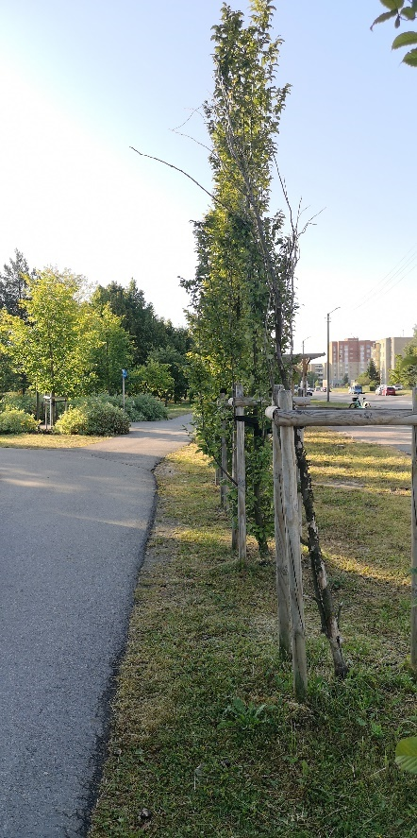 | 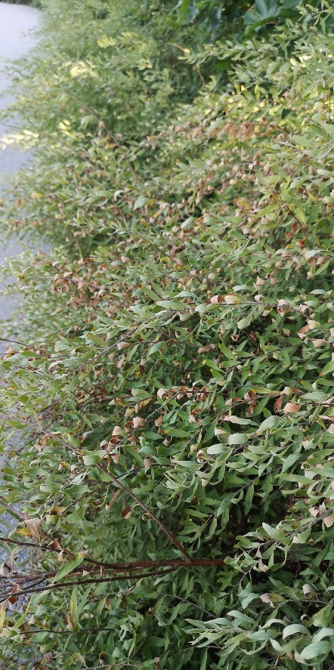 | 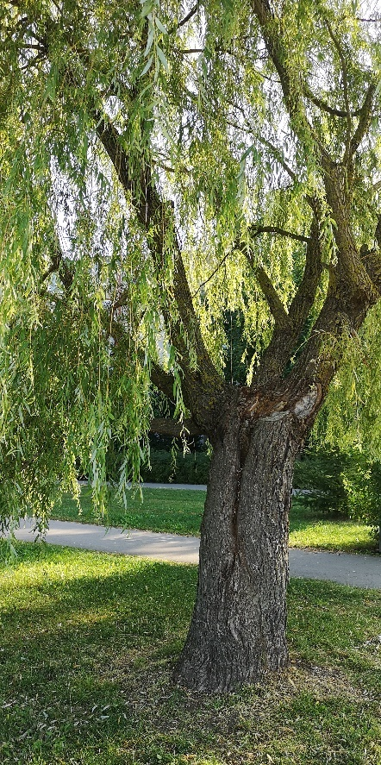
1 pav. Santarvės parko želdinių būklė

Praėjus ilgesniam laikotarpiui po parko įveisimo, jau galima pastebėti kurie medeliai prigijo gerai, o kurie skursta ir nepajėgia prisitaikyti. Paprastieji skroblai 'Fatigiata' yra gana geros būklės, išskyrus du atvejus – medelį su 3 laipsnio defoliacija ir vienu žuvusiu medeliu (1 pav.). Nors kamieno pažeidimai negilūs, tačiau didesniosios dalies skroblų kamieno pagrindas pažeistas neatsargaus žolės pjovimo aplink medžius (2 pav.). Kol kamieno pažeidimai dar nedideli ir medeliai sugebės užsigydyti yra labai svarbu imtis priemonių (uždėti kamieno apsaugas), siekiant išvengti tokių pasikartojančių pažeidimų.

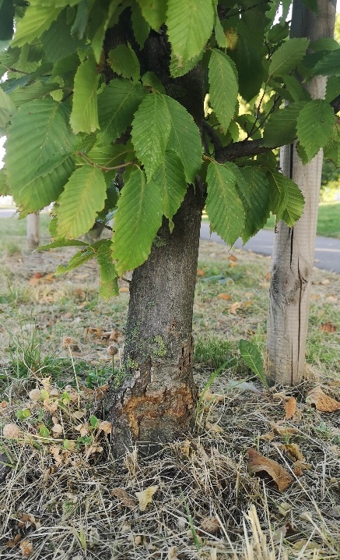 | 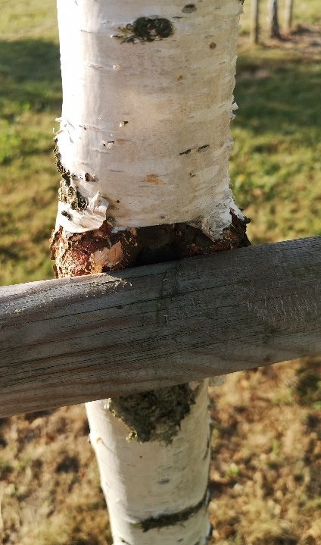 | 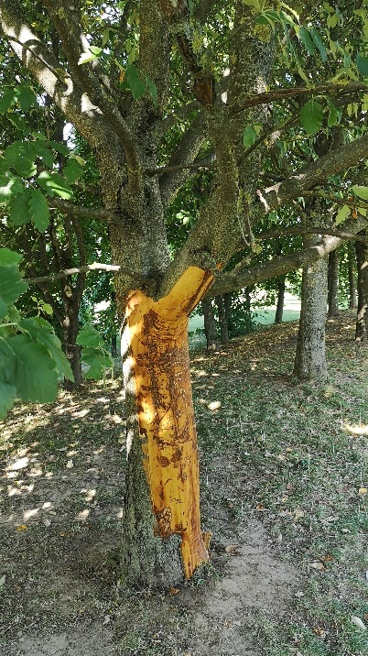
2 pav. Želdinių kamieno mechaniniai pažeidimai dėl įvairios žmogaus veiklos priežasčių
Kitoms medžių rūšims pastebėti nežymūs miltligės (paprastajam ąžuolui, paprastajam klevui), nekrozės (smailialapei lanksvai) požymiai, pastebėtas amalas (ant sidabrinio klevo), bet medžių būklei tai reikšmingos įtakos neturėjo. Vidutiniškai dėl kamieno žaizdų ir puvinio pažeistas vienas baltasis gluosnis 'Tristis' (1 pav.)
Himalajinių beržų 'Doorenboos' būklę (kaip ir 2021 m. pastebėta) blogina veržiantys ir jų kamienus žalojantys tvirtinimo elementai – kuolai, diržai. Kamieno pažeidimai jau yra gana stiprūs, tad svarbu kuo skubiau imtis tam tinkamų priemonių (dezinfekuoti žaizdas, uždėti paminkštinimus ant kamieno ties diržų rišimo vieta). Dėl žmogaus piktybinės veiklos stipriai sužalotas švedinio šermukšnio kamienas – nuplėštas didžiulis gabalas žievės (2 pav.).
Norint išsaugoti Santarvės parko želdinius, pirmiausiai reikėtų pasirūpinti jaunų medelių kamienų apsauga nuo pakartotinių mechaninių pažeidimų. Tokiu būdu sužalojama didesnioji dalis paprastųjų skroblų 'Fastigiata', paprastųjų klevų 'Globosa', paprastųjų klevų 'Crimson King' ir kiek mažiau – didžialapių liepų medeliai. Visgi, dauguma naujai pasodintų želdinių jau gerai prisitaikė augti vietos sąlygomis.
Draugystės parko teritorijoje stebėti 881 sumedėję augalai. Dažniausi parko želdinių pakenkimai: sausos šakos 18%, defoliacija 12% ir kenkėjai ir infekcinės ligos – 8% nuo visų stebėtų šio parko želdinių.
Kalniečių parke stebėti 925 sumedėję augalai. Dažniausi Kalniečių parko visų stebėtų želdinių pakenkimai buvo kenkėjai ir infekcinės ligos 11%, defoliacija 7% ir 7% sausos šakos.

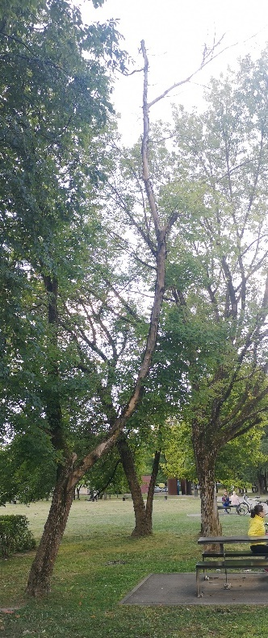 | 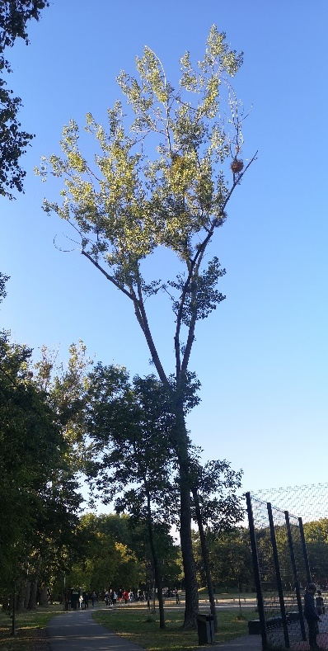 | 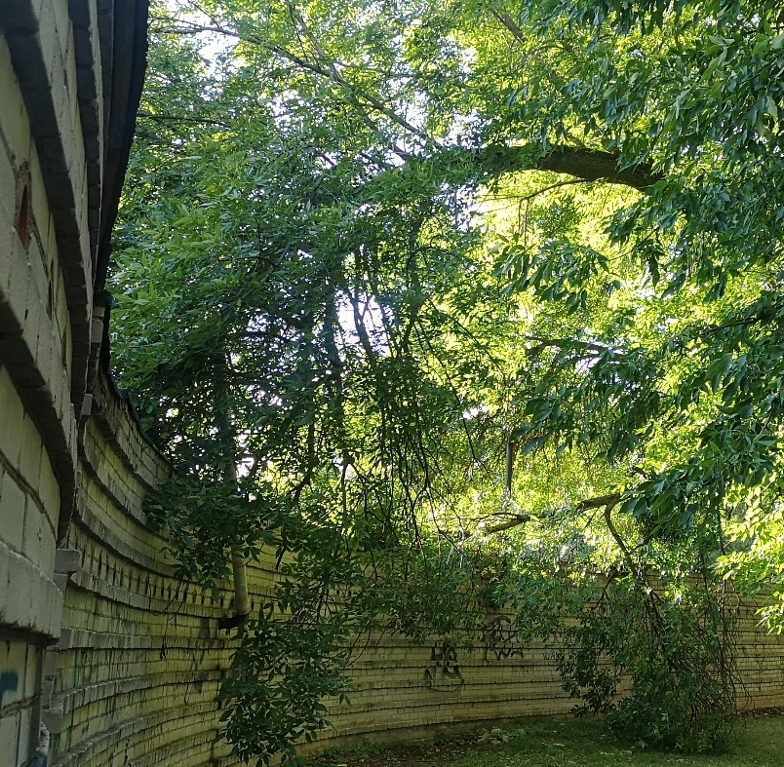
3 pav. Kalniečių ir Draugystės parkuose pavojingų medžių būklė

Kalniečių ir Draugystės parkuose iš kenkėjų ir ligų gausiausiai pastebėti paprastųjų ąžuolų ir ginalinių klevų miltligės, paprastųjų kaštonų keršoji kaštoninė kandelė, liepų rudmargė, suodligė ir liepinė keršoji kandelė. Labai reikšmingų parkuose stebėtų želdinių pokyčių, lyginant su 2021 m., pastebėta nebuvo.
Kalniečių ir Draugystės parkuose pavojingiausiais medžiais laikytini tie, kurie turi stambių nudžiūvusių šakų gausiai žmonių lankomose vietose arba yra stipriai pažeisti gilaus medienos puvinio kamiene (kanadinės tuopos, baltasis gluosnis 'Tristis') ir stipriai pasvirę ant pastatų ar parko pagrindinių takų (amerikiniai uosiai). Siekiant sumažinti šių želdinių keliamą pavojų visuomenei, pirmu atveju juos reikėtų genėti, antruoju – šalinti (3 pav.).
Dalis stebėtų dviskiaučių ginkmedžių tiek Kalniečių, tiek Draugystės parkuose prigijo gerai, dalies – medžių lapai sumažėję, o kamieno žaizdos užsitraukinėja. Draugystės parke prasčiau prigijo juodosios pušys – nustatyta žuvusių medelių, kuriuos reikia atsodinti (4 pav.) Jauniems medeliams su sausomis viršūnėmis reikalinga priežiūra – tinkamas lajos formavimas siekiant suformuoti estetiškai tvarkingesnę medžių lają.. Taip pat reikėtų tikrinti ar medelių tvirtinimo elementai atlieka savo paskirtį nežalodami kamienų.

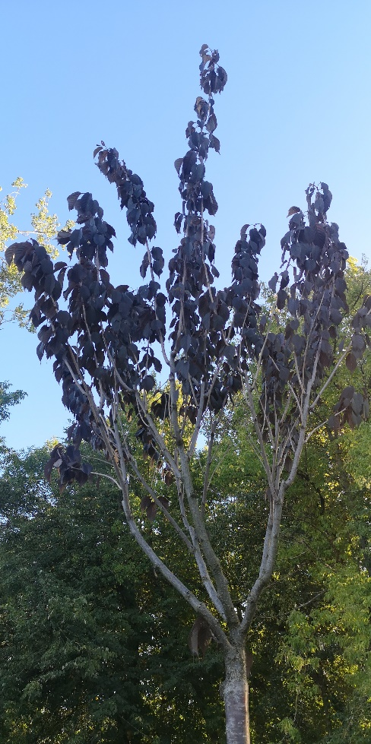 | 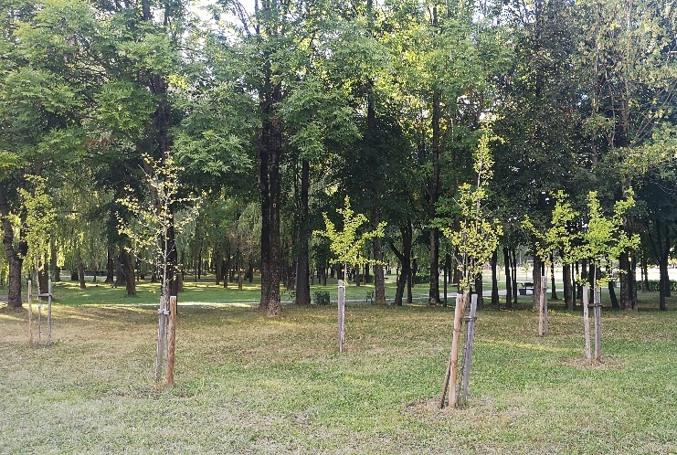
 | 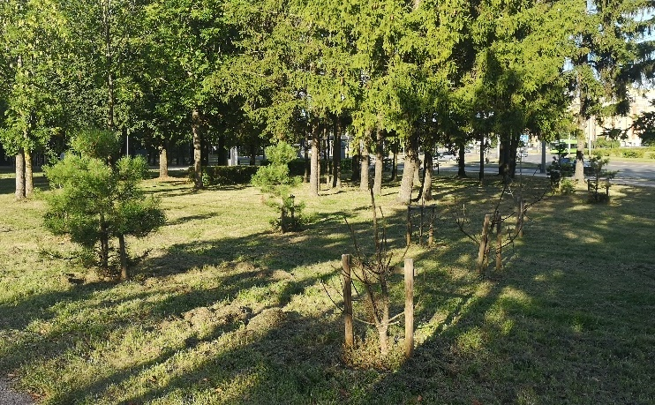
4 pav. Naujai pasodintų želdinių Kalniečių ir Draugystės parkuose būklė

2.2. Apsauginių gatvės želdinių būklės stebėsena
Kauno miesto apsauginiuose gatvės želdynuose 2022 m. iš viso buvo stebėta ir būklė įvertinta 2347 sumedėjusių augalų. Apsauginių gatvės želdinių stebėsenos rezultatai parodė, kad 80% apsauginių gatvės želdinių yra įvairiai pažeisti. Didžiąją dalį šių želdinių sudarė silpnai pažeisti augalai – 70%, 25% – vidutiniškai pažeisti ir 5% stipriai pažeistų augalų. Viso buvo nustatyta 8 vnt. žuvusių augalų gatvės želdiniuose (nesudaro 1%).
Augalai gatvių želdynuose patiria daugelį stresų: druskų, sausros, sunkiųjų metalų, šalčio. Defoliacija yra dažniausia augalų reakcijos į nepalankias aplinkos sąlygas pasekmė. Apsauginiuose gatvių želdynuose pažeidimai dėl įvairios defoliacijos buvo nustatyta 26% visų želdinių. Iš jų silpnos defoliacijos (1 balas) pažeista 85% želdinių, vidutinės (2 balas) – 12% želdinių ir 2% želdinių buvo pažeista labai stiprios defoliacijos (3 balas). Gatvės apsauginiuose želdiniuose buvo nustatyti 8 vnt. žuvusių želdinių (1%). Analogiškai, dechromacijos buvo paveikta 18% Kauno mieto gatvės želdinių (1b. – 91%, 2b. – 8% ir 3b. – 1%).
Didžioji dalis (70%) gatvėse sodinamų medžių yra įvairių rūšių liepos. 2022 m. stebėtų želdinių duomenimis, didžialapės sudarė 13% visų želdinių (arba 21% visų liepos želdinių), paprastosios – 5% visų želdinių (arba 8% visų liepos želdinių), o likusioji dalis – mažalapės liepos ir jos veislės (išskyrus 8 vnt. grakščiųjų liepų, kurios nesudaro 1%). Liepas gana dažnai apninka įvairūs lapų kenkėjai ir ligos. Šie 1-2 balų pažeidimai 2022 m. stebėsenos metu nustatyti 59% visų liepos želdinių (51% nuo visų gatvės želdinių, išskyrus naujai sodintus).
Vertinant kitus želdinių lajos būklės rodiklius, 2022 m. stebėsenos rezultatai parodė, kad lapų nekrozės pažeidimai sudarė 26% nuo visų gatvės želdinių (1b. – 70%, 2b. – 25%, 3b. – 5%). Gana mažai 2022 m. buvo nustatoma sausų šakų medžių lajose – 9% visų gatvės želdinių (1b. – 73%, 2b. – 26%, 3 – 1%).
Medžių būklę ir tolimesnį augimą reikšmingai lemia įvairūs kamieno pažeidimai. Kamieno pažeidimai dėl žmogaus veiklos gatvių želdiniuose yra žymiai dažnesni nei žaizdos dėl orų ir aplinkos sąlygų poveikio (2022 m. stebėsenos duomenimis apie 3 kartus). Kamieno pažeidimai buvo nustatyti 22% visų gatvės želdinių (1b. – 69%, 2b. – 23%, 3b.– 8%), o medienos puviniai – 14% visų želdinių (1b. – 67%, 2b. – 27%, 3b. – 6%).
Iš visų gatvės želdynuose stebėtų želdinių – 670 (29%) sudarė naujai sodinti gatvės želdiniai. Naujai pasodintų gatvės želdinių būklės rezultatai išsamiau nagrinėjami atskirai pateiktame poskyryje „2.6. Naujai pasodintų želdinių būklės stebėsena ir vertinimas“ (38 psl.).
Apsauginių gatvės želdinių būklės rezultatai, t.y. vidutinis pažeidimo balas, pažeistų augalų pasiskirstymas klasėse priklausomai nuo sumedėjusių augalų rūšies stebėtame objekte, introdukuotų medžių prieaugis ir derėjimas bei pomedžio būklė, pateikiami 4 lentelėje.

4 lentelė. Kauno miesto apsauginių gatvės želdinių būklė 2022 m.
Gatvės pavadinimas | Rūšis, skaičius /  Augalo pažeidimas |  |  | Vidutinis pažeidimo balas  2022 m. |  | Pažeisti augalai |  |  |  |  | Introdukuoti: prieaugis / derėjimas | Pomedžio būklė:  plotas, m / suplūkta, %
 |  |  |  |  |  | % | 1 | 2 | 3 | 4 |  | 2-3 m
Baltijos g. | Ąžuolas paprastasis, 1 |  |  |  |  | 0 | 0 | 0 | 0 | 0 |  | žalioji
Baltijos g. | Ąžuolas raudonasis, 1 |  |  |  |  | 100 | 100 | 0 | 0 | 0 | V / 2 | juosta /
Baltijos g. | Sausos šakos |  |  | 1,00±0,00 |  |  |  |  |  |  |  | 0-10 %
Baltijos g. | Beržas karpotasis, 7 |  |  |  |  | 0 | 0 | 0 | 0 | 0
Baltijos g. | Beržas plaukuotasis, 1 |  |  |  |  | 0 | 0 | 0 | 0 | 0
Baltijos g. | Ieva paprastoji, 2 |  |  |  |  | 50 | 50 | 0 | 0 | 0
Baltijos g. | Kamieno pažeidimai |  |  | 0,50±0,50
Baltijos g. | Medienos puvinys |  |  | 0,50±0,50
Baltijos g. | Kaštonas paprastasis, 1 |  |  |  |  | 100 | 100 | 0 | 0 | 0 | V / 2
Baltijos g. | Kenkėjai ir ligos |  |  | 1,00±0,00
Baltijos g. | Nekrozė |  |  | 1,00±0,00
Baltijos g. | Klevas paprastasis, 5 |  |  |  |  | 20 | 20 | 0 | 0 | 0
Baltijos g. | Kamieno pažeidimai |  |  | 0,20±0,20
Baltijos g. | Medienos puvinys |  |  | 0,20±0,20
Baltijos g. | Klevas platanalapis, 2 |  |  |  |  | 50 | 50 | 0 | 0 | 0 | G / 2
Baltijos g. | Dechromacija |  |  | 0,50±0,50
Baltijos g. | Liepa didžialapė, 5 |  |  |  |  | 20 | 20 | 0 | 0 | 0 | G / 3
Baltijos g. | Kenkėjai ir ligos |  |  | 0,20±0,20
Baltijos g. | Liepa mažalapė, 41 |  |  |  |  | 95 | 85 | 10 | 0 | 0
Baltijos g. | Defoliacija |  |  | 0,20±0,06
Baltijos g. | Dechromacija |  |  | 0,29±0,08
Baltijos g. | Kenkėjai ir ligos |  |  | 0,85±0,07
Baltijos g. | Kamieno pažeidimai |  |  | 0,20±0,08
Baltijos g. | Medienos puvinys |  |  | 0,05±0,03
Baltijos g. | Nekrozė |  |  | 0,12±0,05
Baltijos g. | Ožekšnis europinis, 1 |  |  |  |  | 100 | 100 | 0 | 0 | 0
Baltijos g. | Defoliacija |  |  | 1,00±0,00
Baltijos g. | Kamieno pažeidimai |  |  | 1,00±0,00
Baltijos g. | Uosis amerikinis, 50 |  |  |  |  | 22 | 18 | 4 | 0 | 0 | G / 2
Baltijos g. | Defoliacija |  |  | 0,08±0,05
Baltijos g. | Dechromacija |  |  | 0,08±0,06
Baltijos g. | Kamieno pažeidimai |  |  | 0,12±0,05
Baltijos g. | Medienos puvinys |  |  | 0,04±0,04
Baltijos g. | Sausos šakos |  |  | 0,02±0,02
Baltijos g. | Nekrozė |  |  | 0,02±0,02
Baltijos g. | Uosis paprastasis, 2 |  |  |  |  | 0 | 0 | 0 | 0 | 0
Baltijos g. | Uosis pensilvaninis, 50 |  |  |  |  | 20 | 18 | 2 | 0 | 0 | G / 2
Baltijos g. | Defoliacija |  |  | 0,02±0,02
Baltijos g. | Kamieno pažeidimai |  |  | 0,22±0,07
Baltijos g. | Medienos puvinys |  |  | 0,02±0,02
Baltų pr. | Liepa didžialapė,52 |  |  |  |  | 83 | 77 | 6 | 0 | 0 | G / 3 | 3-5 m
Baltų pr. | Defoliacija |  |  | 0,15±0,05 |  |  |  |  |  |  |  | žalioji
Baltų pr. | Dechromacija |  |  | 0,19±0,06 |  |  |  |  |  |  |  | juosta /
Baltų pr. | Kenkėjai ir ligos |  |  | 0,67±0,07 |  |  |  |  |  |  |  | 0-10 %
Baltų pr. | Kamieno pažeidimai |  |  | 0,12±0,05
Baltų pr. | Medienos puvinys |  |  | 0,08±0,05
Baltų pr. | Sausos šakos |  |  | 0,12±0,04
Baltų pr. | Nekrozė |  |  | 0,06±0,03
Baltų pr. | Liepa mažalapė, 50 |  |  |  |  | 100 | 36 | 64 | 0 | 0
Baltų pr. | Defoliacija |  |  | 0,62±0,09
Baltų pr. | Dechromacija |  |  | 0,36±0,08
Baltų pr. | Kenkėjai ir ligos |  |  | 1,46±0,08
Baltų pr. | Kamieno pažeidimai |  |  | 0,08±0,05
Baltų pr. | Medienos puvinys |  |  | 0,04±0,03
Baltų pr. | Sausos šakos |  |  | 0,32±0,09
Baltų pr. | Nekrozė |  |  | 0,12±0,05
J.Basanavičiaus al. | Kaštonas paprastasis, 52 |  |  |  |  | 100 | 69 | 31 | 0 | 0 | V / 2-3 | 2-3 m
J.Basanavičiaus al. | Kenkėjai ir ligos |  |  | 1,10±0,04 |  |  |  |  |  |  |  | žalioji
J.Basanavičiaus al. | Kamieno pažeidimai |  |  | 0,15±0,07 |  |  |  |  |  |  |  | juosta /
J.Basanavičiaus al. | Medienos puvinys |  |  | 0,65±0,10 |  |  |  |  |  |  |  | 0-10 %
J.Basanavičiaus al. | Nekrozė |  |  | 0,42±0,09
J.Basanavičiaus al. | Klevas paprastasis, 1 |  |  |  |  | 100 | 100 | 0 | 0 | 0
J.Basanavičiaus al. | Kamieno pažeidimai |  |  | 1,00±0,00
J.Basanavičiaus al. | Medienos puvinys |  |  | 1,00±0,00
J.Basanavičiaus al. | Liepa mažalapė, 2 |  |  |  |  | 50 | 50 | 0 | 0 | 0
J.Basanavičiaus al. | Kenkėjai ir ligos |  |  | 0,50±0,50
J.Basanavičiaus al. | Pušis juodoji, 1 |  |  |  |  | 0 | 0 | 0 | 0 | 0 | G / 2
Breslaujos g. | Ąžuolas paprastasis, 1 |  |  |  |  | 0 | 0 | 0 | 0 | 0 |  | pieva už
Breslaujos g. | Beržas karpotasis, 1 |  |  |  |  | 100 | 100 | 0 | 0 | 0 |  | šaligatvio /
Breslaujos g. | Defoliacija |  |  | 1,00±0,00 |  |  |  |  |  |  |  | 0-10 %
Breslaujos g. | Kamieno pažeidimai |  |  | 1,00±0,00
Breslaujos g. | Medienos puvinys |  |  | 1,00±0,00
Breslaujos g. | Klevas paprastasis, 1 |  |  |  |  | 100 | 0 | 0 | 100 | 0
Breslaujos g. | Kamieno pažeidimai |  |  | 3,00±0,00
Breslaujos g. | Medienos puvinys |  |  | 1,00±0,00
Breslaujos g. | Nekrozė |  |  | 1,00±0,00
Breslaujos g. | Šermukšnis miltingasis, 36 |  |  |  |  | 6 | 3 | 0 | 3 | 0 | G / 3
Breslaujos g. | Defoliacija |  |  | 0,06±0,04
Breslaujos g. | Kamieno pažeidimai |  |  | 0,08±0,08
Breslaujos g. | Medienos puvinys |  |  | 0,03±0,03
Breslaujos g. | Uosis paprastasis, 1 |  |  |  |  | 0 | 0 | 0 | 0 | 0
K.Donelaičio g. | Kaštonas paprastasis, 2 |  |  |  |  | 100 | 100 | 0 | 0 | 0 | V / 2 | 1x1 m
K.Donelaičio g. | Kenkėjai ir ligos |  | 1,00±0,00
K.Donelaičio g. | Liepa didžialapė, 17 |  |  |  |  | 82 | 41 | 29 | 12 | 0 | G / 3 | skalda /
K.Donelaičio g. | Defoliacija |  |  | 0,41±0,17 |  |  |  |  |  |  |  | 0 %
K.Donelaičio g. | Kenkėjai ir ligos |  |  | 1,00±0,00
K.Donelaičio g. | Kamieno pažeidimai |  |  | 0,71±0,25
K.Donelaičio g. | Medienos puvinys |  |  | 0,88±0,27
K.Donelaičio g. | Sausos šakos |  |  | 0,24±0,14
K.Donelaičio g. | Nekrozė |  |  | 0,88±0,22
K.Donelaičio g. | Liepa mažalapė, 57 |  |  |  |  | 96 | 51 | 32 | 14 | 0
K.Donelaičio g. | Defoliacija |  |  | 0,56±0,08
K.Donelaičio g. | Dechromacija |  |  | 0,05±0,03
K.Donelaičio g. | Kenkėjai ir ligos |  |  | 0,65±0,08
K.Donelaičio g. | Kamieno pažeidimai |  |  | 0,37±0,11
K.Donelaičio g. | Medienos puvinys |  |  | 0,28±0,10
K.Donelaičio g. | Sausos šakos |  |  | 0,05±0,03
K.Donelaičio g. | Nekrozė |  |  | 0,96±0,08
K.Donelaičio g. | Liepa paprastoji, 50 |  |  |  |  | 86 | 44 | 34 | 8 | 0 | G / 2
K.Donelaičio g. | Defoliacija |  |  | 0,34±0,07
K.Donelaičio g. | Kenkėjai ir ligos |  |  | 0,30±0,07
K.Donelaičio g. | Kamieno pažeidimai |  |  | 0,48±0,12
K.Donelaičio g. | Medienos puvinys |  |  | 0,94±0,13
K.Donelaičio g. | Sausos šakos |  |  | 0,06±0,03
K.Donelaičio g. | Nekrozė |  |  | 0,90±0,07
R.Kalantos g. | Ąžuolasis paprastasis, 1 |  |  |  |  | 0 | 0 | 0 | 0 | 0 |  | 1-2 m
R.Kalantos g. | Klevas paprastasis, 1 |  |  |  |  | 100 | 100 | 0 | 0 | 0 |  | žalioji
R.Kalantos g. | Kamieno pažeidimai |  |  | 1,00±0,00 |  |  |  |  |  |  |  | juosta ir
R.Kalantos g. | Medienos puvinys |  |  | 1,00±0,00 |  |  |  |  |  |  |  | 1x1 m
R.Kalantos g. | Sausos šakos |  |  | 1,00±0,00 |  |  |  |  |  |  |  | gruntas /
R.Kalantos g. | Liepa didžialapė, 12 |  |  |  |  | 33 | 25 | 8 | 0 | 0 | G / 3 | 0-20 %
R.Kalantos g. | Defoliacija |  |  | 0,17±0,17
R.Kalantos g. | Kenkėjai ir ligos |  |  | 0,08±0,08
R.Kalantos g. | Nekrozė |  |  | 0,33±0,19
R.Kalantos g. | Liepa mažalapė, 64 |  |  |  |  | 95 | 78 | 11 | 6 | 0
R.Kalantos g. | Defoliacija |  |  | 0,33±0,07
R.Kalantos g. | Dechromacija |  |  | 0,36±0,08
R.Kalantos g. | Kenkėjai ir ligos |  |  | 0,95±0,05
R.Kalantos g. | Kamieno pažeidimai |  |  | 0,38±0,08
R.Kalantos g. | Medienos puvinys |  |  | 0,09±0,04
R.Kalantos g. | Sausos šakos |  |  | 0,02±0,02
R.Kalantos g. | Nekrozė |  |  | 0,28±0,07
R.Kalantos g. | Uosis amerikinis, 1 |  |  |  |  | 100 | 100 | 0 | 0 | 0 | V / 2
R.Kalantos g. | Sausos šakos |  |  |  | 1,00±0,00
Kęstučio g. | Kaštonas paprastasis, 46 |  |  |  |  | 98 | 52 | 35 | 7 | 4 | V / 2 | 1x1 m
Kęstučio g. | Defoliacija |  |  | 0,20±0,12 |  |  |  |  |  |  |  | skalda /
Kęstučio g. | Kenkėjai ir ligos |  |  | 0,83±0,08 |  |  |  |  |  |  |  | 0 %
Kęstučio g. | Kamieno pažeidimai |  |  | 0,57±0,11
Kęstučio g. | Medienos puvinys |  |  | 1,15±0,12
Kęstučio g. | Sausos šakos |  |  | 0,11±0,05
Kęstučio g. | Nekrozė |  |  | 0,59±0,10
Kęstučio g. | Liepa didžialapė, 6 |  |  |  |  | 17 | 17 | 0 | 0 | 0 | G / 3
Kęstučio g. | Nekrozė |  |  |  | 0,17±0,17
Kęstučio g. | Liepa mažalapė, 52 |  |  |  |  | 100 | 71 | 19 | 8 | 2
Kęstučio g. | Defoliacija |  |  | 0,35±0,09
Kęstučio g. | Dechromacija |  |  | 0,08±0,04
Kęstučio g. | Kenkėjai ir ligos |  |  | 0,88±0,07
Kęstučio g. | Kamieno pažeidimai |  |  | 0,48±0,13
Kęstučio g. | Medienos puvinys |  |  | 0,33±0,12
Kęstučio g. | Sausos šakos |  |  | 0,06±0,03
Kęstučio g. | Nekrozė |  |  | 0,48±0,10
Kęstučio g. | Liepa paprastoji, 46 |  |  |  |  | 63 | 43 | 20 | 0 | 0 | G / 2
Kęstučio g. | Defoliacija |  |  | 0,09±0,05
Kęstučio g. | Kenkėjai ir ligos |  |  | 0,11±0,05
Kęstučio g. | Kamieno pažeidimai |  |  | 0,15±0,06
Kęstučio g. | Medienos puvinys |  |  | 0,52±0,10
Kęstučio g. | Sausos šakos |  |  | 0,17±0,08
Kęstučio g. | Nekrozė |  |  | 0,50±0,10
Marvelės g. | Ąžuolas paprastasis, 1 |  |  |  |  | 100 | 0 | 100 | 0 | 0 |  | pieva už
Marvelės g. | Kamieno pažeidimai |  |  | 2,00±0,00 |  |  |  |  |  |  |  | šaligatvio
Marvelės g. | Medienos puvinys |  |  | 2,00±0,00 |  |  |  |  |  |  |  | ir 1x1 m
Marvelės g. | Kaštonas paprastasis, 50 |  |  |  |  | 100 | 8 | 62 | 30 | 0 | V / 1-2 | gruntas /
Marvelės g. | Defoliacija |  |  | 0,14±0,05 |  |  |  |  |  |  |  | 0-20 %
Marvelės g. | Kenkėjai ir ligos |  |  | 1,48±0,08
Marvelės g. | Kamieno pažeidimai |  |  | 0,88±0,14
Marvelės g. | Medienos puvinys |  |  | 0,74±0,11
Marvelės g. | Sausos šakos |  |  | 0,42±0,10
Marvelės g. | Nekrozė |  |  | 2,00±0,12
Marvelės g. | Kaštonas paprastasis 'Briotii', 10 |  |  |  |  | 60 | 60 | 0 | 0 | 0 | G / 0-1
Marvelės g. | Defoliacija |  |  | 0,10±0,10
Marvelės g. | Miltligė |  |  | 0,10±0,10
Marvelės g. | Kamieno pažeidimai |  |  | 0,10±0,10
Marvelės g. | Nekrozė |  |  | 0,50±0,17
Marvelės g. | Klevas paprastasis, 2 |  |  |  |  | 50 | 50 | 0 | 0 | 0
Marvelės g. | Kamieno pažeidimai |  |  | 0,50±0,50
Marvelės g. | Klevas uosialapis, 1 |  |  |  |  | 0 | 0 | 0 | 0 | 0 | G / 2
Marvelės g. | Liepa mažalapė, 50 |  |  |  |  | 90 | 54 | 34 | 2 | 0
Marvelės g. | Defoliacija |  |  | 0,18±0,06
Marvelės g. | Kenkėjai ir ligos |  |  | 0, 94±0,08
Marvelės g. | Kamieno pažeidimai |  |  | 0,50±0,12
Marvelės g. | Medienos puvinys |  |  | 0,58±0,10
Marvelės g. | Sausos šakos |  |  | 0,08±0,06
Marvelės g. | Nekrozė |  |  | 0,40±0,09
Marvelės g. | Skroblas paprastasis, 1 |  |  |  |  | 100 | 0 | 0 | 100 | 0
Marvelės g. | Kamieno pažeidimai |  |  | 2,00±0,00
Marvelės g. | Medienos puvinys |  |  | 3,00±0,00
T.Masiulio g. | Ąžuolas paprastasis, 1 |  |  |  |  | 0 | 0 | 0 | 0 | 0 |  | 1-2 m
T. Masiulio g. | Liepa didžialapė, 10 |  |  |  |  | 40 | 40 | 0 | 0 | 0 | G / 3 | žalioji
T. Masiulio g. | Dechromacija |  |  | 0,10±0,10 |  |  |  |  |  |  |  | juosta ir
T. Masiulio g. | Kenkėjai ir ligos |  |  | 0,30±0,15 |  |  |  |  |  |  |  | pieva už
T. Masiulio g. | Nekrozė |  |  | 0,10±0,10 |  |  |  |  |  |  |  | šaligatvio /
T. Masiulio g. | Liepa mažalapė, 62 |  |  |  |  | 100 | 81 | 15 | 5 | 0 |  | 0-20 %
T. Masiulio g. | Defoliacija |  |  | 0,32±0,07
T. Masiulio g. | Dechromacija |  |  | 0,27±0,06
T. Masiulio g. | Kenkėjai ir ligos |  |  | 0,76±0,06
T. Masiulio g. | Kamieno pažeidimai |  |  | 0,16±0,05
T. Masiulio g. | Medienos puvinys |  |  | 0,10±0,05
T. Masiulio g. | Sausos šakos |  |  | 0,05±0,03
T. Masiulio g. | Nekrozė |  |  | 0,53±0,10
T. Masiulio g. | Robinija baltažiedė, 1 |  |  |  |  | 0 | 0 | 0 | 0 | 0 | G / 3
T. Masiulio g. | Uosis paprastasis, 1 |  |  |  |  | 100 | 100 | 0 | 0 | 0
T. Masiulio g. | Sausos šakos |  |  | 1,00±0,00
Panerių g. | Liepa didžialapė, 11 |  |  |  |  | 55 | 27 | 27 | 0 | 0 | G / 3 | 1-2 m
Panerių g. | Defoliacija |  |  | 0,18±0,12 |  |  |  |  |  |  |  | žalioji
Panerių g. | Kenkėjai ir ligos |  |  | 0,55±0,16 |  |  |  |  |  |  |  | juosta ir
Panerių g. | Kamieno pažeidimai |  |  | 0,18±0,18 |  |  |  |  |  |  |  | 1x1m
Panerių g. | Medienos puvinys |  |  | 0,09±0,09 |  |  |  |  |  |  |  | gruntas /
Panerių g. | Nekrozė |  |  | 0,55±0,25 |  |  |  |  |  |  |  | 0-20 %
Panerių g. | Liepa mažalapė, 56 |  |  |  |  | 100 | 89 | 7 | 4 | 0
Panerių g. | Defoliacija |  |  | 0,36±0,07
Panerių g. | Dechromacija |  |  | 0,07±0,03
Panerių g. | Kenkėjai ir ligos |  |  | 0,95±0,03
Panerių g. | Kamieno pažeidimai |  |  | 0,27±0,09
Panerių g. | Medienos puvinys |  |  | 0,18±0,06
Panerių g. | Sausos šakos |  |  | 0,02±0,02
Panerių g. | Nekrozė |  |  | 0,29±0,08
Pramonės pr. | Kaštonas paprastasis, 51 |  |  |  |  | 100 | 55 | 43 | 2 | 0 | V / 1-2 | 1-2 m
Pramonės pr. | Defoliacija |  |  | 0,12±0,05 |  |  |  |  |  |  |  | žalioji
Pramonės pr. | Dechromacija |  |  | 0,02±0,02 |  |  |  |  |  |  |  | juosta /
Pramonės pr. | Kenkėjai ir ligos |  |  | 1,14±0,08 |  |  |  |  |  |  |  | 0-20 %
Pramonės pr. | Kamieno pažeidimai |  |  | 0,45±0,10
Pramonės pr. | Medienos puvinys |  |  | 0,27±0,07
Pramonės pr. | Sausos šakos |  |  | 0,10±0,05
Pramonės pr. | Nekrozė |  |  | 1,00±0,12
Pramonės pr. | Liepa didžialapė, 10 |  |  |  |  | 100 | 50 | 50 | 0 | 0 | G / 3
Pramonės pr. | Defoliacija |  |  | 1,00±0,15
Pramonės pr. | Dechromacija |  |  | 0,10±0,10
Pramonės pr. | Kamieno pažeidimai |  |  | 0,80±0,25
Pramonės pr. | Medienos puvinys |  |  | 0,40±0,22
Pramonės pr. | Sausos šakos |  |  | 0,40±0,22
Pramonės pr. | Nekrozė |  |  | 0,90±0,18
Pramonės pr. | Liepa mažalapė, 1 |  |  |  |  | 100 | 100 | 0 | 0 | 0
Pramonės pr. | Defoliacija |  |  | 1,00±0,00
Pramonės pr. | Dechromacija |  |  | 1,00±0,00
Pramonės pr. | Kenkėjai ir ligos |  |  | 1,00±0,00
Pramonės pr. | Uosis paprastasis, 3 |  |  |  |  | 67 | 33 | 33 | 0 | 0
Pramonės pr. | Sausos šakos |  |  | 0,67±0,67
Radvilėnų pl. | Beržas karpotasis, 1 |  |  |  |  | 100 | 100 | 0 | 0 | 0 |  | 1-2 m ir
Radvilėnų pl. | Defoliacija |  |  | 1,00±0,00 |  |  |  |  |  |  |  | 4-6 m
Radvilėnų pl. | Beržas plaukuotasis, 1 |  |  |  |  | 0 | 0 | 0 | 0 | 0 |  | žalioji
Radvilėnų pl. | Klevas paprastasis, 4 |  |  |  |  | 75 | 25 | 50 | 0 | 0 |  | juosta /
Radvilėnų pl. | Defoliacija |  |  | 0,75±0,48 |  |  |  |  |  |  |  | 0-20 %
Radvilėnų pl. | Kamieno pažeidimai |  |  | 0,50±0,50
Radvilėnų pl. | Sausos šakos |  |  | 0,75±0,48
Radvilėnų pl. | Nekrozė |  |  | 0,25±0,25
Radvilėnų pl. | Klevas uosialapis, 1 |  |  |  |  | 100 | 100 | 0 | 0 | 0 | G / 3
Radvilėnų pl. | Sausos šakos |  |  | 1,00±0,00
Radvilėnų pl. | Liepa didžialapė, 2 |  |  |  |  | 100 | 100 | 0 | 0 | 0 | G / 3
Radvilėnų pl. | Kenkėjai ir ligos |  |  | 0,50±0,50
Radvilėnų pl. | Medienos puvinys |  |  | 0,50±0,50
Radvilėnų pl. | Nekrozė |  |  | 0,50±0,50
Radvilėnų pl. | Liepa mažalapė, 3 |  |  |  |  | 100 | 33 | 33 | 33 | 0
Radvilėnų pl. | Defoliacija |  |  | 0,33±0,33
Radvilėnų pl. | Kenkėjai ir ligos |  |  | 0,67±0,33
Radvilėnų pl. | Kamieno pažeidimai |  |  | 1,00±1,00
Radvilėnų pl. | Medienos puvinys |  |  | 0,67±0,67
Radvilėnų pl. | Sausos šakos |  |  | 0,67±0,67
Radvilėnų pl. | Nekrozė |  |  | 1,00±0,58
Radvilėnų pl. | Liepa mažalapė 'Greenspire', 10 |  |  |  |  | 100 | 60 | 40 | 0 | 0
Radvilėnų pl. | Defoliacija |  |  | 0,70±0,26
Radvilėnų pl. | Dechromacija |  |  | 0,50±0,17
Radvilėnų pl. | Kenkėjai ir ligos |  |  | 0,10±0,10
Radvilėnų pl. | Sausos šakos |  |  | 1,40±0,16
Radvilėnų pl. | Nekrozė |  |  | 0,10±0,10
Radvilėnų pl. | Robinija baltažiedė, 12 |  |  |  |  | 67 | 25 | 25 | 17 | 0 | V / 3
Radvilėnų pl. | Kamieno pažeidimai |  |  | 1,17±0,34
Radvilėnų pl. | Medienos puvinys |  |  | 1,00±0,25
Radvilėnų pl. | Sausos šakos |  |  | 0,33±0,19
Radvilėnų pl. | Šermukšnis miltingasis, 51 |  |  |  |  | 41 | 35 | 6 | 0 | 0 | G / 3
Radvilėnų pl. | Defoliacija |  |  | 0,08±0,04
Radvilėnų pl. | Dechromacija |  |  | 0,12±0,05
Radvilėnų pl. | Kamieno pažeidimai |  |  | 0,43±0,08
Radvilėnų pl. | Medienos puvinys |  |  | 0,12±0,05
Radvilėnų pl. | Sausos šakos |  |  | 0,12±0,05
Radvilėnų pl. | Nekrozė |  |  | 0,08±0,04
Radvilėnų pl. | Šermukšnis švedinis, 26 |  |  |  |  | 19 | 15 | 4 | 0 | 0 | G / 3
Radvilėnų pl. | Defoliacija |  |  | 0,12±0,06
Radvilėnų pl. | Kamieno pažeidimai |  |  | 0,12±0,06
Radvilėnų pl. | Sausos šakos |  |  | 0,15±0,09
Raudondvario pl. | Beržas karpotasis, 1 |  |  |  |  | 100 | 100 | 0 | 0 | 0 |  | 2-4 m
Raudondvario pl. | Kamieno pažeidimai | 1,00±0,00 |  |  |  |  |  |  |  |  |  | žalioji
Raudondvario pl. | Medienos puvinys | 1,00±0,00 |  |  |  |  |  |  |  |  |  | juosta /
Raudondvario pl. | Kaštonas paprastasis, 8 |  |  |  |  | 100 | 75 | 25 | 0 | 0 | V / 2 | 0-20 %
Raudondvario pl. | Kenkėjai ir ligos |  |  | 1,00±0,00
Raudondvario pl. | Nekrozė |  |  | 0,50±0,33
Raudondvario pl. | Klevas paprastasis, 1 |  |  |  |  | 100 | 100 | 0 | 0 | 0
Raudondvario pl. | Nekrozė |  |  | 1,00±0,00
Raudondvario pl. | Liepa didžialapė, 17 |  |  |  |  | 59 | 18 | 35 | 6 | 0 | V / 2
Raudondvario pl. | Defoliacija |  |  | 0,29±0,11
Raudondvario pl. | Dechromacija |  |  | 0,18±0,10
Raudondvario pl. | Kenkėjai ir ligos |  |  | 0,06±0,06
Raudondvario pl. | Kamieno pažeidimai |  |  | 1,06±0,25
Raudondvario pl. | Medienos puvinys |  |  | 0,71±0,24
Raudondvario pl. | Sausos šakos |  |  | 0,35±0,12
Raudondvario pl. | Nekrozė |  |  | 0,24±0,11
Raudondvario pl. | Liepa mažalapė, 56 |  |  |  |  | 100 | 82 | 16 | 2 | 0
Raudondvario pl. | Defoliacija |  |  | 0,39±0,08
Raudondvario pl. | Dechromacija |  |  | 0,14±0,05
Raudondvario pl. | Kenkėjai ir ligos |  |  | 0,84±0,05
Raudondvario pl. | Kamieno pažeidimai |  |  | 0,32±0,09
Raudondvario pl. | Medienos puvinys |  |  | 0,20±0,07
Raudondvario pl. | Sausos šakos |  |  | 0,02±0,02
Raudondvario pl. | Nekrozė |  |  | 0,30±0,08
Raudondvario pl. | Robinija baltažiedė, 7 |  |  |  |  | 57 | 57 | 0 | 0 | 0 | G / 3
Raudondvario pl. | Kamieno pažeidimai | 0,57±0,20
Raudondvario pl. | Šermukšnis miltingasis, 1 |  |  |  |  | 100 | 100 | 0 | 0 | 0 | G / 3
Raudondvario pl. | Kamieno pažeidimai |  |  | 1,00±0,00
Raudondvario pl. | Medienos puvinys |  |  | 1,00±0,00
Savanorių pr. | Kaštonas paprastasis, 50 |  |  |  |  | 96 | 66 | 26 | 4 | 0 | V / 2 | 2-3 m
Savanorių pr. | Defoliacija |  |  | 0,18±0,07 |  |  |  |  |  |  |  | žalioji
Savanorių pr. | Dechromacija |  |  | 0,04±0,03 |  |  |  |  |  |  |  | juosta /
Savanorių pr. | Kenkėjai ir ligos |  |  | 0,70±0,07 |  |  |  |  |  |  |  | 0-20 %
Savanorių pr. | Kamieno pažeidimai |  |  | 0,26±0,08
Savanorių pr. | Medienos puvinys |  |  | 0,10±0,04
Savanorių pr. | Sausos šakos |  |  | 0,16±0,07
Savanorių pr. | Nekrozė |  |  | 0,88±0,12
Savanorių pr. | Klevas paprastasis, 17 |  |  |  |  | 82 | 47 | 29 | 6 | 0
Savanorių pr. | Defoliacija |  |  | 0,24±0,11
Savanorių pr. | Kamieno pažeidimai |  |  | 0,35±0,12
Savanorių pr. | Medienos puvinys |  |  | 0,53±0,12
Savanorių pr. | Nekrozė |  |  | 1,12±0,22
Savanorių pr. | Liepa didžialapė, 63 |  |  |  |  | 78 | 71 | 6 | 0 | 0 | G / 3
Savanorių pr. | Defoliacija |  |  | 0,10±0,04
Savanorių pr. | Dechromacija |  |  | 0,08±0,03
Savanorių pr. | Kenkėjai ir ligos |  |  | 0,03±0,02
Savanorių pr. | Kamieno pažeidimai |  |  | 0,63±0,07
Savanorių pr. | Medienos puvinys |  |  | 0,05±0,03
Savanorių pr. | Sausos šakos |  |  | 0,03±0,03
Savanorių pr. | Nekrozė |  |  | 0,10±0,04
Savanorių pr. | Liepa mažalapė, 52 |  |  |  |  | 100 | 71 | 17 | 12 | 0
Savanorių pr. | Defoliacija |  |  | 0,60±0,08
Savanorių pr. | Dechromacija |  |  | 0,37±0,07
Savanorių pr. | Kenkėjai ir ligos |  |  | 0,81±0,06
Savanorių pr. | Kamieno pažeidimai |  |  | 0,60±0,15
Savanorių pr. | Medienos puvinys |  |  | 0,48±0,13
Savanorių pr. | Sausos šakos |  |  | 0,17±0,07
Savanorių pr. | Nekrozė |  |  | 0,33±0,08
Savanorių pr. | Liepa paprastoji, 2 |  |  |  |  | 100 | 100 | 0 | 0 | 0 | G / 2
Savanorių pr. | Dechromacija |  |  | 0,50±0,50
Savanorių pr. | Kenkėjai ir ligos |  |  | 1,00±0,00
Savanorių pr. | Nekrozė |  |  | 0,50±0,50
A.Smetonos al. | Ąžuolas paprastasis, 1 |  |  |  |  | 0 | 0 | 0 | 0 | 0
A. Smetonos al. | Beržas karpotasis, 1 |  |  |  |  | 0 | 0 | 0 | 0 | 0 |  | 2-3 m
A. Smetonos al. | Beržas plaukuotasis, 1 |  |  |  |  | 100 | 100 | 0 | 0 | 0 |  | žalioji
A. Smetonos al. | Kamieno pažeidimai |  |  | 1,00±0,00 |  |  |  |  |  |  |  | juosta /
A. Smetonos al. | Kaštonas paprastasis, 1 |  |  |  |  | 100 | 100 | 0 | 0 | 0 | V / 2 | 0-20 %
A. Smetonos al. | Kenkėjai ir ligos |  |  | 1,00±0,00
A. Smetonos al. | Nekrozė |  |  | 1,00±0,00
A. Smetonos al. | Klevas paprastasis, 3 |  |  |  |  | 67 | 33 | 0 | 33 | 0
A. Smetonos al. | Kamieno pažeidimai |  |  | 1,33±0,88
A. Smetonos al. | Liepa didžialapė, 50 |  |  |  |  | 30 | 28 | 2 | 0 | 0 | G / 3
A. Smetonos al. | Defoliacija |  |  | 0,16±0,05
A. Smetonos al. | Dechromacija |  |  | 0,04±0,03
A. Smetonos al. | Kamieno pažeidimai |  |  | 0,04±0,03
A. Smetonos al. | Sausos šakos |  |  | 0,02±0,02
A. Smetonos al. | Nekrozė |  |  | 0,14±0,06
A. Smetonos al. | Liepa mažalapė, 15 |  |  |  |  | 87 | 73 | 7 | 7 | 0
A. Smetonos al. | Defoliacija |  |  | 0,47±0,13
A. Smetonos al. | Dechromacija |  |  | 0,13±0,09
A. Smetonos al. | Kenkėjai ir ligos |  |  | 0,67±0,21
A. Smetonos al. | Kamieno pažeidimai |  |  | 0,07±0,07
A. Smetonos al. | Medienos puvinys |  |  | 0,07±0,07
A. Smetonos al. | Nekrozė |  |  | 0,60±0,16
A. Smetonos al. | Pušis paprastoji, 2 |  |  |  |  | 50 | 50 | 0 | 0 | 0
A. Smetonos al. | Kamieno pažeidimai |  |  | 0,50±0,50
A. Smetonos al. | Uosis amerikinis, 1 |  |  |  |  | 100 | 0 | 100 | 0 | 0 | G / 2
A. Smetonos al. | Kamieno pažeidimai |  |  | 2,00±0,00
Šiaurės pr. | Gudobelė sp., 11 |  |  |  |  | 9 | 9 | 0 | 0 | 0 |  | žalioji zona
Šiaurės pr. | Kamieno pažeidimai |  |  | 0,09±0,09 |  |  |  |  |  |  |  | žiede / 0%
Šiaurės pr. | Liepa didžialapė, 56 |  |  |  |  | 63 | 46 | 16 | 0 | 0 | G / 3 | 5-6 m
Šiaurės pr. | Defoliacija |  |  | 0,36±0,07 |  |  |  |  |  |  |  | žalioji
Šiaurės pr. | Dechromacija |  |  | 0,46±0,07 |  |  |  |  |  |  |  | juosta /
Šiaurės pr. | Kenkėjai ir ligos |  |  | 0,09±0,04 |  |  |  |  |  |  |  | 0-10 %
Šiaurės pr. | Kamieno pažeidimai |  |  | 0,34±0,08
Šiaurės pr. | Medienos puvinys |  |  | 0,11±0,04
Šiaurės pr. | Sausos šakos |  |  | 0,23±0,08
Šiaurės pr. | Nekrozė |  |  | 0,07±0,03
Šiaurės pr. | Liepa mažalapė, 50 |  |  |  |  | 100 | 78 | 22 | 0 | 0
Šiaurės pr. | Defoliacija |  |  | 0,32±0,07
Šiaurės pr. | Dechromacija |  |  | 0,86±0,09
Šiaurės pr. | Kenkėjai ir ligos |  |  | 0,70±0,07
Šiaurės pr. | Kamieno pažeidimai |  |  | 0,36±0,08
Šiaurės pr. | Medienos puvinys |  |  | 0,18±0,05
Šiaurės pr. | Liepa paprastoji, 4 |  |  |  |  | 100 | 75 | 25 | 0 | 0 | G / 2
Šiaurės pr. | Dechromacija |  |  | 0,75±0,25
Šiaurės pr. | Kenkėjai ir ligos |  |  | 1,00±0,00
Šiaurės pr. | Kamieno pažeidimai |  |  | 0,75±0,48
Šiaurės pr. | Medienos puvinys |  |  | 0,50±0,50
Vytauto pr. | Liepa mažalapė 'Rancho', 51 |  |  |  |  | 100 | 16 | 82 | 2 | 0 |  | 1x1 m
Vytauto pr. | Defoliacija |  |  | 0,55±0,09 |  |  |  |  |  |  |  | mulčias ir
Vytauto pr. | Dechromacija |  |  | 0,06±0,03 |  |  |  |  |  |  |  | metalinė
Vytauto pr. | Kenkėjai ir ligos |  |  | 1,67±0,09 |  |  |  |  |  |  |  | apsauga /
Vytauto pr. | Kamieno pažeidimai |  |  | 0,12±0,05 |  |  |  |  |  |  |  | 0-10 %
Vytauto pr. | Nekrozė |  |  | 0,41±0,09

Atliekant stebėsenas pasitaiko neatitikimų atpažįstant panašių požymių augalus. Pvz., Baltijos g. auga skirtingų rūšių uosiai – amerikiniai, pensilvaniniai ir paprastieji. Dėl sąlyginai nedidelių skirtumų atpažįstant šias rūšis bei didelio išsimaišymo šios gatvės želdyne, vid. būklės balą tikslinga būtų skaičiuoti bendrai uosio genčiai. Dėl tos pačios priežasties, tą tikslinga būtų atlikti ir R.Kalantos g., T.Masiulio, K.Petrausko, Savanorių pr. želdynuose bendrai vertinant kaip mažalapes liepas, kuriuose yra itin mažas skirtumas tarp augančių mažalapės liepos veislių 'Greenspire' ir 'Rancho'.

2.3. Augalų ligų ir kenkėjų želdiniuose ir želdynuose stebėsenos vertinimas
Augalai, kaip ir visi gyvi organizmai pasensta ir miršta. Kuo sąlygos jiems augti prastesnės, tuo labiau sutrumpėja natūralus jų amžius. Tokiomis, ne visada palankiomis, sąlygomis augalai auga miestų želdynuose. Ypatingai sudėtingos sąlygos prie gatvių augantiems medžiams. Todėl čia augantys medžiai nėra ilgaamžiai (Snieškienė ir kt, 2010). Prie gatvių augantiems medžiams tenka daugiau nepalankių aplinkos sąlygų veiksnių: dažnesni mechaniniai kamienų pažeidimai, aukštesnė oro temperatūra, mažiau drėgmės dirvoje, daugiau įvairių teršalų. Tuo tarpu parkuose želdiniai auga panašiomis į natūralias sąlygomis, susidaro pastovesnis mikroklimatas.
Augalų augimas, išsivystymas, produktyvumas priklauso nuo dirvos struktūros ir joje esančių maisto medžiagų kiekio, drėgmės, oro temperatūros ir aplink juos esančių kitų gyvų organizmų įvairovės. Kuriam nors aplinkos veiksniui nukrypus nuo optimalaus augalo poreikius atitinkančio dydžio arba augalui susirgus, pasikeičia augalų medžiagų apykaita ir fiziologinės funkcijos. Nepalankiems procesams tęsiantis ilgesnį laiką pakinta anatominė augalo sandara, pasikeičia išvaizda, prasideda pataloginis procesas arba liga. Ligoti augalai yra tokie, kurių pažeistos fiziologinės funkcijos, pakitusios morfologinės savybės, cheminė sudėtis, sumažėjęs produktyvumas. Augalų ligos gali sukelti atskirų augalo audinių ar organų nekrozes, nusilpninti augalą arba visai jį nužudyti (Dabkevičius ir kt., 2006).
Kintančios ir tam tikrai vietovei nebūdingos klimato sąlygos (vis dažniau ir orų anomalijos) yra viena iš priežasčių lemiančių tų metų želdinių būklę ir sukeliančių neinfekcines ligas. Staigiai besikeičiančios oro sąlygos (iš labai karštų ir sausų į labai vėsias ir lietingas) gali lemti sudėtingą naujai pasodintų medelių augimą ir prigijimą bei sukurti palankias sąlygas kenkėjams plisti. Vienos iš 2022 m. reikšmingesnių oro sąlygų galėjusių turėti šių metų įtaką želdinių būklei – stiprios kaitros besikeičiančios su stichinėmis liūtimis ir ilgais lietingais laikotarpiais.
Birželio mėn. nuo 25 d. prasidėjo stichinė kaitra (kai aukščiausia oro temperatūra pasiekia 30 °C ir daugiau ir laikosi 3 dienas ar ilgiau iš eilės), o birželio 26–29 dienomis vietomis stebėtos tropinės naktys (kai oro temperatūra naktį nenukrito žemiau 20 °C). Negana to, birželio mėn. pirmomis dienomis dalyje Lietuvos prasidėjęs stichinis meteorologinis reiškinys – ilgas lietingas laikotarpis – trečiąją šio mėnesio dekadą buvo fiksuotas jau didesnėje Lietuvos dalyje, taip pat ir Kaune.
Liepos 2 d. baigėsi pirmoji šių metų kaitra, prasidėjusi birželio 25 d. Ilgas lietingas laikotarpis, kaip stichinis meteorologinis reiškinys liepos mėn. pradžioje tęsėsi ne tik Kaune, bet ir didesnėje šalies dalyje.
Rugpjūčio mėn. vid. oro temperatūra Lietuvoje buvo 20,4 °C (teigiama 2,8° anomalija) – tai šilčiausias rugpjūtis nuo 1961 m. Rugpjūčio mėn. registruotos dar dvi šių metų kaitros: 13-19 d. ir 23-29 d. – abi tęsėsi po 7 dienas. Mėnesio pradžioje ilgas lietingas laikotarpis, kaip stichinis meteorologinis reiškinys, tęsėsi didesnėje šalies dalyje. Atsižvelgiant į tai, kad šį dešimtadienį buvo nusistovėjęs sausesnis laikotarpis ir vyravo rekordiškai aukštos oro temperatūros bei vyko intensyvus garavimas, ilgas lietingas laikotarpis galėjo žalos nepadaryti (LHMT, 2022).
Augalų atsakas į nepalankias jų augimui oro sąlygas pasireiškia įvairiai, bet dažniausiai per lapų ar spyglių spalvos pakitimus (dechromacija), lapų ar spyglių netekimą (defoliacija) ir įvairias nekrozes (5 ir 6 pav.). Trūkstant maisto medžiagų ir drėgmės, pastebėta, kad naujai sodintiems želdiniams dažnai apmiršta viršūnė, dėl medienos trapumo išlūžinėja medelių šakos.

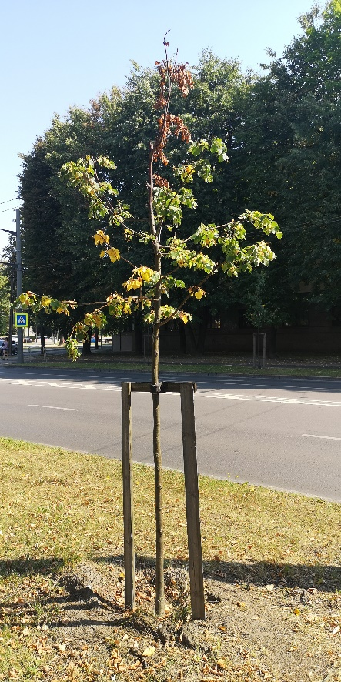 | 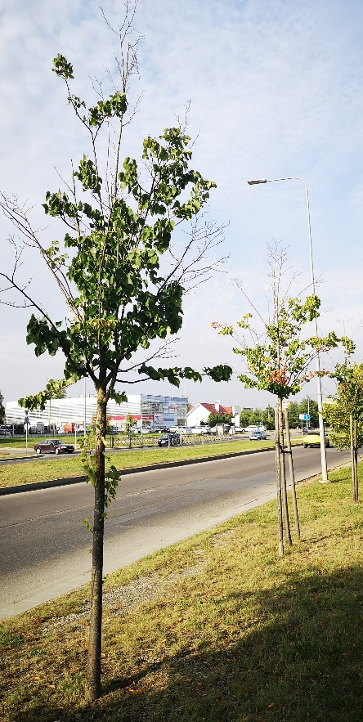 | 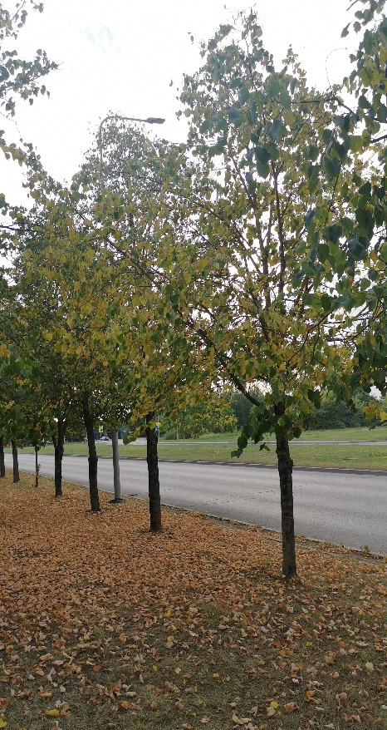
5 pav. Mažalapės liepos (K.Petrausko g.; kairėje, viduryje) ir didžialapės liepos (Baltu pr.; dešinėje) lapų pažeidimai dėl nepalankių oro sąlygų

Stebėsenos metu užfiksuota medelių (jaunesnės liepos) su ne itin stambiomis sausomis viršūnėmis. Gausiau tokių mažalapių liepų buvo Baltų pr., kiek mažiau – Radvilėnų pl., Šiaurės pr. ir Savanorių g. Marvelės g. kai kurias senas mažalapes liepas gana gausiai apnikęs amalas. Šioje gatvėje pastebėta viena mažalapė liepa, kurios būklė yra vidutiniška, tačiau formuojasi kamieno dvišakumo plyšimas dėl ko gali kelti didesnį pavojų žmonėms ir jų turtui.
Intensyvaus automobilių eismo gatvėse gana gausiai pastebimos ir netgi pasitaiko labai stipraus laipsnio lapų nekrozės. Aiškiausiai pastebimas druskų poveikio požymis medžiams yra lapų kraštų geltimas, o vėliau ir rudavimas (6 pav.). Neigiamas druskos poveikis medžiams pastebimas visoje Europoje (Kurapka ir Laurinavičius, 1999). Druskos sutrikdo įvairias augalų fiziologines savybes lėtindamos jų augimą bei sukeldamos džiūvimą.

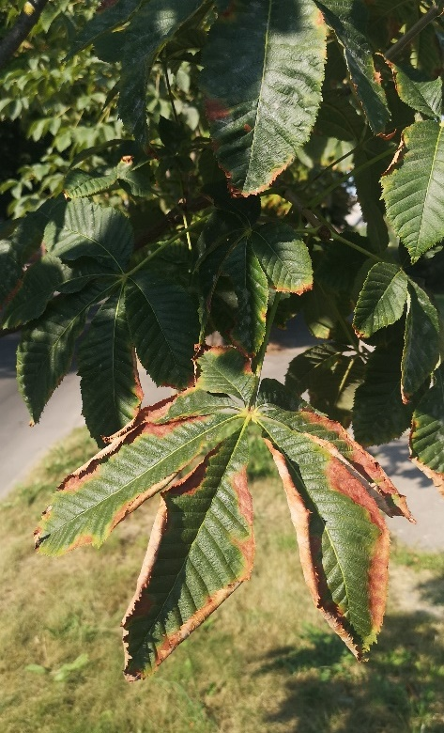 | 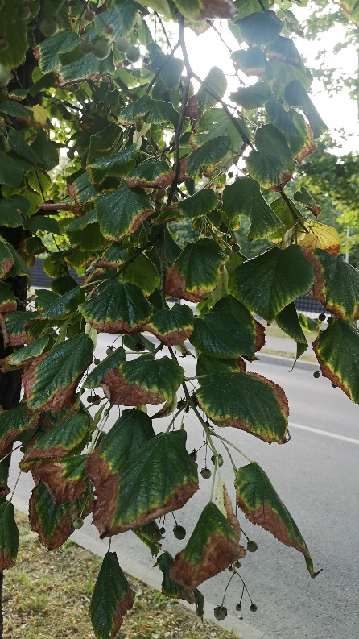 | 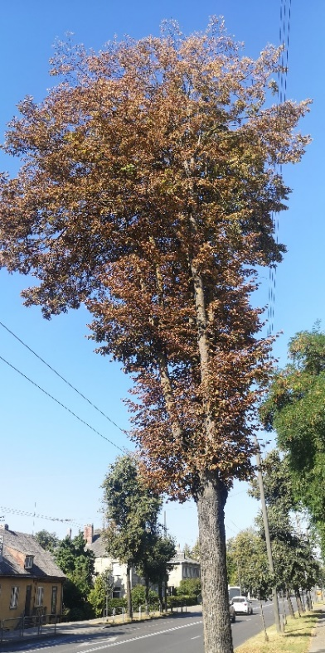
6 pav. Mažalapės ir didžialapių liepų lapai pažeisti nekrozių – Baltų pr. (kairėje, viduryje) ir R.Kalantos g. (dešinėje)

2.3.1. Lapų kenkėjai ir ligos
Dauguma infekcinių ligų ir kenkėjų pažeidžiančių lapus yra lengvai pastebimi, bet jei jų išplitimas mažas – nėra labai pavojingi. Želdinių būklės blogėjimas pasireiškia ne tik sumažėjusiu medžių ir krūmų dekoratyvumu, bet ir jų radialiojo prieaugio, produktyvumo pokyčiais (Stravinskienė, Šimatonytė, 2008). Klimato sąlygos ne tik tiesiogiai veikia augalus, bet ir sukuria sąlygas plisti naujiems ligų sukėlėjams bei kenkėjams arba, priešingai, jų plitimą ir vystymąsi stabdo. Daugeliui ligų sukėlėjų ir kenkėjų atskirose vietovėse sąlygos taip pat nėra identiškos, todėl rūšinė šių organizmų sudėtis ir išplitimas gali skirtis ne tik užmiestyje ir mieste, bet ir skirtinguose miestų želdynuose.
Kauno miesto 2022 m. stebėsenos metu ant paprastųjų ąžuolų dažniau pastebėta miltligė, taip pat retesni atvejai monetinės (Neuroterus numismalis) ir obuoliškosios ąžuolinės (Cynips quercusfolii) gumbavapsvės. Taip pat pasitaikė vienetinis atvejis kai platanalapis klevas apniktas gumbadarės erkės (Aceria macrorhyncha). Keršoji kaštoninė kandelė (Cameraria ohridella Deschha & Dimic) buvo pažeidusi praktiškai visus 2022 m. stebėtus paprastuosius kaštonus. Rausvažiedžius kaštonus miltligė pažeidžia dažniausiai tik silpnai arba nepažeidžia visai, tačiau pasitaikė atvejų, kai ji buvo itin intenyvi. Šie lapų kenkėjai ir ligos stipriai sumažino estetinę augalų vertę, bet įtaka medžių būklei buvo labai nežymi (7 pav.).

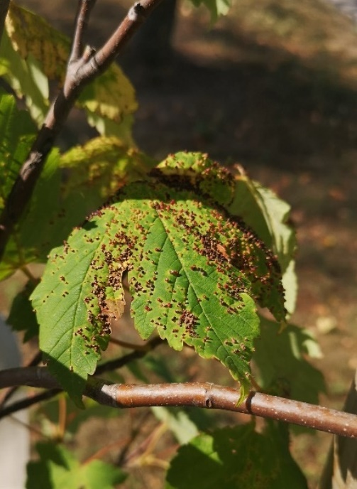 | 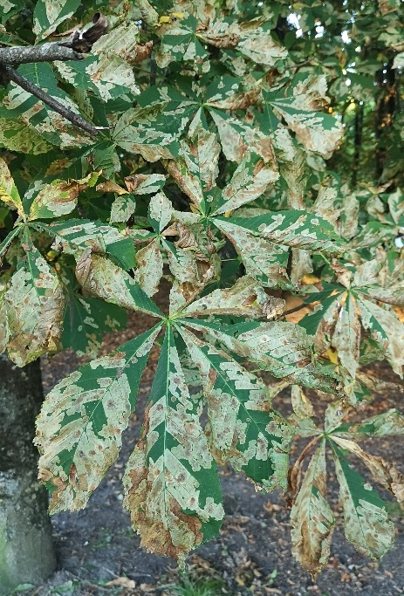 | 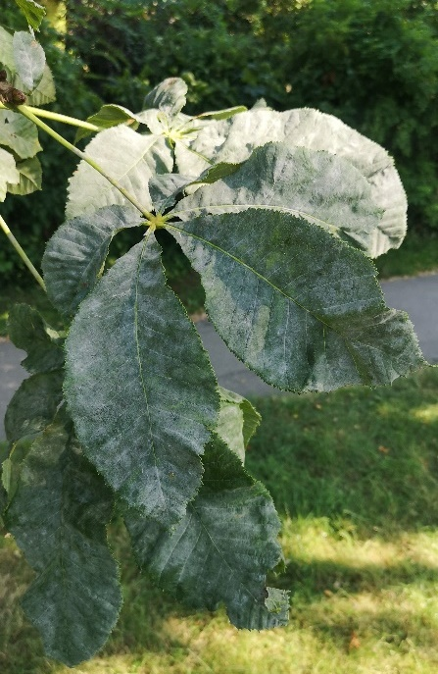
7 pav. Platanalapio klevo (kairėje; Baltijos g.) ir paprastojo kaštono (viduryje; Kalniečių parkas) kenkėjų bei rausvažiedžio kaštono (dešinėje; Basanavičiaus al.) ligų pažeidimai

Kauno miesto savivaldybėje stebėtos liepos pasižymėjo didžiausia lapų kenkėjų (8 pav.) ir ligų (9 pav.) įvairove. Parkų želdynuose mažalapes liepas gausiau pažeidė tik rudmargė, suodligė ir liepinė keršoji kandelė. Tuo tarpu stebėtuose apsauginiuose gatvės želdynuose (išskyrus naujai sodintus želdinius) augančias liepas dažniausiai pažeidę kenkėjai: 50% amarai (Aphididae), 4% veltininė erkė (Eriophyes leiosoma) ir 5% liepinė voratinklinė erkė (Schizotetranychus tiliarum Herm.). Kiti rečiau pastebėti kenkėjai – liepinė keršoji kandelė (Phyllonporycter issikii Kumata), liepinis gleivėtasis pjūklelis (Caliroa annulipes Klug.) ir liepinė gyslinė erkė (Eriophyes tiliae Pgst.) tesudarė 1%.
Liepų (Tilia) genties medžiai dažniausiai pažeidžiami įvairovių lapų kenkėjų ir infekcinių ligų. Šie 1-2 balų pažeidimai 2022 m. stebėsenos metu nustatyti 65% visų liepos želdinių. Įvairūs kenkėjai 2022 m. pažeidė 56% visų liepos želdinių, įvairios ligos – 42% liepos želdinių. Visų rūšių liepos jauni medeliai dažniausiai buvo pažeidžiami amarų (45%), kiti kenkėjai kaip veltininė erkė pažeidė 8%, liepinės voratinklinės erkės – 2%, liepinis gleivėtasis pjūklelis – 1% liepos želdinių. Iš lapų ligų rudmargė stipriau buvo pažeidusi 21%, o suodligė 19% naujų liepos želdinių.

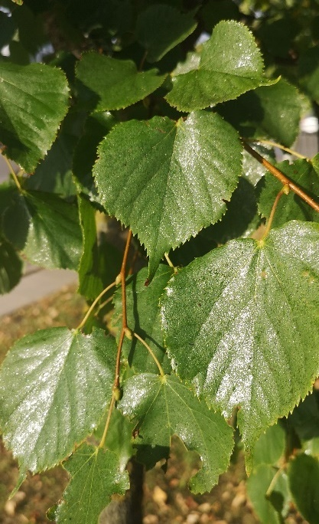 | 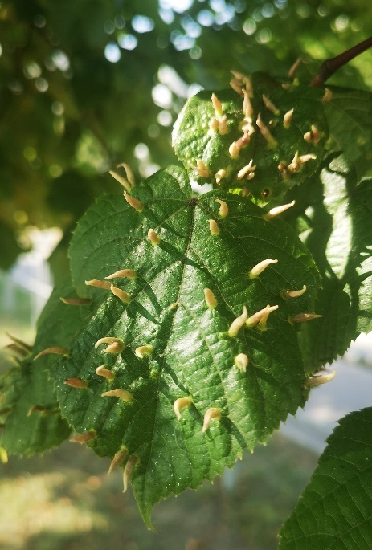 | 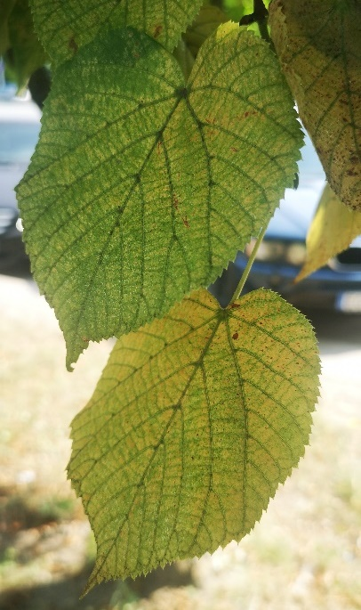
8 pav. Mažalapės ir didžialapės liepų pažeidimai – amarų išskiriamas lipčius (kairėje), liepinė gyslinė erkė (viduryje), liepinė voratinklinė erkė (dešinėje)

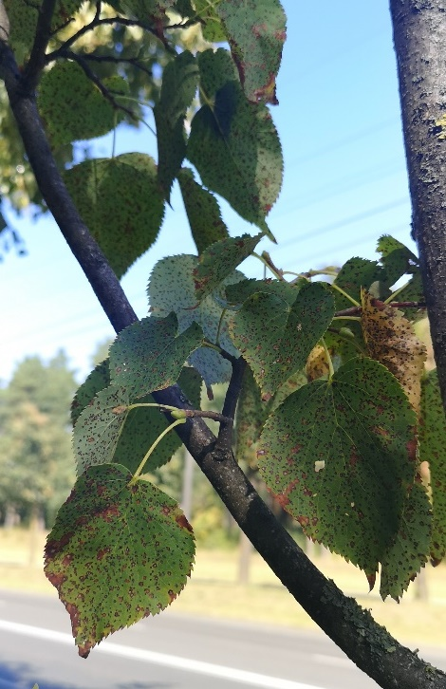 | 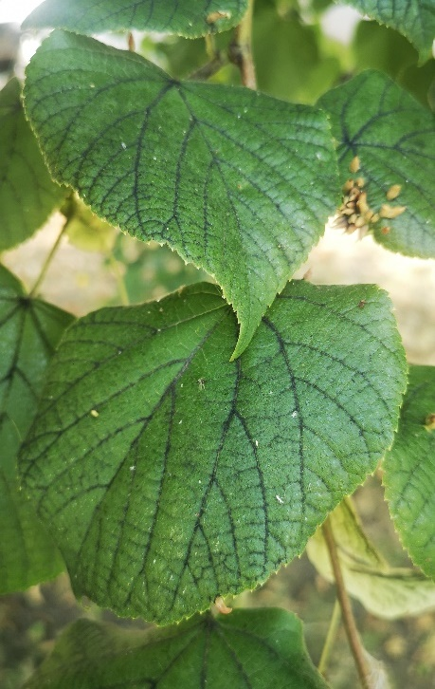 | 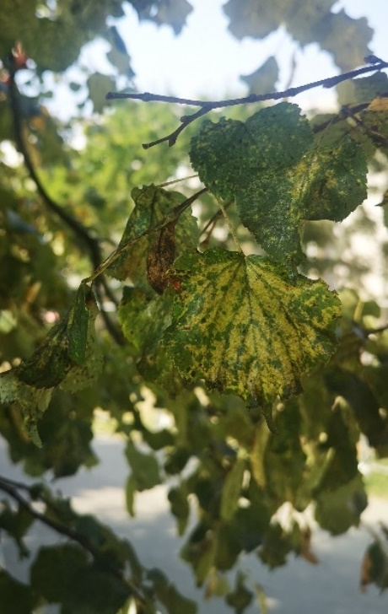
9 pav. Mažalapės ir didžialapės liepų infekcinės ligos – rudmargė (kairėje), suodligė (viduryje), nenustatytos kilmės lapų virusas (dešinėje)

Dažnai lapijos bendra kenkėjų gausa nėra labai didelė, kad galėtų reikšmingai įtakoti medžių būklę, tačiau sumažina estetinę želdinių vertę. Didesnių pasekmių sukelia amarų veikla, kuomet medžių lapai pasidengia blizgiu lipčiumi, kuris dažnai miestų gatvėse nuteka ant šaligatvių dangos ir po medžiais stovinčių automobilių sukeldamas nepatogumų praeiviams ir vairuotojams. Išskiriamas lipnus skystis padengia medžių lapų paviršių, todėl šie blogai kvėpuoja, ant lapų pradeda kauptis nešvarumai ir išsivysto suodligė. Siekiant palaikyti geresnę medžių būklę, ypač sausu ir karštu vasaros periodu, rekomenduotina medžių lajas laistyti stipria srove.
Parkų želdynuose stiprių infekcinių lapų ligų židinių nepastebėta. Tuo tarpu gatvės želdynuose grybinė lapų liga rudmargė (Mycosphaerella millegrana (Cooke) J. Schröt.) pastebėta 12% nuo visų liepos gatvės želdinių, 31% suodligės (Fumago sp. ir kt.) ir 2% alksniabūdės (Schizophilum comune Fr.) pažeidimo atvejų.
Kitų medžių rūšių infekcinės ligos ir kenkėjai nors ir pasireiškė, tačiau požymiai buvo minimalūs ir neįtraukti į stebėseną. Verta tik paminėti, kad kai kuriose gatvėse (Marvelės g., A. Smetonos al.) reikšmingesnį poveikį medžių būklei turėjo stipriai išplitęs medžių lajose paprastasis amalas (Viscum album).
Skirtingas mikroklimatas susidaro parkuose ir gatvės želdiniuose. Parkuose susidaro pastovesnės sąlygos. Intensyvaus eismo gatvėse teršalai ir dulkės dažnai būna kenksmingi ir augalams, ir jų ligų sukėlėjams. Ligų sukėlėjų plitimas šiek tiek gali būti kontroliuojamas nuolat šalinant ant žemės nukritusius lapus.

2.3.2. Infekcinės medžių kamienų ligos
Didžiąją dalį infekcinių ligų sukelia virusai, bakterijos bei mikroskopiniai ir makroskopiniai (pvz. kempininiai) grybai (Dabkevičius ir kt., 2006). Dažniausiai ant gerai augančių augalų taip pat randama kenkėjų ir ligų sukėlėjų. Jei augalas gerai auga, esant tinkamoms aplinkos sąlygoms, patogeniniai organizmai neišplinta ir nebūna žalingi. Skirtingais metais, priklausomai nuo tų metų meteorologinių sąlygų, ir patogeniniai organizmai išplinta skirtingu mastu.
Medžių kamienų būklė nulemia viso medžio gyvybingumą ir amžių. Medžių kamienuose prasidedantys medienos irimo procesai keliolika ar net keliasdešimt metų gali būti nepastebimi, o pasirodžius išoriniams pažeidimo požymiams – grybo vaisiakūniams, medžio kamienas dažniausiai jau būna stipriai apimtas puvinio.
Medienos puvinius beveik visais atvejais sukelia skirtingų rūšių grybai. Pirminė augalo užsikrėtimu grybais ir prasidėjusiais medienos irimo procesais priežastis dažnai būna atsiradę pažeidimai dėl įvairių priežasčių: grybų ir vabzdžių pakenkimo, dėl šalčio bei vėjo poveikio, nepalankių dirvožemio sąlygų bei dėl žmogaus ar kitų mechaninių pakitimų. Didžiausią įtaką medienos irimo procesui turi grybų micelio išskiriamų fermentų sugebėjimas ardyti pagrindinius medienos ląstelių sienelių komponentus – celiuliozę ir ligniną (Dabkevičius ir kt., 2006).
2022 m. stebėsenos metu stiprių infekcinių ligų židinių nebuvo identifikuota. Gausiausiai ant medžių kamienų pastebėtas paviršinis baltasis medienos puvinys – paprastoji alksniabūdė (Schizophyllum commune Fr.), kuri pažeidė tiek jaunus, tiek senus medžius. Dažniau ji buvo aptinkama A. Smetonos al. ir Marvelės g. agančių mažalapių liepų kamienų, kiek rečiau – Kęstučio, K. Donelaičio, R. Kalantos, Šiaurės pr. ir Savanorių želdynuose. Ypač gausus šio grybo išplitimas ant liepų ir kitų lapuočių medžių, augančių miestų gatvėse, siejamas su genint medžius paliekamomis nedezinfekuotomis (atviromis) žaizdomis (Dabkevičius ir kt., 2006). Kitos grybinės infekcinės ligos pastebėtos tik pavieniui (10 pav.).

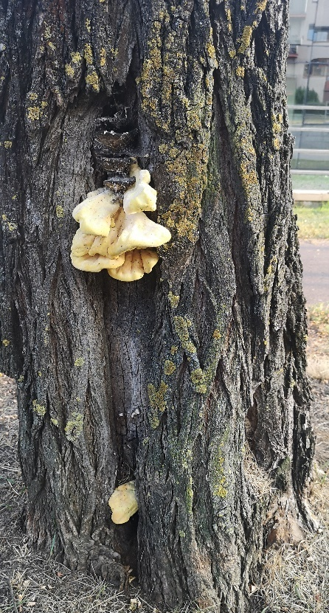 | 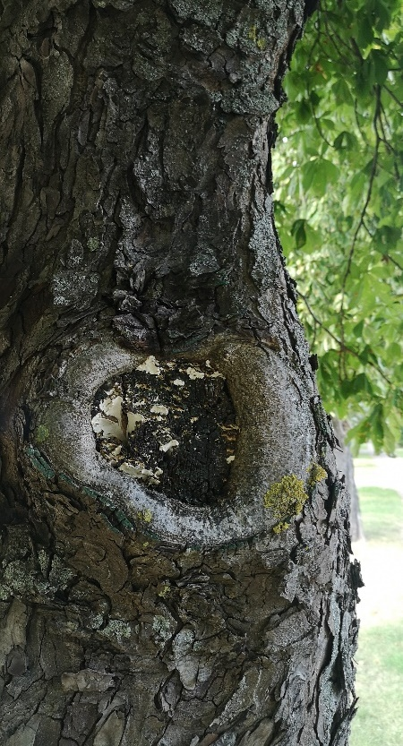 | 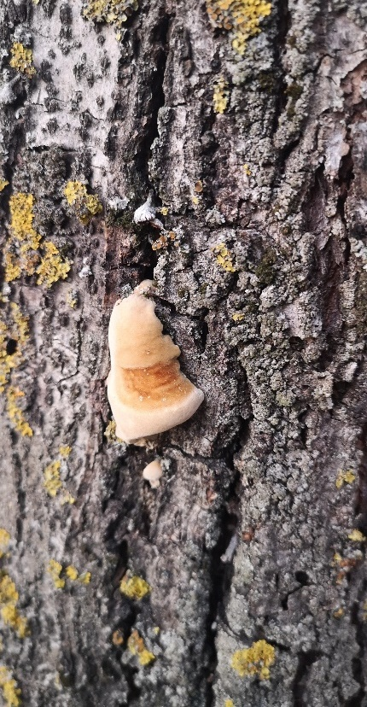
10 pav. Rečiau želdynuose pasitaikiusios grybinės infekcinės ligos – Radvilėnų pl (kairėje), J.Basanavičiaus al. (viduryje), Raudondvario pl. (dešinėje)

Radvilėnų pl. augančios baltažiedės robinijos išsiskyrė savo labai bloga būkle. Jų kamieno pagrindas buvo dažnai pažeistas didelėmis atviromis žaizdomis ir medienos irimą skatinančiais grybais (valgomoji geltonpintė (Laetiporus sulphureus) ir kt.). Taip pat dėl savo invazyvumo rekomenduojama šiuos medžius pašalinti.

2.4. Žmogaus veiklos neigiamo poveikio želdiniams stebėsenos vertinimas
Neigiamas žmogaus veiklos poveikis dažniausiai pasireiškia per mechaninius medžių kamienų pažeidimus, per kuriuos, nespėjus medžių žaizdoms išgyti ir apsitraukti žieve, patenka įvairios infekcijos ir grybinių ligų sukėlėjai. Neteisingas medžių genėjimas turėtų būti priskiriamas prie neigiamo žmogaus poveikio medžiams. Genėjimo poreikis ir intensyvumas įvairių medžių rūšims yra nevienodas, todėl svarbu atsižvelgti į tos rūšies pakantumą genėjimui (Vainauskienė, 2013).
Panerių g. ir Raudondvario pl. ir kt. gatvėse dalis želdinių auga po elektros laidais, tad svarbu atkreipti dėmesį į laiku ir periodiškai atliekamą šių medžių genėjimą. Genėjimas taip pat svarbi priemonė naujai sodintų medelių lajai formuoti, kurių prigijimo laikotarpiu formavosi netaisyklinga laja dėl apmirusių šakelių ar dėl kitų priežasčių atsiradusios lajos defoliacijos. Medeliams suteikiama taisyklinga forma ir tokių būdu siekiama ne tik estetiško vaizdo, bet ir išvengiama stambių šakų nulūžimo ir didelių žaizdų kamiene susiformavimo ateityje. Taip pat svarbu tinkamai genėti medžius ties gatvių sankryžomis ir įsukimų į kiemus vietose.
Senesniems medžiams, ypač nepakantiems genėjimui, pvz. paprastiesiams kaštonams, nupjaunamos stambios šakos palieka dideles žaizdas, o jų neimpregnavus ir tinkamai neapsaugojus nuo aplinkos poveikio, atsiranda pavojus plisti grybinių ligų sukėlėjams bei medienos puviniui susidaryti (10 pav., viduryje). Tokiose susidariusiose drevėse, be ryškių kitų išorinių požymių ilgainiui medienos puviniui plintat, nors medžiai atrodo sąlyginai sveiki, tačiau susiformavęs vidinis medienos puvinys stipriai blogina medžių būklę. Susidarius sudėtingoms oro sąlygoms su dideliais vėjais, tokie medžiai lengviau pažeidžiami – išlūžta stambios šakos ar net patys išvirsta keldami didelį pavojų žmonių sveikatai ir turtui.
Gatvėse, kuriose dažnai tenka genėti medžius, yra didesnė tikimybė genėjimo vietose susiformuoti įvairiems medienos puviniams, drevėms. Stebėsenos metu tokia situacija dažniau pastebėta paprastosios liepos želdiniams (K. Donelaičio g.) bei paprastiesiams kaštonams (J. Basanavičiaus al., Marvelės g.).
Kauno miesto vienose iš didžiausių pagrindinių gatvių – Raudondvario pl., K. Donelaičio ir Kęstučio – išlikusios labai pavojingos būklės liepos, kurių atviros žaizdos yra didelės, dažnai apatinėje kamieno dalyje ir paveiktos stipraus ir gilaus medienos puvinio (11 pav.). Tokie medžiai yra praradę atsparumą vėjams, o jų išlikimo trukmė neprognozuojama, tad svarbu juos ilgai neatidėliojant pašalinti, ypač tokiu dideliu eismo intensyvumu ir žmonių judrumu pasižyminčiose gatvėse.

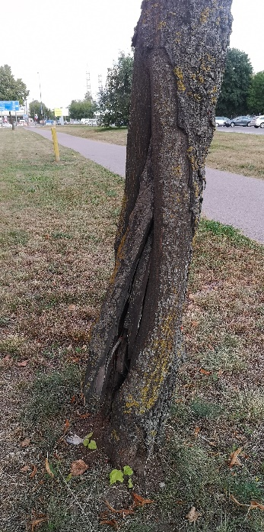 | 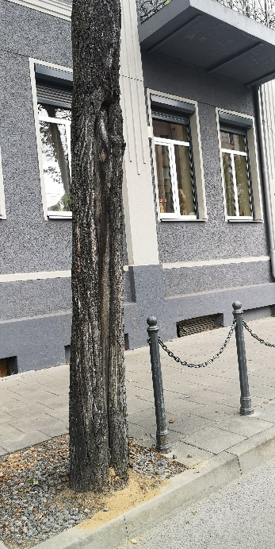 | 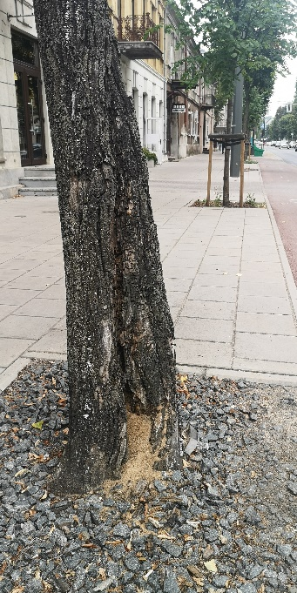
11 pav. Itin blogos būklės želdiniai su dideliais mechaniniais kamieno pažeidimais ir giliu medienos puviniu (Raudondvario pl. kairėje; K.Donelaičio g. viduryje; Kęstučio g. dešinėje)

Gatvės apsauginių želdinių būklei įtaką taip pat daro automobilių sukelta tarša, didelis kietųjų dalelių ir kitų teršalų kiekis, žiemos metu ledui ir sniegui tirpdyti naudojamos druskos bei vasaros metu susidariusios itin karšto oro sąlygos. Viršutinio dirvožemio sluoksnio intensyvus šarminimas (augalams palankiausias pH yra 6-7) gatvių želdiniuose lemiamas dviejų pagrindinių priežasčių. Pirma, nevyksta lapų nuokritų irimas ir skaidymasis, nes nuokritos nuolat renkamos. Antra, laistymas kalciu praturtintu vandeniu ir kalcio ar natrio chloridų naudojimas kaip kelių apledėjimą mažinančias priemones (Bockheim, 1974). Medžių augimą gatvėse apsunkina pomedžius dengiančios įvairios sunkiai vandeniui ir orui laidžios dangos ar intensyvesnis dirvožemio suplūkimas. Tuo tarpu miesto parkuose, skveruose ir aikštėse šis poveikis sumedėjusiems augalams yra stipriai mažesnis.

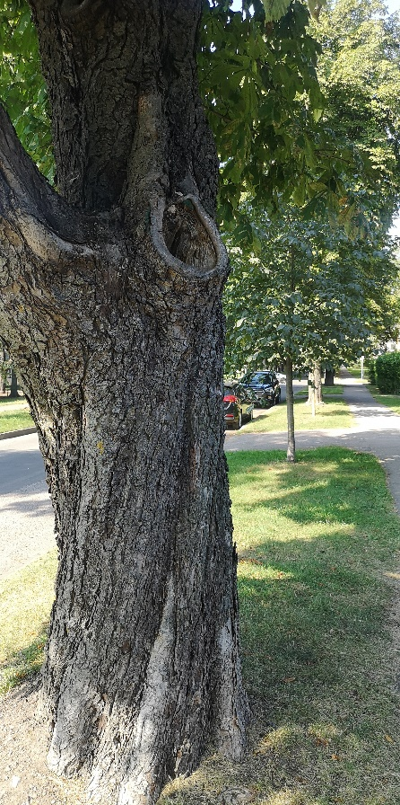 | 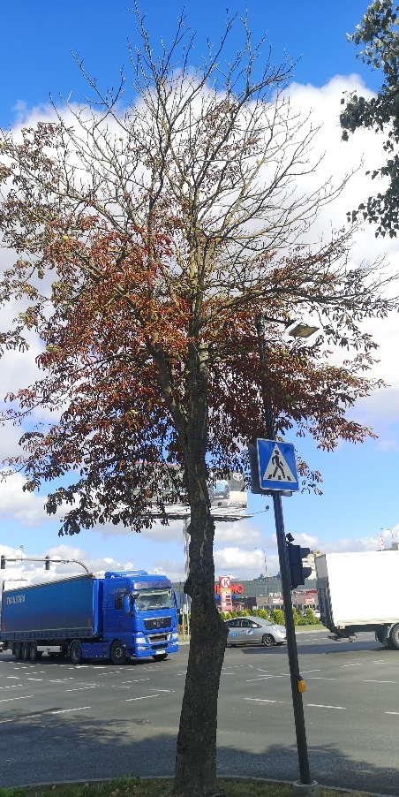 | 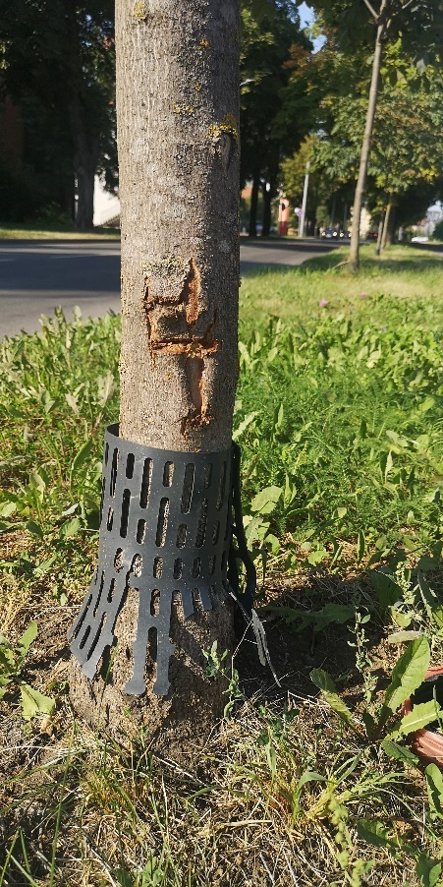
12 pav. Kauno miesto apsauginių gatvės želdinių būklė: drevės (paprastasis kaštonas, J. Basanavičiaus al.), blogos būklės medžiai gatvių sankryžose (paprastasis kaštonas, Savanorių pr.) ir veržiančios medžių kamienų apsaugos

Tiek apsauginiuose gatvių, tiek parkų želdynuose gana dažnai didelę problemą medžių būklei gali kelia netinkamas žolės pjovimas aplink medžius žalojant kamieno pagrindą. Ypač jautriai tokios žaizdos atsiliepia naujai pasodintiems medeliams, kuriems dar nespėjus pilnai įsitvirtinti ir prisitaikyti prie naujų augimo sąlygų, dar ir tenka gydytis žaizdas, taip bloginant šių medelių išgyvenamumo galimybes. Esant gilioms žaizdoms ir spėjus medienoje susiformuoti puviniui, naujai sodinti želdiniai gana greitai ateityje praras savo dekoratyvumą taip ir nepasiekdami pagrindinio tikslo – gerinti miestų žaliąją infrastruktūrą bei stiprinti jos estetines, ekologines ir socialines funkcijas urbanizuotose teritorijose.
Apsauginiuose gatvių želdynuose, kuriuose medžiai auga žaliosiose juostose ir pievoje, yra aktualu atlikti tinkamą žolės šienavimą periodiškai nepažeidžiant medžių kamienų, nes tokia tendencija pastebima gana dažnai (Baltijos g., R. Kalantos g., T. Masiulio g., Pramonės pr., Radvilėnų pl., Šiaurės pr.). Tai ypatingai pavojinga naujai sodintiems želdiniams. Siekiant turėti sveikus želdinius, būtų naudinga numatyti pinigines lėšas ne tik pasodinimui, bet ir jų priežiūrai artimiausius 2 metus. Uždėtos kamienų apsaugos turėtų būti tinkamu laiku nuimtos, nes pradeda veržti kamienus (pvz., Aukštaičių g.).
Gatvės želdynuose nepalyginamai dažniau su kitomis medžių rūšimis sodinamos mažalapės liepos ir jos įvairios veislės. Želdinių būklei neabejotinai įtaką daro ne tik intensyvi oro tarša miestuose, bet ir žiemą gatvėms prižiūrėti naudojamos įvairios druskos. Didėjantis dirvožemių užteršimas druskomis veikia augalų fiziologines funkcijas – lėtina jų augimą, sukelia lapų nekrozes. Aiškiausiai pastebimas druskų poveikio požymis medžiams yra lapų kraštų geltimas ir rudavimas. Druskų poveikį sustiprina nepalankios meteorologinės sąlygos – ypatingai aukšta oro temperatūra ir sausra.

2.5. Introdukuotų sumedėjusių augalų prisitaikymo prie vietinės aplinkos vertinimas
2022 metais buvo atliekama introdukuotų augalų prisitaikymo prie vietinės aplinkos stebėsena visose stebėjimo vietose Kauno mieste. Lyginant su 2021 m., reikšmingų pasikeitimų introdukuotų sumedėjusių augalų prisitaikymo vertinime neįvyko. Parkų želdynuose gausiausiai buvo stebimi raudonieji ąžuolai, paprastieji kaštonai, didžialapės liepos, švediniai šermukšniai, amerikiniai uosiai, ginaliniai klevai, juodosios pušys. Apsauginiuose gatvės želdynuose dažniausiai augo paprastieji ir rausvažiedžiai kaštonai, didžialapės, paprastosios ir grakščiosios liepos, miltingieji ir švediniai šermukšniai, amerikiniai ir pensilvaniniai uosiai.
Labai didelė dalis parkuose ir gatvės apsauginiuose želdynuose augančių introdukuotų augalų Lietuvoje auga gana seniai ir yra pakankamai gerai prisitaikę prie mūsų klimato sąlygų: didžialapė ir paprastoji liepos, platanalapis ir sidabrinis klevai, raudonasis ąžuolas, dygioji eglė, švedinis šermukšnis, europinis maumedis ir kt. Visgi, susiklosčius tam tikroms sąlygoms, kai kurie sėkmingai augę medžiai kartais tampa neatsparūs invaziniams organizmams. Vienas iš tokių atvejų yra paprastieji kaštonai pažeidžiami keršosios kaštoninės kandelės (Cameraria ohridella Deschka & Dimic). Šie kenkėjai masiškai ėmė plisti 1985 m. ir išplito beveik visoje Europoje. Lietuvoje pasirodė 2002 m. ir paplito visoje šalyje – aptinkami ant miestų parkuose, alėjose ir gatvių želdiniuose augančių kaštonų lapų, nors jų galima rasti ir mišriuose lapuočių su kaštonais medynuose (Snieškienė ir kt. 2008).
Pramonės pr. pastebėta įdomi tendencija. Paprastieji kaštonai gatvės atkarpoje tarp K. Baršausko žiedo ir Chemijos g. buvo stipriau pažeisti tiek keršosios kaštoninės kandelės, tiek įvairaus laipsnio nekrozės (13 pav.). Tuo tarpu gatvės atkarpoje tarp Chemijos g. ir Draugystės žiedo – didžioji dalis paprastųjų kaštonų turėjo intensyvesnę žalią spalvą, keršųjų kaštoninių kandelių buvo pastebėta labai mažai ir nekrozės pažeidimai buvo daug mažesni.

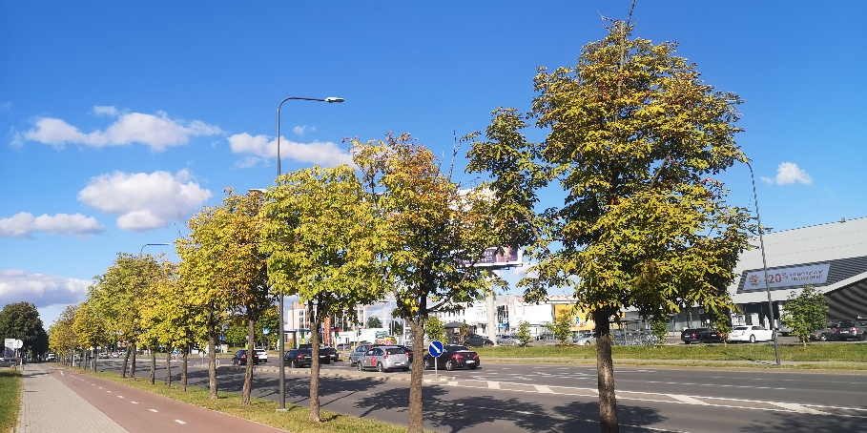 | 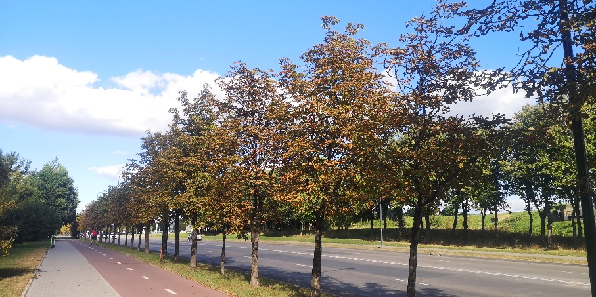
13 pav. Pramonės pr. paprastieji kaštonai su skirtingais nekrozės pažeidimais

Šalčio pažeidimai introdukuotiems augalams pastebėti labai retais atvejais, daugelis jų – jauniems ar naujai pasodintiems medeliams. Sunkiau prigyja tik naujai pasodinti introdukuoti medžiai, kuriems dažnai pastebimas drėgmės ir/ar didesnės priežiūros pirmaisiais pasodinimo metais poreikis.
Radvilėnų pl. miltingieji šermukšniai (ties Žaliakalnio senosiomis žydų kapinėmis) buvo dažniau pažeisti pjaunant žolę aplink kamienus. Galimai dėl to, šioje vietoje pastebėta ir kiek didesnė šermukšnių lapų dechromacija.
J. Basanavičiaus al. augantys seni ir keršosios kaštoninės kandelės jau ilgą laiką pažeidžiami paprastieji kaštonai palaipsniui keičiami rausvažiedžiais kaštonais 'Briotii'. 2022 m. stebėsenos metu rausvažiedžiai kaštonai buvo silpnai arba vidutiniškai pažeidžiami miltligės. Dalis J. Basanavičiaus al. augančių rausvažiedžių kaštonų yra stelbiami senų paprastųjų kaštonų.
Dauguma introdukuotų medžių gerai auga Lietuvos sąlygomis, tad planuojant miesto želdynus galima būtų išbandyti daugiau įvairesnių medžių rūšių ir veislių gatvių želdynuose. Vengtinus gatvės želdiniuose sodinti paprastuosius kaštonus galima pakeisti rausvažiedžiais, raudonžiedžiais ar geltonžiedžiais kaštonais, vietoj baltažiedžių robinijų – sodinti jos veislę 'Umbraculifera'. Taip pat gatvės želdiniams tinkami medžiai ir krūmai yra trakiniai klevai, sidabrinės ir grakščiosios liepos, švediniai ir miltingieji šermukšniai, japoninis šermukšnis 'Dodong', grauželinė gudobelė 'Rubra plena‘, įvairūs glaustašakiai medeliai (pvz., paprastieji ąžuolai 'Cupressoides', paprastieji skroblai 'Fastigiata') ir kt.

2.6. Naujai pasodintų želdinių būklės stebėsena ir vertinimas

Gatvės apsauginiuose želdiniuose naujai pasodinti medžiai stebėsenos metu buvo vertinti 14-oje gatvių. Papildomai buvo įvertinti ir į lentelę įtraukti 2022 m. pasodinti nauji Raudondvario pl. mažalapės liepos 'Rancho' želdiniai.
Atlikus naujai pasodintų gatvės želdynuose medžių stebėseną, būklė įvertinta 670 sumedėjusių augalų. Rezultatai parodė, kad 87% apsauginių gatvės želdinių yra įvairiai pažeisti. Didžiąją dalį šių želdinių sudarė silpnai pažeisti augalai – 76%, 19% – vidutiniškai pažeisti ir 4% stipriai pažeistų augalų. Viso buvo nustatyta 5 vnt. žuvusių augalų gatvės želdiniuose (1%).
Kauno miesto savivaldybės gatvės želdiniuose dažniausiai naujai sodintos mažalapės liepos bei jos veislės (78%). Kiti gatvės želdiniuose sodinami medžiai – rausvažiedžiai kaštonai 'Briotii' (7%), švediniai šermukšniai (7%), paprastosios liepos (4%), obelis sp. (2%), ir didžialapės bei grakščiosios liepos (2%).
Apsauginiuose gatvių želdynuose pažeidimai dėl įvairios defoliacijos buvo nustatyta 37% visų naujų želdinių. Iš jų silpnos defoliacijos (1 balas) pažeista 79% želdinių, vidutinės (2 balas) – 15% želdinių ir 4% želdinių buvo pažeista labai stiprios defoliacijos (3 balas). Gatvės apsauginiuose želdiniuose buvo nustatyti 5 vnt. žuvusių želdinių (2%). Analogiškai, dechromacijos buvo paveikta 32% Kauno mieto gatvės naujų želdinių (1b. – 89%, 2b. – 10% ir 3b. – 1%).
Vertinant kitus želdinių lajos būklės rodiklius, lapų nekrozės pažeidimai sudarė 22% nuo visų naujų želdinių (1b. – 87%, 2b. – 11%, 3b. – 2%). Tuo tarpu sausų šakų medžių lajose nustatyta 12% visų naujų gatvės želdinių (1b. – 75%, 2b. – 22%, 3 – 3%).
Kamieno pažeidimai dėl žmogaus veiklos gatvių naujuose želdiniuose, skirtingai nei vertinant visus gatvių želdinius, tik beveik 1,5 karto dažnesni nei žaizdos dėl orų ir aplinkos sąlygų poveikio. Įvairūs kamieno pažeidimai buvo nustatyti 17% visų naujų želdinių (1b. – 80%, 2b. – 14%, 3b.– 6%). Giluminių medienos puvinių naujai sodintiems želdiniams pastebėta nebuvo, tačiau alksniabūdė išoriškai nustatyta 2% naujų želdinių.
Naujai pasodintų gatvės želdinių būklės rezultatai, t.y. vidutinis pažeidimo balas, pažeistų augalų pasiskirstymas klasėse priklausomai nuo sumedėjusių augalų rūšies stebėtame objekte, introdukuotų medžių prieaugis ir derėjimas bei pomedžio būklė, pateikiami 5 lentelėje.

5 lentelė. Kauno mieste naujai pasodintų gatvės želdinių būklė 2022 m.
Gatvės pavadinimas | Rūšis, skaičius /  Augalo pažeidimas | Vidutinis pažeidimo balas  2022 m. | Pažeisti augalai |  |  |  |  | Introdukuoti: prieaugis / derėjimas | Pomedžio būklė:  plotas, m / suplūkta, %
 |  |  | % | 1 | 2 | 3 | 4
Aukštaičių g. | Liepa didžialapė, 1 |  | 100 | 100 | 0 | 0 | 0 | V / 0 |  | 1-2 m
Aukštaičių g. | Dechromacija | 1,00±0,00 |  |  |  |  |  |  | žalioji
Aukštaičių g. | Kenkėjai ir ligos | 1,00±0,00 |  |  |  |  |  |  | juosta /
Aukštaičių g. | Sausos šakos | 1,00±0,00 |  |  |  |  |  |  | 0-10 %
Aukštaičių g. | Liepa mažalapė, 1 |  | 100 | 0 | 100 | 0 | 0
Aukštaičių g. | Kenkėjai ir ligos | 2,00±0,00
Aukštaičių g. | Sausos šakos | 1,00±0,00
Aukštaičių g. | Liepa mažalapė 'Greenspire', 3 |  | 100 | 0 | 67 | 33 | 0
Aukštaičių g. | Defoliacija | 1,00±0,58
Aukštaičių g. | Dechromacija | 1,00±0,00
Aukštaičių g. | Sausos šakos | 2,33±0,33
Aukštaičių g. | Nekrozė | 1,00±0,00
Aukštaičių g. | Liepa mažalapė 'Rancho', 55 |  | 95 | 69 | 24 | 2 | 0
Aukštaičių g. | Defoliacija | 0,56±0,09
Aukštaičių g. | Dechromacija | 0,62±0,07
Aukštaičių g. | Kenkėjai ir ligos | 0,82±0,07
Aukštaičių g. | Kamieno pažeidimai | 0,11±0,06
Aukštaičių g. | Sausos šakos | 0,51±0,09
Aukštaičių g. | Nekrozė | 0,20±0,06
Aukštaičių g. | Liepa paprastoji (europinė), 1 |  | 100 | 100 | 0 | 0 | 0 | G / 0
Aukštaičių g. | Kenkėjai ir ligos | 1,00±0,00
A.Baranausko g. | Liepa mažalapė 'Rancho', 45 |  | 100 | 82 | 16 | 0 | 2 |  |  | 1-2 m
A.Baranausko g. | Defoliacija | 0,71±0,10 |  |  |  |  |  |  | žalioji
A.Baranausko g. | Dechromacija | 0,58±0,07 |  |  |  |  |  |  | juosta /
A.Baranausko g. | Kenkėjai ir ligos | 0,91±0,04 |  |  |  |  |  |  | 0-10 %
A.Baranausko g. | Kamieno pažeidimai | 0,13±0,05
A.Baranausko g. | Sausos šakos | 0,96±0,09
A.Baranausko g. | Nekrozė | 0,16±0,05
J.Basanavičiaus al. | Kaštonas rausvažiedis 'Briotii', 50 |  | 96 | 62 | 32 | 0 | 2 | G / 0-1 |  | 2-3 m
J.Basanavičiaus al. | Defoliacija | 0,08±0,08 |  |  |  |  |  |  | žalioji
J.Basanavičiaus al. | Miltligė | 1,20±0,08 |  |  |  |  |  |  | juosta /
J.Basanavičiaus al. | Kamieno pažeidimai | 0,20±0,06 |  |  |  |  |  |  | 0-10 %
J.Basanavičiaus al. | Sausos šakos | 0,08±0,05
J.Basanavičiaus al. | Nekrozė | 0,12±0,05
Europos pr. | Liepa mažalapė 'Rancho', 50 |  | 94 | 80 | 8 | 6 | 0 |  |  | 4x5 m
Europos pr. | Defoliacija | 0,46±0,12 |  |  |  |  |  |  | žalioji
Europos pr. | Kenkėjai ir ligos | 0,48±0,07 |  |  |  |  |  |  | juosta
Europos pr. | Kamieno pažeidimai | 0,18±0,07 |  |  |  |  |  |  | 0-10 %
Europos pr. | Nekrozė | 0,28±0,06
A.Juozapavičiaus pr. | Liepa mažalapė 'Rancho', 4 |  | 100 | 50 | 0 | 50 | 0 |  | 1,7x1,7 m
A.Juozapavičiaus pr. | Defoliacija | 0,25±0,25 |  |  |  |  |  |  | gruntas /
A.Juozapavičiaus pr. | Dechromacija | 0,50±0,29 |  |  |  |  |  |  | 0-10 %
A.Juozapavičiaus pr. | Kenkėjai ir ligos | 1,00±0,00
A.Juozapavičiaus pr. | Kamieno pažeidimai | 1,50±0,87
A.Juozapavičiaus pr. | Medienos puvinys | 0,50±0,29
A.Juozapavičiaus pr. | Nekrozė | 0,25±0,25
R.Kalantos g. | Liepa mažalapė, 1 |  | 100 | 0 | 100 | 0 | 0 |  |  | 1-2 m
R.Kalantos g. | Defoliacija | 1,00±0,00 |  |  |  |  |  |  | žalioji
R.Kalantos g. | Kamieno pažeidimai | 2,00±0,00 |  |  |  |  |  |  | juosta ir
R.Kalantos g. | Nekrozė | 1,00±0,00 |  |  |  |  |  |  | 1x1 m
R.Kalantos g. | Liepa mažalapė 'Greenspire', 28 |  | 96 | 57 | 39 | 0 | 0 |  |  | gruntas /
R.Kalantos g. | Defoliacija | 0,71±0,10 |  |  |  |  |  |  | 0-20 %
R.Kalantos g. | Dechromacija | 1,07±0,13
R.Kalantos g. | Kenkėjai ir ligos | 0,43±0,10
R.Kalantos g. | Kamieno pažeidimai | 0,32±0,09
R.Kalantos g. | Nekrozė | 0,86±0,14
R.Kalantos g. | Liepa mažalapė 'Rancho', 22 |  | 100 | 50 | 41 | 9 | 0
R.Kalantos g. | Defoliacija | 0,50±0,16
R.Kalantos g. | Dechromacija | 0,59±0,14
R.Kalantos g. | Kenkėjai ir ligos | 0,91±0,15
R.Kalantos g. | Kamieno pažeidimai | 0,27±0,10
R.Kalantos g. | Sausos šakos | 0,14±0,10
R.Kalantos g. | Nekrozė | 0,91±0,15
Kęstučio g. | Liepa mažalapė, 2 |  | 100 | 0 | 100 | 0 | 0 |  |  | 1x1 m
Kęstučio g. | Defoliacija | 0,50±0,50 |  |  |  |  |  |  | skalda /
Kęstučio g. | Kenkėjai ir ligos | 0,50±0,50 |  |  |  |  |  |  | 0 %
Kęstučio g. | Kamieno pažeidimai | 1,50±0,50
Kęstučio g. | Nekrozė | 1,00±1,00
Kęstučio g. | Liepa paprastoji (europinė), 23 |  | 9 | 9 | 0 | 0 | 0 | G / 0-1
Kęstučio g. | Kenkėjai | 0,09±0,06
V.Krėvės pr. | Liepa mažalapė 'Rancho', 18 |  | 100 | 83 | 17 | 0 | 0 |  |  | 1-2 m
V.Krėvės pr. | Defoliacija | 0,78±0,15 |  |  |  |  |  |  | žalioji
V.Krėvės pr. | Dechromacija | 0,44±0,12 |  |  |  |  |  |  | juosta /
V.Krėvės pr. | Kenkėjai ir ligos | 0,72±0,11 |  |  |  |  |  |  | 0-10 %
V.Krėvės pr. | Kamieno pažeidimai | 0,33±0,14
V.Krėvės pr. | Nekrozė | 0,33±0,11
T.Masiulio g. | Liepa mažalapė 'Greenspire', 6 |  | 100 | 67 | 33 | 0 | 0 |  |  | 2-3 m
T.Masiulio g. | Defoliacija | 0,83±0,17 |  |  |  |  |  |  | žalioji
T.Masiulio g. | Kenkėjai ir ligos | 0,73±0,17 |  |  |  |  |  |  | juosta ir
T.Masiulio g. | Kamieno pažeidimai | 0,17±0,17 |  |  |  |  |  |  | pieva /
T.Masiulio g. | Nekrozė | 1,17±0,31 |  |  |  |  |  |  | 0-20 %
T.Masiulio g. | Liepa mažalapė 'Rancho', 26 |  | 100 | 81 | 15 | 4 | 0
T.Masiulio g. | Defoliacija | 0,69±0,11
T.Masiulio g. | Dechromacija | 0,69±0,12
T.Masiulio g. | Kenkėjai ir ligos | 0,85±0,07
T.Masiulio g. | Kamieno pažeidimai | 0,38±0,14
T.Masiulio g. | Nekrozė | 0,50±0,13
K.Petrausko g. | Liepa mažalapė, 3 |  | 100 | 100 | 0 | 0 | 0 |  |  | 1-2 m
K.Petrausko g. | Dechromacija | 1,00±0,00 |  |  |  |  |  |  | žalioji
K.Petrausko g. | Kenkėjai ir ligos | 1,00±0,00 |  |  |  |  |  |  | juosta /
K.Petrausko g. | Kamieno pažeidimai | 0,33±0,33 |  |  |  |  |  |  | 0-10 %
K.Petrausko g. | Liepa mažalapė 'Greenspire', 6 |  | 100 | 100 | 0 | 0 | 0
K.Petrausko g. | Kenkėjai ir ligos | 1,00±0,00
K.Petrausko g. | Liepa mažalapė 'Rancho', 20 |  | 100 | 80 | 10 | 10 | 0
K.Petrausko g. | Defoliacija | 0,25±0,12
K.Petrausko g. | Dechromacija | 0,25±0,10
K.Petrausko g. | Kenkėjai ir ligos | 1,00±0,00
K.Petrausko g. | Kamieno pažeidimai | 0,55±0,22
K.Petrausko g. | Sausos šakos | 0,10±0,07
K.Petrausko g. | Nekrozė | 0,25±0,10
Pramonės pr. | Obelis sp., 12 |  | 100 | 67 | 17 | 8 | 8 |  |  | žalioji
Pramonės pr. | Defoliacija | 0,67±0,40 |  |  |  |  |  |  | zona
Pramonės pr. | Kamieno pažeidimai | 1,17±0,17 |  |  |  |  |  |  | žiede / 0 %
Pramonės pr. | Sausos šakos | 0,17±0,17
Raudondvario pl. | Liepa mažalapė 'Rancho', 50 |  | 100 | 94 | 2 | 4 | 0 |  |  | 2x3 m
Raudondvario pl. | Defoliacija | 0,32±0,10 |  |  |  |  |  |  | žalioji
Raudondvario pl. | Dechromacija | 0,10±0,04 |  |  |  |  |  |  | juosta /
Raudondvario pl. | Kenkėjai ir ligos | 0,72±0,06 |  |  |  |  |  |  | 0-10 %
Raudondvario pl. | Kamieno pažeidimai | 0,02±0,02
Raudondvario pl. | Nekrozė | 0,18±0,05
Savanorių pr. | Liepa grakščioji, 8 |  | 25 | 25 | 0 | 0 | 0 | G / 0 |  | 1-2 m
Savanorių pr. | Kamieno pažeidimai | 0,13±0,13 |  |  |  |  |  |  | žalioji
Savanorių pr. | Sausos šakos | 0,13±0,13 |  |  |  |  |  |  | juosta ir
Savanorių pr. | Liepa mažalapė 'Greenspire', 1 |  | 100 | 100 | 0 | 0 | 0 |  |  | 1x1 m
Savanorių pr. | Defoliacija | 1,00±0,00 |  |  |  |  |  |  | gruntas /
Savanorių pr. | Dechromacija | 1,00±0,00 |  |  |  |  |  |  | 0-10 %
Savanorių pr. | Liepa mažalapė 'Rancho', 54 |  | 98 | 70 | 24 | 4 | 0
Savanorių pr. | Defoliacija | 0,78±0,11
Savanorių pr. | Dechromacija | 0,63±0,07
Savanorių pr. | Kenkėjai ir ligos | 0,43±0,07
Savanorių pr. | Kamieno pažeidimai | 0,07±0,04
Savanorių pr. | Sausos šakos | 0,02±0,02
Savanorių pr. | Nekrozė | 0,26±0,08
Savanorių pr. | Šermukšnis švedinis, 50 |  | 8 | 4 | 4 | 0 | 0 | G / 1-2
Savanorių pr. | Kamieno pažeidimai | 0,12±0,06
A.Smetonos al. | Liepa mažalapė 'Greenspire', 25 |  | 100 | 96 | 0 | 4 | 0 |  |  | 1-2 m
A.Smetonos al. | Defoliacija | 0,36±0,14 |  |  |  |  |  |  | žalioji
A.Smetonos al. | Dechromacija | 0,08±0,06 |  |  |  |  |  |  | juosta /
A.Smetonos al. | Kenkėjai | 0,72±0,09 |  |  |  |  |  |  | 0-10 %
A.Smetonos al. | Kamieno pažeidimai | 0,04±0,04
A.Smetonos al. | Sausos šakos | 0,08±0,06
A.Smetonos al. | Liepa mažalapė 'Rancho', 54 |  | 94 | 80 | 13 | 2 | 0
A.Smetonos al. | Defoliacija | 0,54±0,09
A.Smetonos al. | Dechromacija | 0,17±0,05
A.Smetonos al. | Kenkėjai ir ligos | 0,65±0,09
A.Smetonos al. | Kamieno pažeidimai | 0,17±0,06
A.Smetonos al. | Nekrozė | 0,44±0,08
Šiaurės pr. | Liepa mažalapė 'Rancho', 51 |  | 98 | 67 | 22 | 6 | 4 |  |  | 5-6 m
Šiaurės pr. | Defoliacija | 0,90±0,14 |  |  |  |  |  |  | žalioji
Šiaurės pr. | Dechromacija | 0,82±0,12 |  |  |  |  |  |  | juosta /
Šiaurės pr. | Kenkėjai ir ligos | 0,61±0,07 |  |  |  |  |  |  | 0-10 %
Šiaurės pr. | Kamieno pažeidimai | 0,37±0,09
Šiaurės pr. | Sausos šakos | 0,22±0,09
Šiaurės pr. | Nekrozė | 0,12±0,05

Miestų želdynuose (tiek gatvės želdiniuose, tiek parkuose, skveruose ir aikštėse) dažnai sodinamos medžių rūšių veislės labiau pritaikytos urbanizuotoms teritorijoms. Lietuvoje gatvės želdiniuose dažnai sodinami užsienio šalyse užauginti sodmenys, kurie auga šiek tiek šiltesnio klimato sąlygomis, tad jų prisitaikymo mūsu šalies sąlygomis įvertinimui reikia pakankamai laiko ir periodinių želdinių būklės stebėsenos tyrimų.
Naujai sodinami medeliai, net ir gatvių želdiniams pritaikytos kompaktiškos veislės, labai dažnai dėl sunkesnio prisitaikymo prie naujų augimo sąlygų praranda dalį lapijos, kai kurios šakelės ar viršūnė nudžiūsta, todėl svarbu laiku atlikti būtinus priežiūros darbus. Dalis naujai sodinamų želdinių įterpiami tarp senų medžių ir būna mažiau ar daugiau veikiami stelbimo (J. Basanavičiaus al., K. Petrausko g.).
Nepalankios orų sąlygos taip pat gali stipriai pažeisti medelius, ypač nusilpusius. Nauji želdiniai yra jautresni šalnoms, kaitroms ir staigioms temperatūrų kaitoms. Daugeliu atveju, susidaro kamieno žaizdos, kurios priklausomai nuo dydžio, gali arba užsiverti medžiui augant arba būti pažeistos infekcijų ir medienos puvinių.

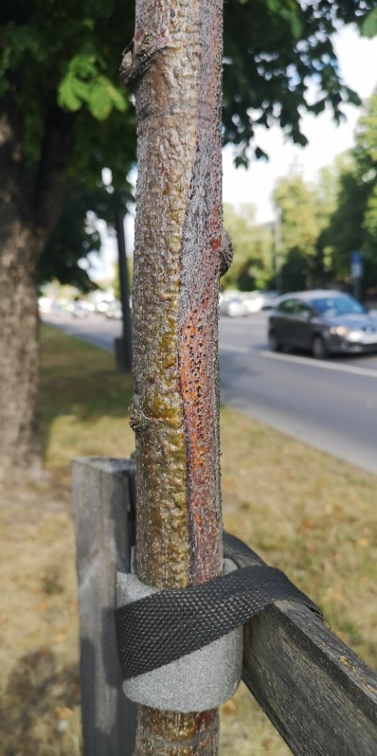 | 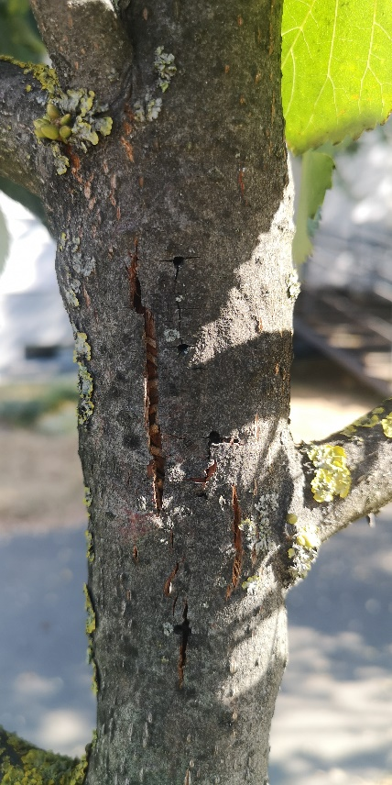 | 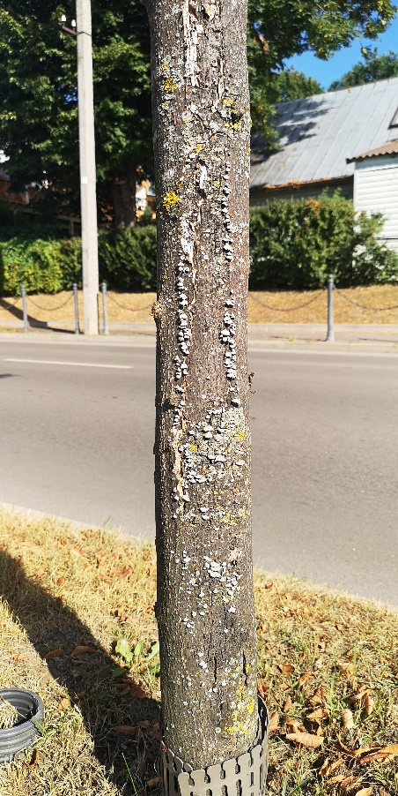
14 pav. Naujai sodintų želdinių kamieno pažeidimai – Savanorių pr. (kairėje), R. Kalantos g. (viduryje) ir Smetonos al. (dešinėje)

Pastebėta, jog Smetonos al. želdyne mažalapės liepos medeliai žiemospirgio (kamieno žievės įtrūkimai) buvo paveikti dažniau iš Nemuno upės pusės (šiaurės vakarų kryptis). Tikėtina, kad šioje pusėje susidaro didesni oro temperatūrų svyravimai, galimai dėl vandens atiduodamos šilumos ir stipresnių vėjo gūsių (nuo atviros teritorijos), kurie reikšmingai pakeičia jutiminę oro temperatūrą šaltuoju metų periodu. Kamieno pažeistose vietose dažnai buvo aptinkama išplitusi alksniabūdė (14 pav., dešinėje).
Įvairios nekrozės ir kamieno defektai dažniau pastebėti mažalapės liepos 'Rancho' ir 'Greenspire' veislėms (14 pav., kairėje). Plisdamos įvairios infekcijos ir sukeldamos nekrozes gali lemti medelio žūtį (16 pav., dešinėje).
Vienas iš svarbiausių poreikių naujai pasodintiems medeliams gatvės želdynuose – pakankamas drėgmės kiekis pirmaisiais keliais metais po pasodinimo, ypač svarbu juos dažniau laistyti užsitęsus karštoms oro sąlygoms. Trūkstant drėgmės, ji nepasiekia medelio viršūnių, kurios linkusios džiūti. Tokia situacija dažniau buvo stebima Aukštaičių g., R. Kalantos ir T. Masiulio g., Šiaurės pr., K. Petrausko g. želdynuose (14 pav.). Sausa ar nulūžusi viršūnė dar nereiškia, kad medelis turėtų būti atsodinamas naujai. Priklauso nuo kiekvieno atvejo, tačiau dažniausiai tokie toliau tinkamai formuojami medeliai per kelerius ar daugiau metų įgauna estetiškas formas.

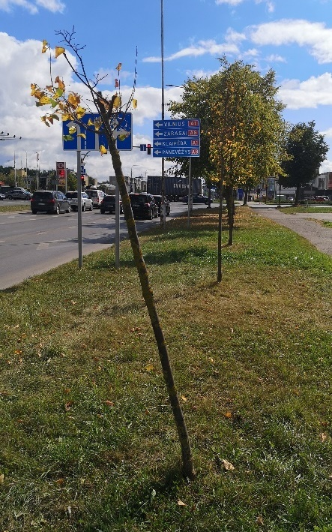 | 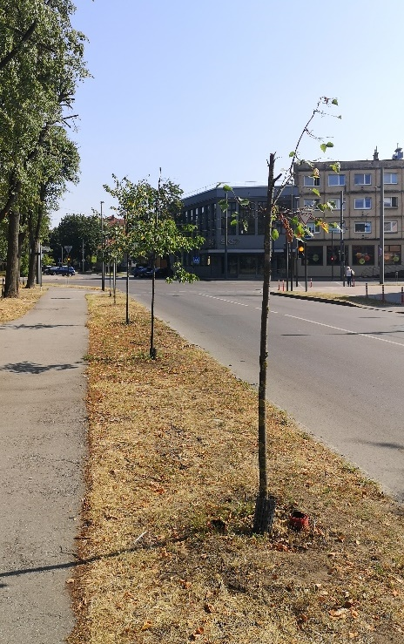 | 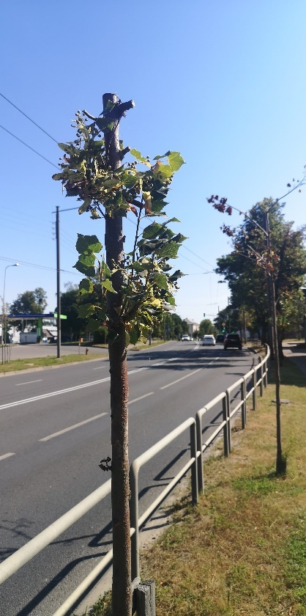
15 pav. Itin blogos būklės mažalapės liepos želdiniai Šiaurės pr. (kairėje), Aukštaičių g. (viduryje) ir R. Kalantos g. (dešinėje)

Dalis naujų gatvės želdinių yra itin blogos būklės ne tik dėl karštų oro sąlygų, bet ir dėl žmogaus veiklos ar netinkamos priežiūros – kamieno žaizdų, tvirtinimo kuolų trūkumo. Labai dideli kamienų pažeidimai (2-3 balas) daugeliu atvejų siejami su žmogaus veikla. Karštos oro sąlygos pakenkia jaunų medelių kamieno būklę – žievė suaižėja, taip sumažinamas augalų atsparumas ir sudaromos galimybės plisti įvairioms infekcijoms. Šiaurės pr., J. Basanavičiaus g., A. Baranausko g., R. Kalantos g., K. Petrausko g., Savanorių pr. želdynuose dažniau nustatyta želdinių su nulūžusiomis viršūnėmis, stipriomis nekrozėmis ar defoliacijomis. Šie medeliai neišvengiamai turi būti pakeisti naujais.

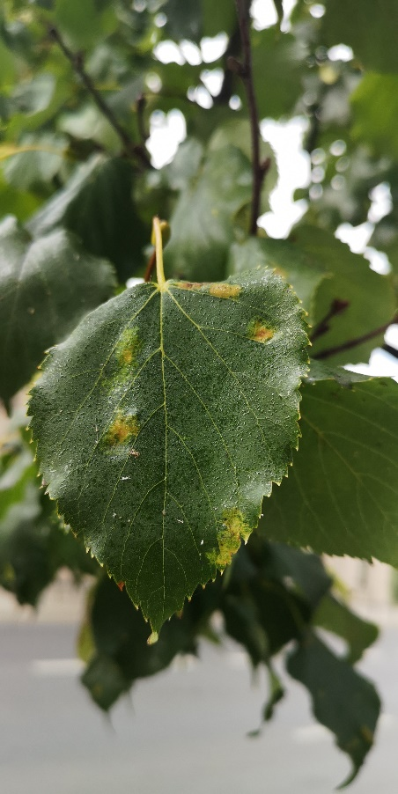 | 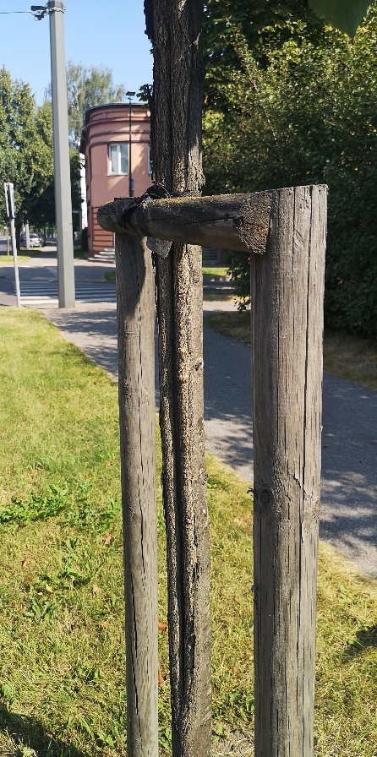 | 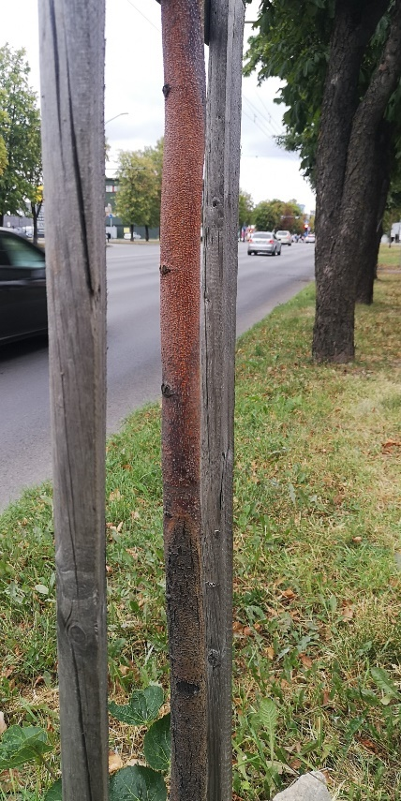
16 pav. Liepų kenkėjai amarai (kairėje) ir stipriai pažeisti liepų kamienai – K. Petrausko g. (viduryje), Savanorių pr. (dešinėje)

Gatvių želdynuose sodintus medelius, ypač liepas, kure dėl sunkesnio augimo ir sausų šakų ar mechaninių lajos pažeidimų, praranda savo taisyklingas lajas, naudinga būtų genėti norint suteikti gražesnes lajos formas bei jas sutankinti. Laiku atliekamas genėjimas sustiprins pažeistus medžius ir padės išvengti netinkamo genėjimo paliekant dideles žaizdas dėl netaisyklingai ar nesimetriškai susiformavusių medžio šakų.
Naujų gatvės želdinių priežiūra yra labai svarbus momentas, galintis nulemti medelių prigijimą, tolimesnį jų augimą ir pačių medžių būklę bei ilgaamžiškumą. Medžių kamienas turi būti tinkamai ir paslankiai tvirtinimas prie diržų ir kuolų, patikimai saugant nuo neigiamo vėjo poveikio, o prireikus – ir laiku nuimti tvirtinimo elementus nežalojant medžio kamieno ir leidžiant laisvai augti (17 pav.).

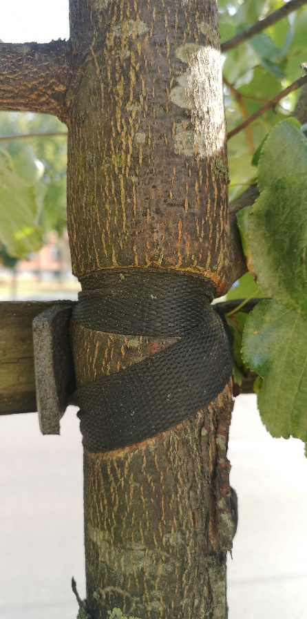 | 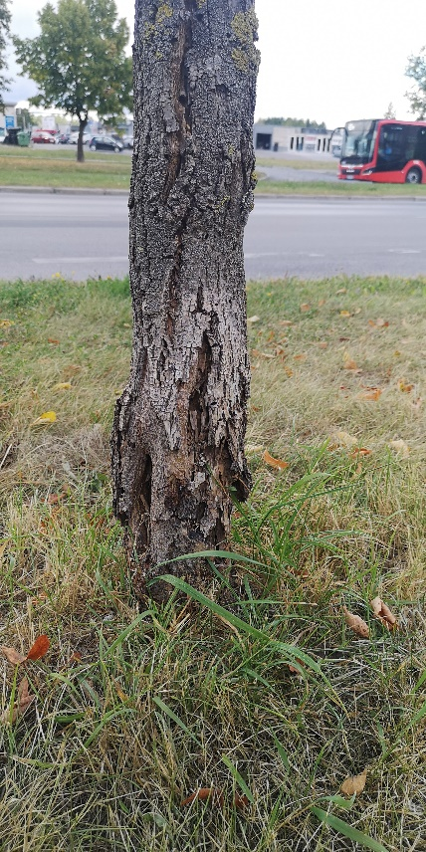 | 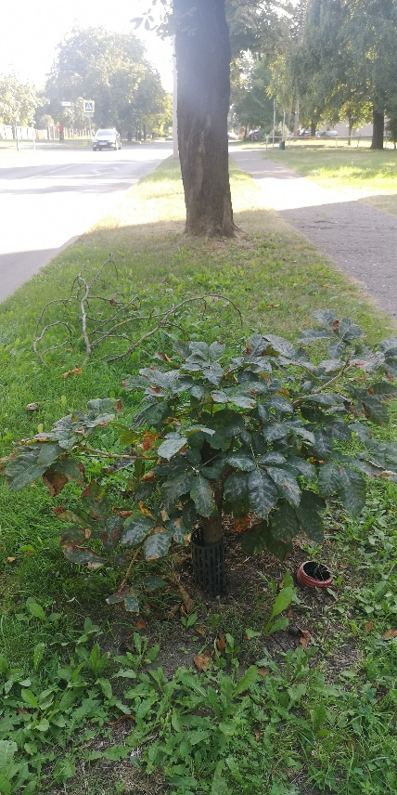
17 pav. Naujai pasodintų želdinių būklė – K. Petrausko g. (kairėje), Šiaurės pr. (viduryje) ir J. Basanavičiaus al. (dešinėje)

Svarbiausi naujai sodinamų medžių darbai: esant poreikiui grunto gerinimas, tinkamas kamieną prilaikančių kuolų tvirtinimas saugant medžius nuo vėjo sukeliamos šaknų vibracijos bei apsaugų uždėjimas ties kamieno pagrindu. Aplink medžio kamieną suformuotas žemės kauburėlis bei priemonės stabdančios žolės augimą joje, gali ne tik apsaugoti medžius nuo žoliapjove padaromų pažeidimų, bet ir padėti sulaikyti laistymo ir kritulių vandenį nuo nutekėjimo į šalis (Medžių ..., 2019). Visų medžių rūšių jauniems medeliams, pirmaisiais keliais pasodinimo metais, reikšmingiausias yra pakankamas drėgmės kiekis bei jų būklės stebėsena.
Sėkmingam augalų augimui miesto želdiniuose taip pat svarbus teisingo augalų asortimento parinkimas, derinant vietinių rūšių medžius su svetimžemiais (introdukuotais) augalais (Januškevičius, Navys, 2012).

Išvados
- 2022 m. Kauno miesto savivaldybėje įvertinta želdinių būklė 26 pastovaus stebėjimo taškuose (23 gatvių ir 3 parkų želdynai). Stebėta 5073 sumedėjusių augalų būklė, kurie priskiriami 43 augalų genčių, 82 rūšims.
- Parkų želdynuose įvertinta 2726 augančių želdinių. Nustatyta 27% pažeistų želdinių, kurių 81% sudarė silpnai pažeisti augalai, 13% – vidutiniškai pažeisti ir 5% stipriai pažeisti augalai. Viso buvo nustatyta 7 žuvusių želdinių stebėtuose parkuose.
- Parkų želdynuose augalų pažeidimai dėl sausų šakų, kamieno žaizdų, kenkėjų ir ligų bei defoliacijos parkuose buvo nustatyti dažniausiai – atitinkamai 9%, 7%, 7 ir 7% nuo visų stebėtų parko želdinių. Rečiau buvo nustatomi nekrozių, medienos puvinių ir dechromacijos pažeidimai sudarė atitinkamai 4%, 2% ir 1%.
- Gatvių želdynuose iš viso buvo stebėta ir būklė įvertinta 2347 želdiniams. Nustatyta 80% pažeistų želdinių, iš kurių 70% sudarė silpnai pažeisti augalai, 25% – vidutiniškai pažeisti ir 5% stipriai pažeisti augalai. Viso buvo nustatyta 8 vnt. žuvusių augalų gatvės želdiniuose (nesudaro 1%).
- Gatvių želdynuose pažeidimai dėl kenkėjų ir ligų, defoliacijos, lapų nekrozių, kamieno žaizdų buvo nustatyti dažniausiai – atitinkamai 51%, 26%, 26%, 22% nuo visų stebėtų gatvių želdinių. Rečiau buvo nustatomi dechromacijos, medienos puvinių ir sausų šakų pažeidimai ir sudarė atitinkamai ir 18%, 14% ir 9%.
- Želdinių būklė įvertinta 670 sumedėjusių naujai pasodintų gatvės augalų. Įvairių pažeistumų turėjo 87% apsauginių gatvės želdinių. Didžiąją dalį šių želdinių sudarė silpnai pažeisti augalai – 76%, 19% – vidutiniškai pažeisti ir 4% stipriai pažeistų augalų. Viso buvo nustatyta 5 vnt. žuvusių augalų gatvės želdiniuose (1%).
- Naujai pasodintų medžių būklei tiek rekreaciniuose (parkų), tiek apsauginiuose (gatvių) želdynuose, didžiausias grėsmes 2022 m. kėlė drėgmės trūkumas karštuoju metų laikotarpiu, kamieno pagrindo pažeidimai pjaunant aplink medelius žolę ir didelio karščio bei šalčio poveikis.
- Neigiamas žmogaus veiklos poveikis dažniausiai pasireiškia dėl mechaninių pažeidimų medžių kamienams, netinkamo genėjimo ir žolės pjovimo metu aplink medžius padarytas žaizdas bei dėl padidintos aplinkos taršos sąlygų.

Rekomendacijos
Periodiškai vertinti miesto želdynuose būklę, didesnį dėmesį teikiant medžių būklės stebėsenai po gatvių rekonstrukcijos darbų. Laiku atlikti reikiamus genėjimo darbus, ypač gatvės želdiniams augant po elektros laidais (Panerių g. ir Raudondvario pl. ir kt.) ar želdiniams gausiau turint stambių sausų šakų lajoje. Šalinti neperspektyvius (net ir jaunus) medelius stipriai sužalotais kamienais, giliomis žaizdomis, išlūžusiomis stambiomis viršūnėmis, kurių būklės nebeįmanoma atstatyti tinkamos priežiūros ir lajos formavimo/genėjimo darbais.
Didelį dėmesį teikti pavojingų aplinkai medžių stebėsenai ir laiku juos šalinti dideliu eismo intensyvumu ir žmonių judrumu pasižyminčiose vietose. Kauno miesto vienose iš didžiausių pagrindinių gatvių – Raudondvario pl., K. Donelaičio ir Kęstučio – išlikusios labai pavojingos būklės liepos, kurių atviros žaizdos yra didelės, dažnai apatinėje kamieno dalyje ir paveiktos stipraus ir gilaus medienos puvinio. Tokie medžiai yra praradę atsparumą vėjams, o jų išlikimo trukmė neprognozuojama, tad svarbu juos ilgai neatidėliojant pašalinti, ypač tokiu dideliu eismo intensyvumu ir žmonių judrumu pasižyminčiose gatvėse. Marvelės g. pastebėta viena mažalapė liepa, kurios būklė yra vidutiniška, tačiau formuojasi kamieno dvišakumo plyšimas dėl ko gali kelti didesnį pavojų žmonėms ir jų turtui.
Apsauginiuose gatvių želdynuose, kuriuose medžiai auga žaliosiose juostose ir pievoje, yra aktualu atlikti tinkamą žolės šienavimą periodiškai nepažeidžiant medžių kamienų, nes tokia tendencija pastebima gana dažnai (Baltijos g., R. Kalantos g., T. Masiulio g., Pramonės pr., Radvilėnų pl., Šiaurės pr.). Tai ypatingai pavojinga naujai sodintiems želdiniams. Siekiant turėti sveikus želdinius, būtų naudinga numatyti pinigines lėšas ne tik pasodinimui, bet ir jų priežiūrai artimiausius 2 metus. Uždėtos kamienų apsaugos turėtų būti tinkamu laiku nuimtos, nes pradeda veržti kamienus (pvz., Aukštaičių g.).
Rekreaciniuose (parkų) želdynuose pasitaiko senų medžių, kurie dėl didelių žaizdų, medienos puvinių ir stambių sausų šakų tampa pavojingi. Kalniečių ir Draugystės parkuose pavojingiausiais medžiais laikytini tie, kurie turi stambių nudžiūvusių šakų gausiai žmonių lankomose vietose arba yra stipriai pažeisti gilaus medienos puvinio kamiene (kanadinės tuopos, baltasis gluosnis 'Tristis') ir stipriai pasvirę ant pastatų ar parko pagrindinių takų (amerikiniai uosiai). Siekiant sumažinti šių želdinių keliamą pavojų visuomenei, pirmu atveju juos reikėtų genėti, antruoju – šalinti.
Siekiant išsaugoti naujai pasodintus želdinius tiek parkuose, tiek gatvės želdiniuose, reikalinga jų priežiūra: patikimai sutvirtinti nuo galimo neigiamo vėjo poveikio, tinkamai suformuoti ir lają išdžiūvus smulkioms šakelėms. Stebėsenos metu užfiksuota medelių (jaunesnės liepos) su ne itin stambiomis sausomis viršūnėmis. Gausiau tokių mažalapių liepų buvo Baltų pr., kiek mažiau – Radvilėnų pl., Šiaurės pr. ir Savanorių g.
Vienas iš svarbiausių poreikių naujai pasodintiems medeliams gatvės želdynuose – pakankamas drėgmės kiekis pirmaisiais keliais metais po pasodinimo, ypač svarbu juos dažniau laistyti užsitęsus karštoms oro sąlygoms. Trūkstant drėgmės, ji nepasiekia medelio viršūnių, kurios linkusios džiūti. Tokia situacija dažniau buvo stebima Aukštaičių g., R. Kalantos ir T. Masiulio g., Šiaurės pr., K. Petrausko g. želdynuose.
Kamienų apsaugas rekomenduojama uždėti Santarvės parko želdiniams: paprastieji skroblai 'Fastigiata', paprastieji klevai 'Globosa', paprastieji klevai 'Crimson King'. Himalajinių beržų 'Doorenboos' esamas žaizdas aptepti tepalais saugančiais nuo infekcijų atsiradimo bei efektyviai apsaugoti kamienus nuo pasikartojančių pažeidimų pjaunant žolę aplink medelius ir tvirtinimo diržų trynimosi.
Karštos oro sąlygos pakenkia jaunų medelių kamieno būklę – žievė suaižėja, taip sumažinamas augalų atsparumas ir sudaromos galimybės plisti įvairioms infekcijoms. Šiaurės pr., J. Basanavičiaus g., A. Baranausko g., R. Kalantos g., K. Petrausko g., Savanorių pr. želdynuose dažniau nustatyta želdinių su nulūžusiomis viršūnėmis, stipriomis nekrozėmis ar defoliacijomis. Šie medeliai neišvengiamai turi būti pakeisti naujais.
Žuvusius ar nulaužtus naujai sodintus medelius reikėtų atsodinti: paprastasis skroblas 'Fastigiata' (Santarvės p.), juodosios pušys (Draugystės p.), rausvažiedis kaštonas 'Briotii' (J. Basanavičiaus al.), mažalapės liepos (Šiaurės pr. ir Baranausko g.).
Dauguma introdukuotų medžių gerai auga Lietuvos sąlygomis, tad planuojant miesto želdynus galima būtų išbandyti daugiau įvairesnių medžių rūšių ir veislių gatvių želdynuose: rausvažiedžiai, raudonžiedžiai ar geltonžiedžiai kaštonai, baltažiedė robinija 'Umbraculifera', trakiniai klevai, sidabrinės ir grakščiosios liepos, švediniai ir miltingieji šermukšniai, japoninis šermukšnis 'Dodong', grauželinė gudobelė 'Rubra plena‘, įvairūs glaustašakiai medeliai (pvz., paprastieji ąžuolai 'Cupressoides', paprastieji skroblai 'Fastigiata') ir kt.

Naudota literatūra
- Bevan R. J., Greenhalgh G. N. 1976. Rhytisma acerinum as a biological indicator of pollution. Environmental pollution (10), p. 271-285.
- Dabkevičius Z., Vasiliauskas A., Žiogas A. 2006. Miško fitopatalogija. Kaunas: Lututė, 356 p.
- Dringelis L., Jakovlevas-Mateckis K. 2012. Miesto viešųjų erdvių ir gyvenamųjų teritorijų želdynų formavimo problemos. Urbanistinis aspektas. Prieiga per internetą: http://dpakademija.lt/stor/uploads/2013/07/Dr.-Liucijus-Dringelis-KTU-Architekt%C5%ABros-ir-statybos-institutas-Prof.-habil.-dr.-Konstantinas-Jakovlevas-Mateckis-Miesto-vie%C5%A1%C5%B3j%C5%B3-erdvi%C5%B3-ir-gyv.pdf
- Bockheim J. G. 1974. Nature and properties of higly-disturbed urban soils, Philadelphia, Pennsylvania. Paper presented before Division S-5, soil genesis, morphology and classification annual meeting of the soil science society of America, Chicago, IL.
- Hartmann G., Nienhaus F., Butin H. 2005. Medžių ligų ir kenkėjų atlasas. Vilnius, 285 p.
- Jankauskas B., Jankauskienė G. 2006. Kiekybiniai eroduojamų dirvožemių organinės medžiagos pokyčiai dėl skirtingo žemės naudojimo. Žemės ūkio mokslai. Nr. 4, p. 1-10.
- Januškevičius L., Navys V. E. 2012. Želdynų kūrimo ekologinių principų ir asortimento klausimu. Dekoratyviųjų ir sodo augalų sortimento, technologijų ir aplinkos optimizavimas. Mokslo darbai, 3(8), p. 41-48.
- Kurapka V., Laurinavičius A. 1999. Cheminių medžiagų naudojimas automobilių kelių priežiūrai žiemą. Rekomendacijos. Vilnius: TK12 „Automobilių keliai“, 38 p.
- Lietuvos hidrometeorologijos tarnybos (LHMT) orų apžvalgos. 2021. Prieiga per internetą: http://www.meteo.lt/apzvalgos.php
- Lietuvos Respublikos Želdynų įstatymas. Vilnius, priimta 2007 Nr. X-1241, pakeit. 2021 Nr. XIV-199.
- Juodvalkis A., Vasiliauskas A. 2002. Lietuvos uosynų džiūvimo apimtys ir jas lemiantys veiksniai. Vagos, 56(9), p. 17-22.
- Medžių ir krūmų veisimo, vejų ir gėlynų įrengimo taisyklės. Patvirtinta LR aplinkos ministro 2007-12-29 įsakymu Nr. D1-717, pakeit. 2019 Nr. D1-228.
- Navasaitis M. 2008. Dendrologija. Vilnius: Margi raštai, 856 p.
- Ozolinčius R., Stakėnas V. 1996. Lietuvos miškų būklės monitoringas: 1988-1995. Kaunas, 64 p.
- Snieškienė V., Žeimavičius K., Stankevičienė A. 2010. Miestų želdynų formavimas 1(7), 155-159 p.
- Snieškienė, V., Žeimavičius, K., Juronis, V., Stankevičienė, A. 2008. Paprastojo kaštono (Aesculus hippocastanum L.) būklė Kauno miesto gatvių želdiniuose, Lietuvos biologinė įvairovė. Būklė, struktūra, apsauga [Biodiversity of Lithuania. State, structure, protection]. Kaunas: Lututė 3: p. 137–142.
- Straigytė L., Vaidelys T., Žalkauskas R., Manton M. 2019. Impact of urban green spaces, native tree species and seasons on soil pH in Kaunas, Lithuania. Baltic forestry, 25(2): 257-262.
- Stravinskienė V. 2002. Klimato veiksnių ir antropogeninių aplinkos pokyčių dendrochronologinė indikacija. Kaunas: Lututė, 172 p.
- Šurkus J., Gaurilčikienė I. (sud.). 2002. Žemės ūkio augalų kenkėjai, ligos ir jų apskaita. Dotnuva, 345 p.
- Vainauskienė, I. (sud.). 2013. Želdynų ir želdinių tvarkymo metodika. Vilnius, 75 p.
- Žeimavičius K., Snieškienė V., Stankevičienė A. 2011. Medžių priežiūros problemos Lietuvos miestų želdynuose. Miestų želdynų formavimas 1(8), p. 204-210.
- Želdynų ir želdinių būklės stebėsenos programa. 2008. Patvirtinta LR aplinkos ministro 2008-01-14 įsakymu Nr. D1-31.

